Dokumentacija

„Donutopia“

-projekat-

Visoka škola strukovnih studija za informacione i komunikacione tehnologije

**Student**: *Nikola Lazarević 58/18*

Godina studija: *II*

**Smer**: *Internet tehnologije*

**Modul**: *Web programiranje*

**Predmet**: *Web programiranje 2*

**SADRŽAJ**

1. **UVOD**
   1. Korišćeni programski jezici
   2. Opis sajta i njegova namena
2. **ORGANIZACIJA**
   1. Organizaciona šema
   2. Mapa sajta
   3. Template i opis stranica na sajtu
3. **KODOVI**
   1. HTML
   2. CSS
   3. Javascript/Jquery
   4. JSON
4. **UVOD**
   1. ***Korišćeni programski jezici***

Za potrebe ovog sajta, korišćeni su sledeći jezici:

* HTML 4,5
* CSS 2,3
* JAVASCRIPT
* JQUERY

Sajt je pisan u programu „*Visual Studio Code 2019“.*

* 1. ***Opis sajta i njegova namena***

„Donutopia“ jeste sajt istoimene radnje koja se bavi prodajom krofni sa sedištem u Beogradu. Cilj i namena ovog sajta jeste što veće promovisanje ove radnje, širenje njihovog biznisa što je prodaja preukusnih krofni, različitih ukusa, boja i izgleda, davanje različitih promocija kako bi privukli potencijalne mušterije i miljenike krofni. Na sajtu „Donutopia“ možete videti vrste krofni koje prodaju, njihove cene, promocije, enterijer njihove radnje, na kojim lokacijama ih možete pronaći, kako poručiti krofne, informacije dostave kao i kontakt telefon, email i socijalne mreže preko kojih učestvujete u ranije pomenutim promocijama koje nudi ova radnja! Takođe, možete se malo više informisati o tome kako je nastala ova radnja i zbog čega.

1. **ORGANIZACIJA**
   1. ***Organizaciona šema***

***„Donutopia“*** jeste web sajt koji sadrži više stranica... Stranice**: index.html**(početna strana, gde se opisuje ko predstavlja „Donutopiu“, kako je nastala i kada, predstavlja stranicu sa koje možemo da pristupamo drugim stranicama koje se nalaze u zaglavljima drugih stranica takođe, specijalne ponude koje pruža radnja, lokaciju i kontakt), **products.html**(nalaze se svi proizvode radnje, koje možete dodati u korpu i kasnije izvršiti porudžbinu), **order.html**(na ovoj stranici možete izvršiti svoju porudžbinu popunjavanjem forme ili nas kontaktirati ukoliko imate pitanja, možete videti informacije dostave), **author.html**(na ovoj stranici možete videti autora „Donutopia“ sajta), **cart.html**(na ovoj stranici se nalazi korpa sa proizvodima ukoliko su dodati)

* 1. ***Mapa sajta***

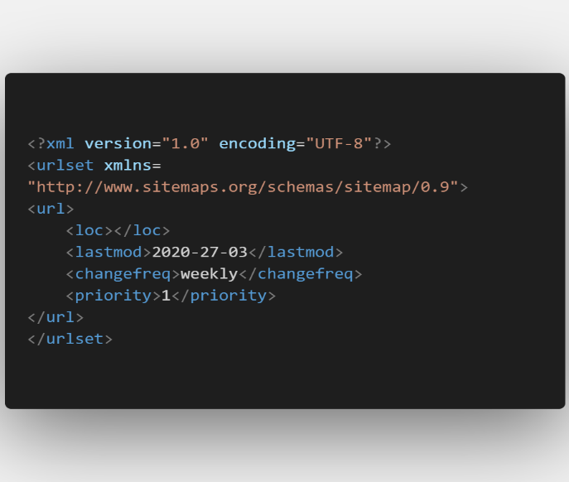

* 1. ***Template i opis stranica na sajtu***

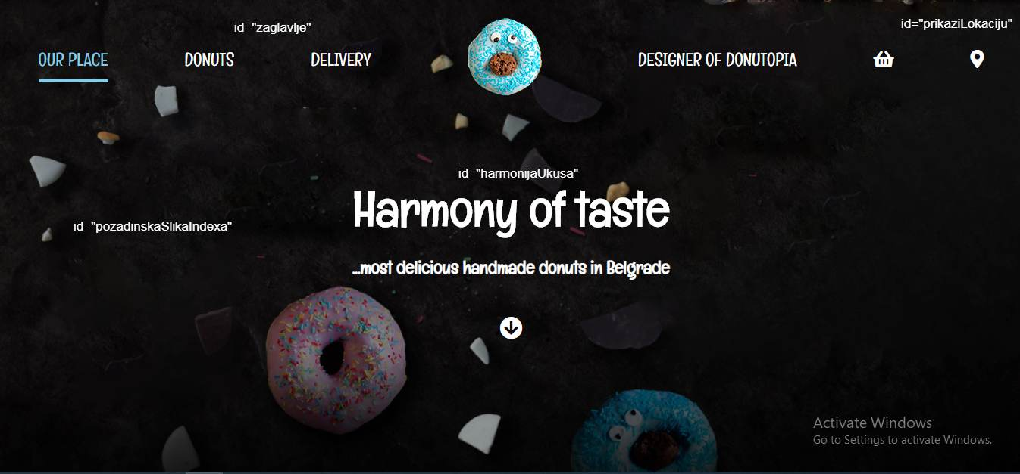

Ova slika predstavlja početak index.html-a. Zaglavlje je ispisano dinamički iz JSON fajla **menu.json** koji predstavlja niz objekata, a svaki objekat sadrži **svojstvo** **putanja** sa vrednosti ka kojoj će da vodi taj li tag kao i **svojstvo** **opis** koje će korisnik moći da vidi fižički. Predstavlja nav tag sa idjem „zaglavlje“. Div „pozadinskaSlikaIndexa“ predstavlja roditelja sa background slikom koja je pozicionirana top, sa cover sizeom. Div „harmonijaUkusa“ je div koji je centriran i ima decu h tagove, p i a tag koji ima ikonicu kao dete i koja skroluje na main indexa. „Zaglavlje“ sadrži animaciju koja je definisana u Javaskript fajl, po učitavanju stranice, kao i „harmonijaUkusa“. Ikonica „zaglavlja“ koja predstavlja lokaciju, klikom se animacijom prikazuje div sa desne strane koji ima id „prikaziLokaciju“.

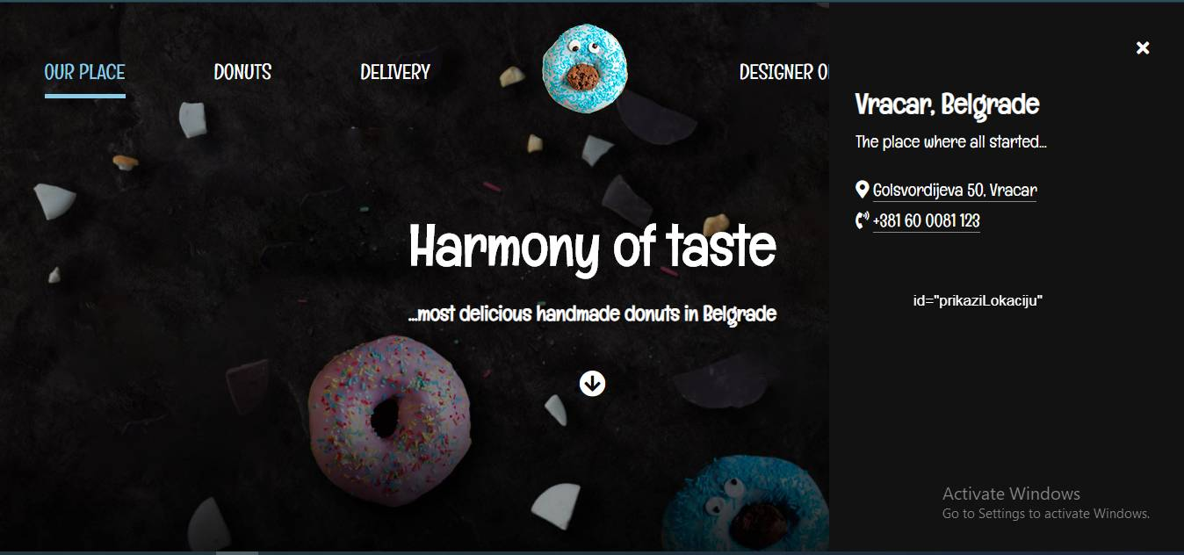

Div „prikaziLokaciju“ sadrži u sebi kontakt telefon i lokaciju na kojoj se nalazi radnja. Klikom na ikonicu „x“ div „prikaziLokaciju“ nestaje animacijom koja je definisana u Javaskriptu.

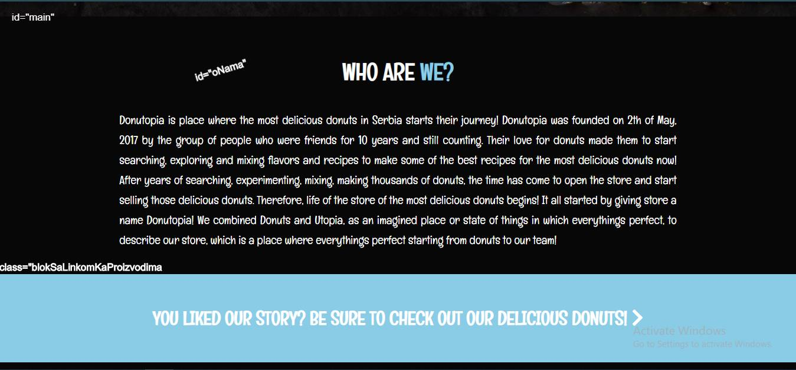

Div „main“ jeste div u kom se nalazi sav ostatak sadržaja index stranice. Div „oNama“ sadrži h tag koji ima svoje klase za boju, font i margine gornje i donje, kao i p tag koji sadrži opis koji je uređen svojom sirinom i pozicioniranjem, kao i belom bojom.

Div sa klasom „blokSaLinkomKaProizvodima“ jeste blok koji sadrži u sebi a tag čiji atribut href vodi ka stranici products.html, sadrži hover efekat koji pomera tekst od leve margine, boji u crno i dobija donju borduru.

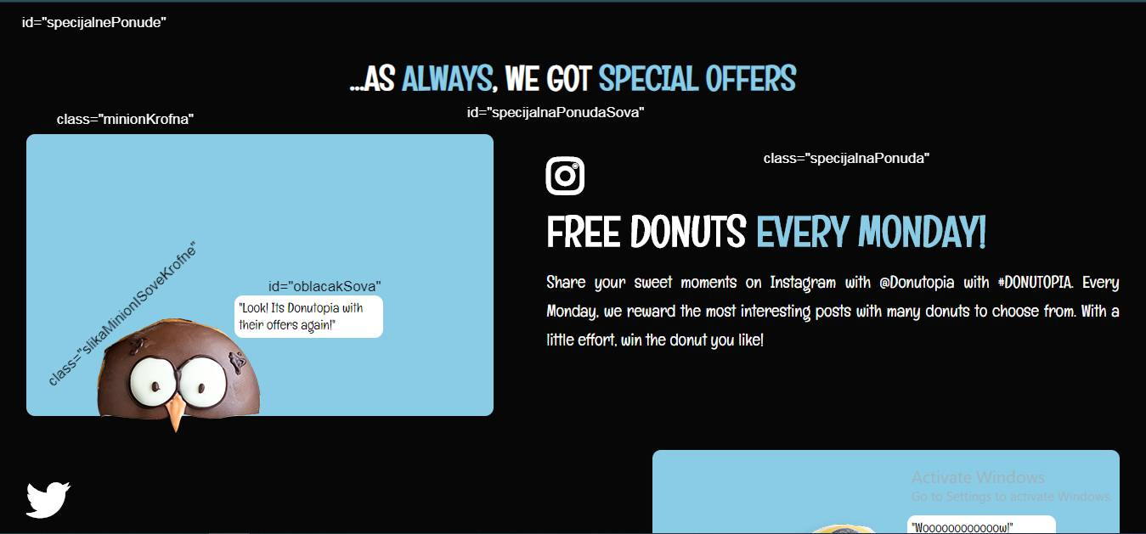

Sledeće dete maina jeste div sa idjem „specijalnePonude“ koje ima klasu za vertikalno pozicioniranje dece elemenata. Sadrži header koji označava naslov tog dela sajta, koji ima klasu za uredjivanje naslova, gornju i donju marginu, font i boju. Pored headera, sadrži div „specijalnaPonudaSova“ koji ima horizontalno pozicioniranje dece elemenata. Njegova decu jeste div sa klasom „minionKrofna“ koji sadrži border radius i boju, kao i svoj height i width. „minionKrofna“ sadrži div sa klasom „slikaMinionaISoveKrofne“ koji sadrži sliku koja ima max-width i div id „oblacakSova“ koji ima pozadinsku boju i svoju klasu „oblacak“ kojom se pozicionira relativno u odnosu na roditelja.

Div klase „specijalnaPonuda“ sadrži u sebi h i p tagove koji opisuju na koji način kupci mogu da dobiju gratis krofne. Prelaskom miša preko ikonice, menja se boja.

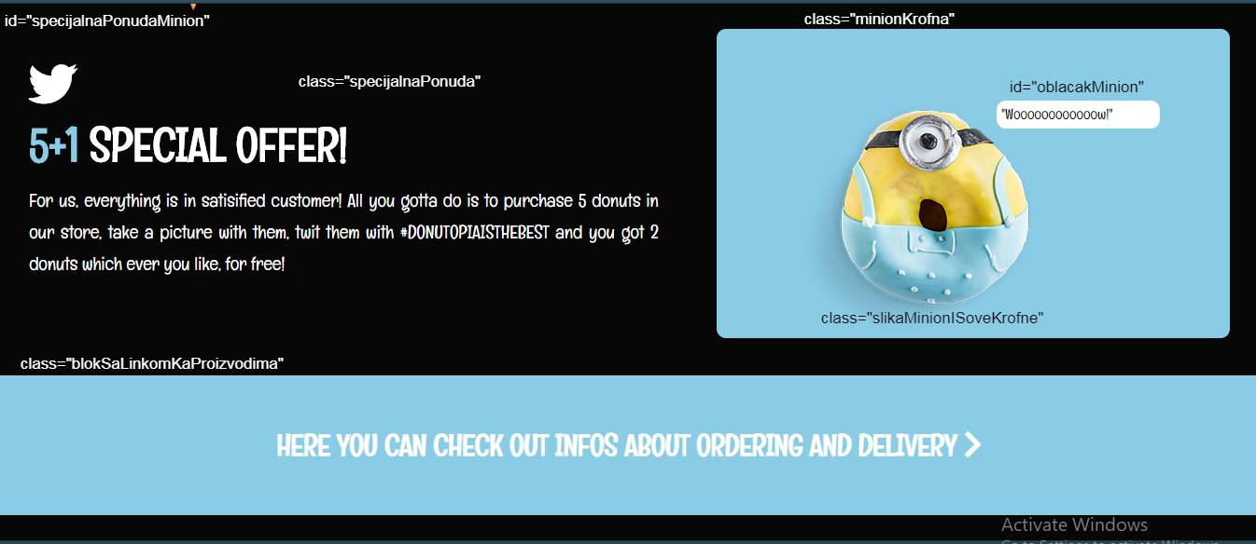

Div sa idjem „specijalnaPonudaMinion“ sadrži 2 diva: 1 klase „specijalnaPonuda“ u kome se takođe ispisuje drugi način na koji korisnik može da dobije gratis krofnu po želji. Prelaskom miša preko fa fa ikonice, menja se boja. Drugi div jeste div klase „minionKrofna“ koji ima klase za pozadinsku boju kao i border radius. Njegova deca jesu div sa klasom „slikaMinionISoveKrofne“ koji sadrži sliku u sebi koja je max-width i div id „oblacakMinion“ koji ima klasu „oblacak“ kojim se ovaj div relativno pozicionira u odnosu na roditelja.

Div sa klasom „blokSaLinkomKaProizvodima“ ima iste atribute kao i prethodni kao i iste uloge, s tim što ovaj a tag vodi na stranicu order.html.

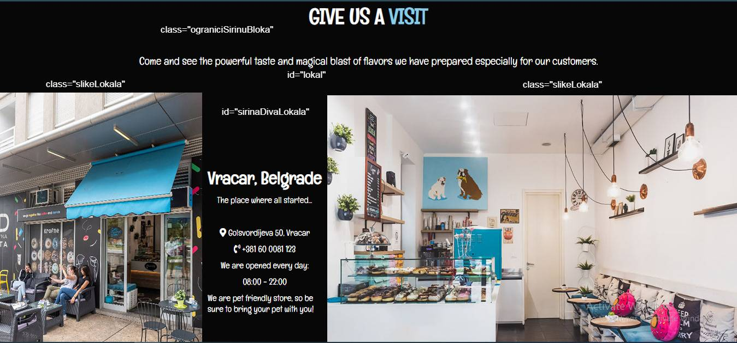

Sledeće dete diva main ima klasu da rasporedi vertikalno njegovu decu. Njegova deca jesu header koji u sebi sadrži klasu koja uređuje naslov i sirinu bloka tog headera i p taga. Div sa idjem „lokal“ raspoređuje decu elemente horizontalno bez prostora između. Klasa „slikaLokala“ jesu samo img tagovi. Div sa idjem „sirinaDivaLokala“ jeste div koji sadrži osnovne informacije kontakta, lokacije, radnog vremena kao i o tome ko je sve dobrodošao u „Donutopiu“. Pozicioniranje vertikalno, centrirano.

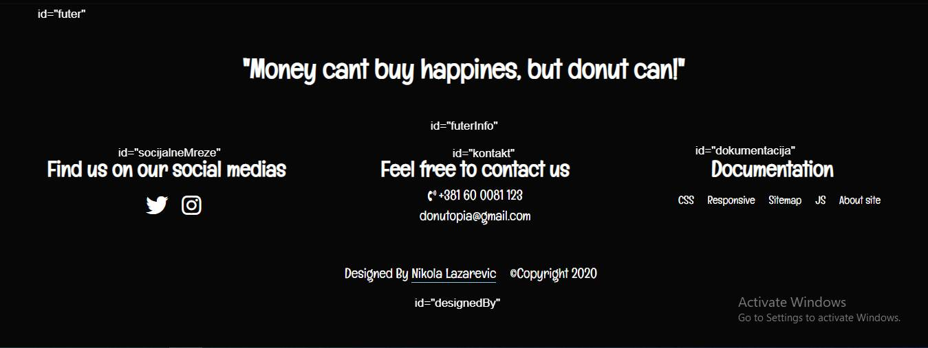

Div sa idjem „futer“ jeste div koji sadrži div id „futerInfo“ i header sa h tagom koji je uređen css svojstvom kao i svaki naslov određenog dela sajta. Pozicionirani su vertikalno. Div id „futerInfo“ sadrži 3 bloka, pozicioniranje je horizontalno, sa prostorom okolo. Svaki div sadrži h tag koji je uređen određenom klasom. Uglavnom su u ovim divovima kontakt informacije i dokumentacija. „designedBy“ jeste div koji sadrži copyright kao i a tag koji vodi ka mojoj github stranici. Dokumentacija i socijalne mreže su dinamički ispisane kroz JS.

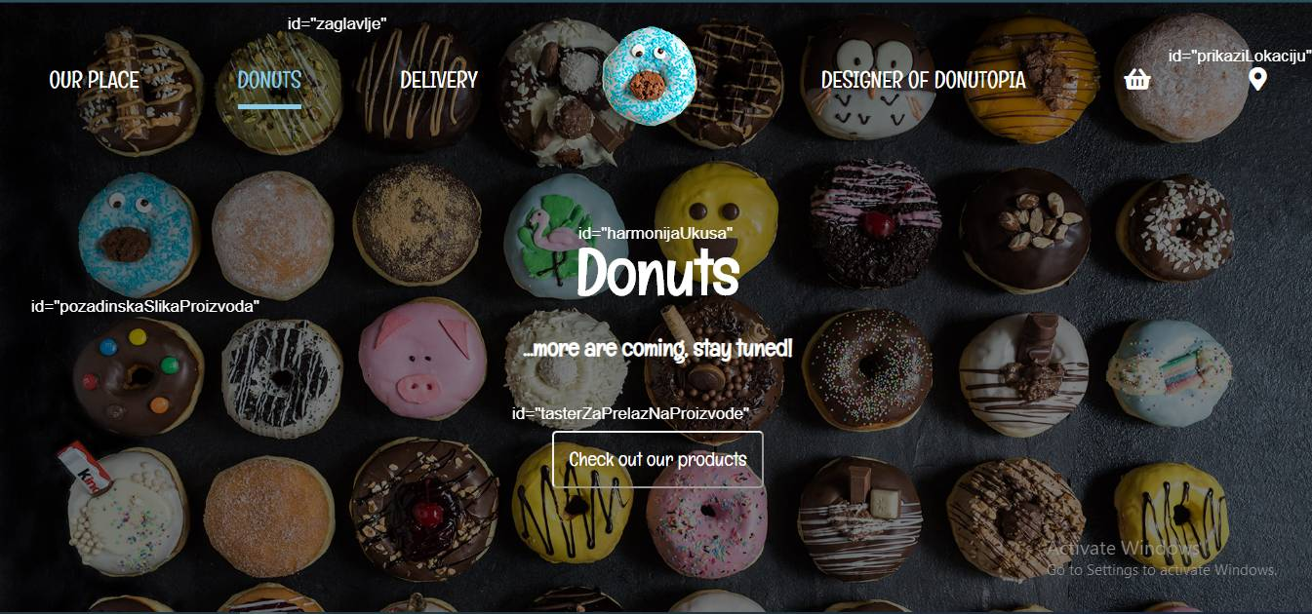

Stranica products.html jeste stranica na kojoj se nalaze proizvodi(krofne) gde možete vršiti kupovinu, filtriranje proizvoda, sortiranje kao i pretraga Vaše omiljene krofne. Sam početak i funkcionalnost je ista kao i na index.html stranici, s tim što je razlika u izgledu buttona koji vodi na main gde se nalaze proizvodi. Zaglavlje je isto kao i u index.html ispisano dohvatanjem iz menu.json i ispisivanjem kroz JS. Ikonica lokacije ima istu funkcionalnost prikazivanja diva koji u sebi sadrži informacije o našoj lokaciji i kontakt telefonu.

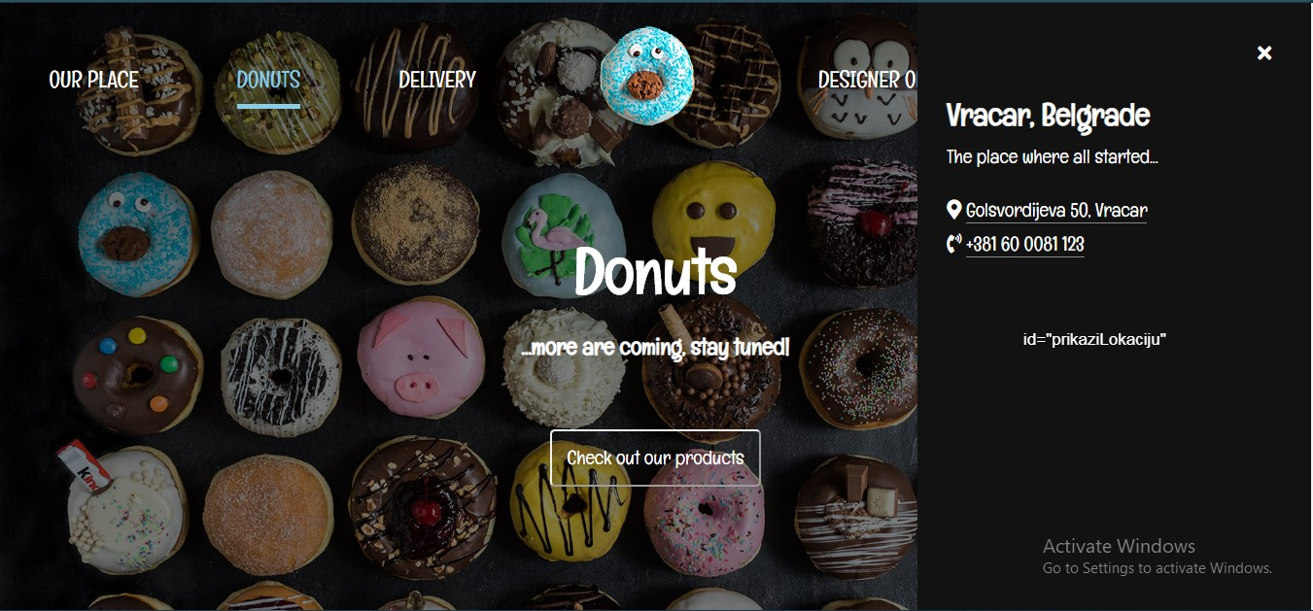

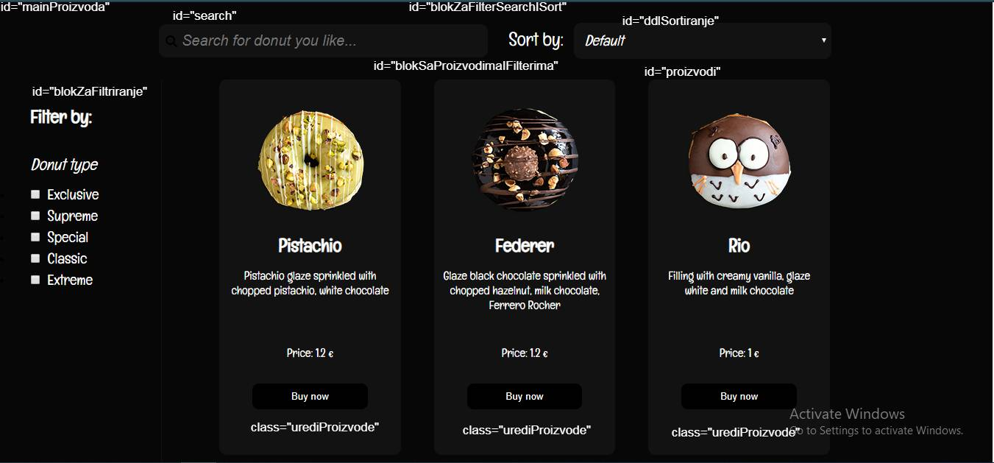

Glavni deo products.html stranici jeste div sa idjem „mainProizvoda“. Ovaj div sadrži 2 diva: div sa idjem „blokZaFilterSearchISort“ i blok sa idjem „blokSaProizvodimaIFilterima“. Prvi div u sebi sadrži input type text sa ikonicom search koja je pozicionirana unutar inputa sa idjem „search“. Input „search“ prisluškuje događaj keyup, okida se, dohvata se trenutna vrednost tog inputa i poziva se ajax koji se obraća JSON fajlu **products.json** i dohvata sve proizvode koji se nalaze u tom fajlu. **Products.json** jeste JSON fajl koji predstavlja niz objekata(u ovom slučaju krofni) koji sadrži **svojstva: id, slika, slikaKorpe, naziv, cena, opis, vrstaKrofne.** U successu ajax zahtev, vrši se filtriranje i upoređuje se vrednost koja je uneta/unosi u input id „search“ sa proizvodima koji sadrže trenutnu vrednost „search“-a u svom nazivu. Oni koji sadrže, vraćamo u niz koji ispisujemo u funkciju koja ispisuje proizvode. Select tag sa idjem „ddlSortiranje“ se ispisuje dinamički kroz JS, prisluškuje događaj change, na change se okida, poziva funkciju u kojoj je definisana vrednost koja je izabrana, poziva se ajax zahtev koji se obraća fajlu **products.json**, vraća proizvode i vrši se veći broj sortiranja, u opadajućem redosledu po nazivu, u rastućem redosledu po nazivu, od najmanje ka najvećoj ceni i obrnuto. Za svaki od ovih slučaja odabira vrednosti padajuće liste, poziva se funkcija koja ispisuje proizvode.Div sa idjem „blokZaFiltriranje“ jeste blok koji sadrži klasu za vertikalno centrirano pozicioniranje gde se vrši ispis checkboxova. Ovaj ispis se vrši dinamički kroz JS, gde se, po učitavanju stranice poziva funkcija koja poziva ajax koji se obraća fajlu **vrsteKrofni.json** koji je niz objekata gde svaki objekat sadrži svojstva **idVrste** i **vrsta**. Svaki checkbox će imati value atribut koji je jednak idVrste i ispis kojim će biti prikazan naziv vrste krofni. Klikom na neki od checkboxova dohvatamo njegovu vrednost i proveravamo da li ta vrednost postoji u ranije kreiranom nizu. Ukoliko ne postoji, mi tu čekiranu vrednost upisujemo u taj niz, a ukoliko postoji filterujemo taj niz i upoređujemo da li je vrednost koju smo dohvatili različita od vrednosti koja postoji u nizu. Sve to ispisujemo u novi niz koji ćemo na kraju vratiti u prvobitan. Proveravamo dužinu tog niza, ako nije prazan, poziva se ajax koji se obraća fajlu **products.json**, u successu pozivamo funkciju za ispis proizvoda koji kao argument prima funkciju koja će da izvrši filter svih krofni dobijenih od products.json i upoređivati id vrste krofne sa idjem krofne koja se nalazi u ranije napravljenom nizu. Ta funkcija će nam vratiti one koje imaju iste idjeve, i tako ćemo ispisati one proizvode koji pripadaju čekiranim vrstama krofni. Div sa idjem „proizvodi“ jeste drugo dete diva „blokSaProizvodimaIFilterima“. Po učitavanju stranice, poziva se funkcija koja pravi ajax zahtev ka fajlu **products.json** i u successu ajax zahteva se poziva funkcija koja prima 1 parametar koji je niz i ispisuje vrednosti svojstava svakog objekta. U toj funkciji definisan je div sa klasom „urediProizvode“ koji pozicionira njegovu decu vertikalno i centrira ih. Svaki proizvod sadrži svoju sliku(src i alt), naziv, opis, cenu, dugme koje ima atribut data-id čija je vrednost id proizvoda, kao i p tag koji je inicijalno sakriven putem JS i sadrži atribut data čija je vrednost id tog proizvoda. Svaki button ima klasu „dodajUKorpu“ koji poziva 2 funkcije na događaj klik. Prva funkcija služi da, animacijom kroz JS, prikaže p tag baš tog proizvoda čije smo dugme kliknuli i taj p tag nas obaveštava da smo ubacili proizvod u korpu. Druga funkcija je dodajUKorpu kojom se dohvata data tog tastera koja sadrži id tog proizvoda na čiji se button kliknuo. Tu imamo proveru da li u local storageu postoji objekata krofne. Ukoliko postoji, proveravamo filtriranjem da li postoji u local storageu krofna sa tim unetim idjem. Ukoliko postoji, pravimo novu promenljivu koja dohvata objekte iz local storagea i for in petljom prolazimo kroz tu promenljivu i proveravamo da li id tog objekta u local storageu jednak sa idjem kliknutog tastera. Ako postoji jednak, povećaćemo količinu tog objekta sa tim idjem i setovaćemo taj objekat u local storage jer mu se promenila količina. Sa druge strane, ako ne postoji nijedan objekat u local storageu krofne sa tim idjem, mi ćemo u local storage krofne ubaciti novi objekat sa tim idjem i kolicinom setovanom na 1. Ukoliko uopšte ne postoji objekat/objekti u local storageu krofne, deklariše se nova promenljiva koja će biti tipa niz i ubacujemo u taj niz prvu krofnu sa tim idjem i setujemo kolicinu na 1 i samim tim pozivamo funkciju koja služi za setovanje local storagea i prosleđujemo taj niz. Tako je za svaki proizvod.

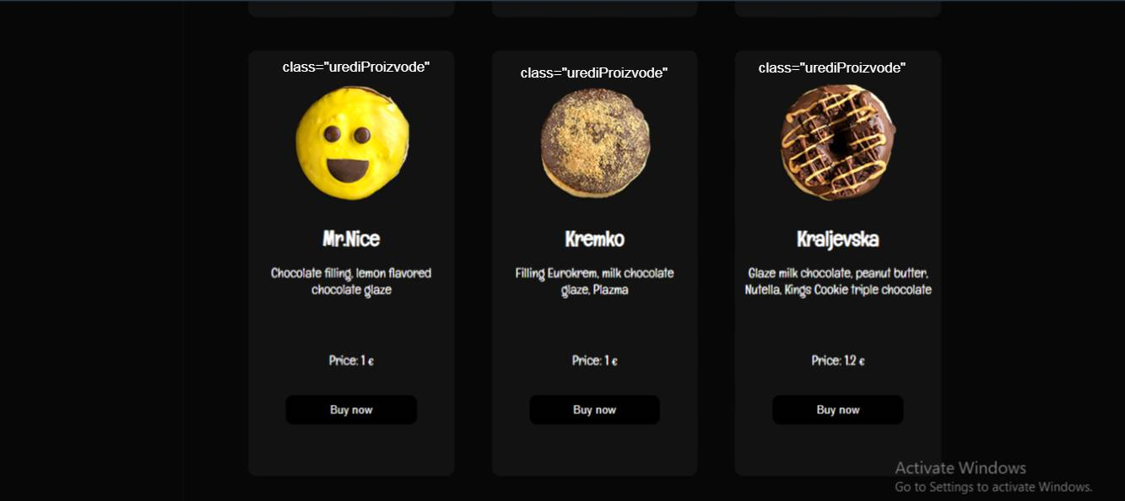

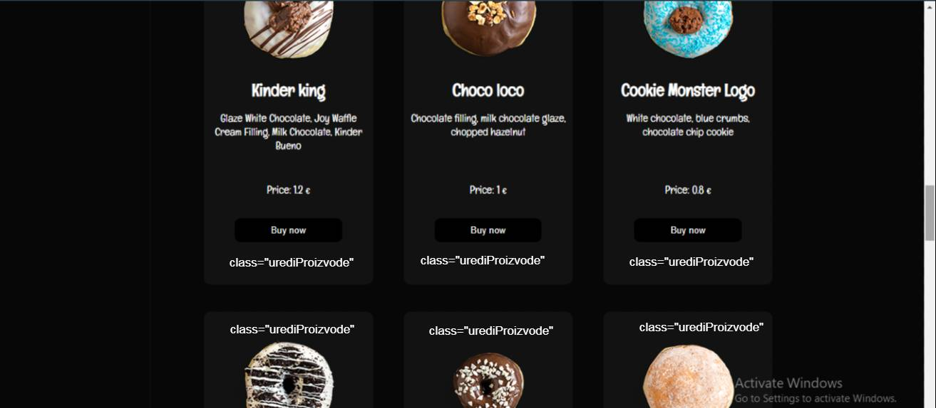

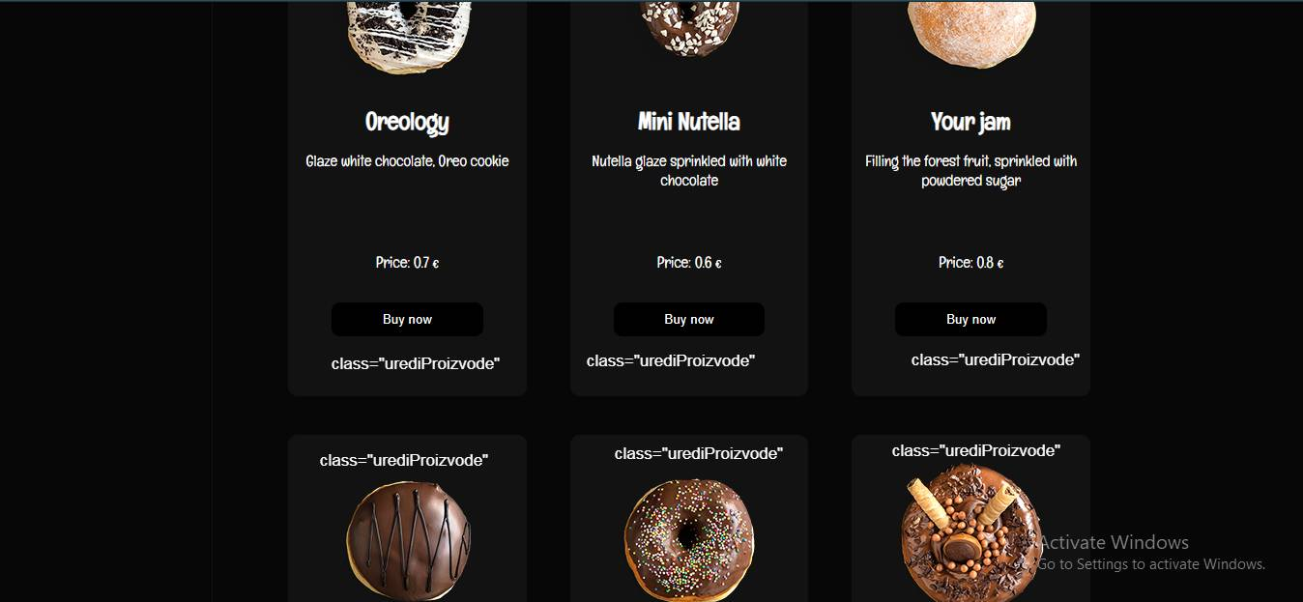

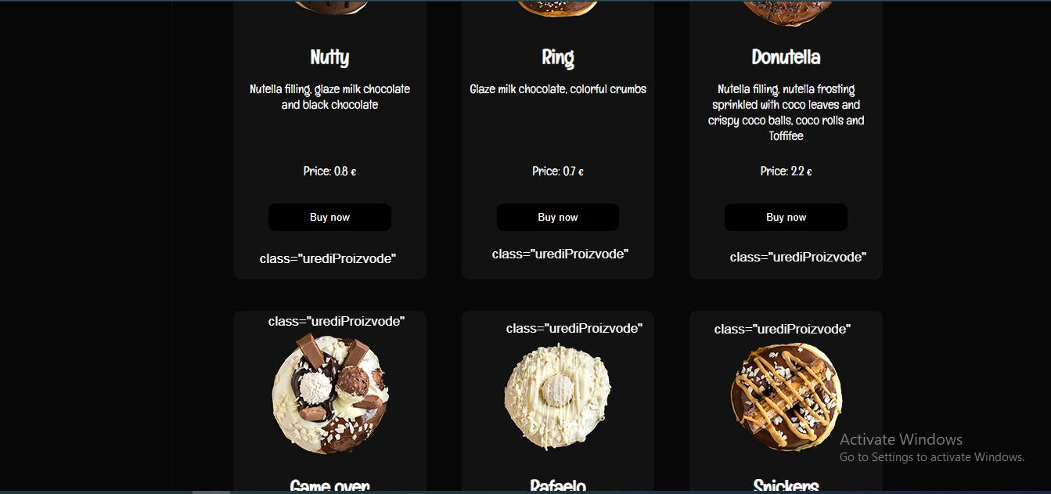

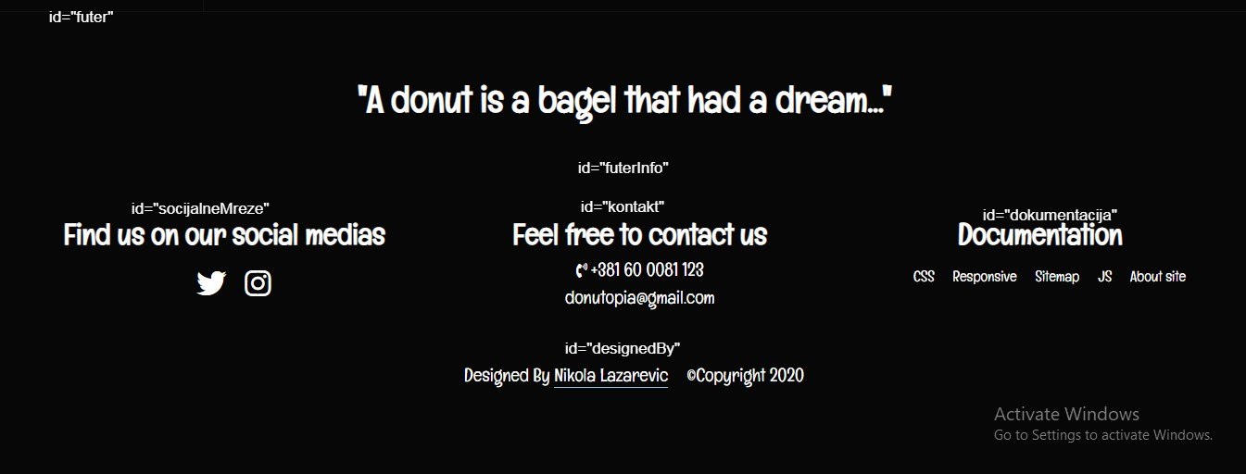

Futer na stranici products.html je isti kao i na svim drugim stranicama, s tim što se menja citat.

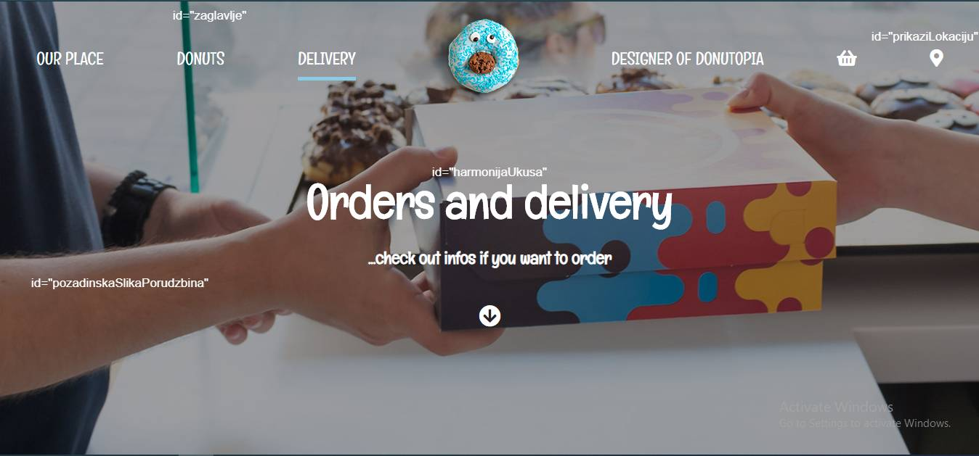

Na stranici order.html možete videti informacije o dostavi, poručivanju i kontaktu. Početak stranice order.html je isti kao i na svim drugim stranicama. Zaglavlje je dinamičko ispisano, jedina razlika je u pozadinskoj slici i u zavisnosti od stranice do stranice, menja se fa fa ikonica strelica dole u taster, ali oni imaju isti zadatak, da klikom skroluju na main te stranice.

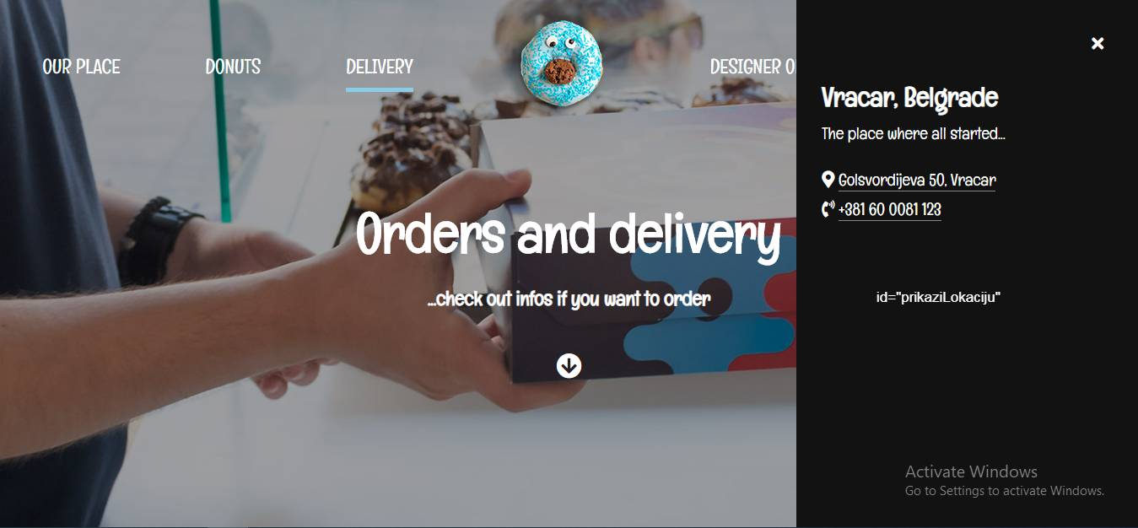

Klikom na ikonicu lokacije, prikazuje se div sa idjem „prikaziLokaciju“ kao i na ostalim stranama.

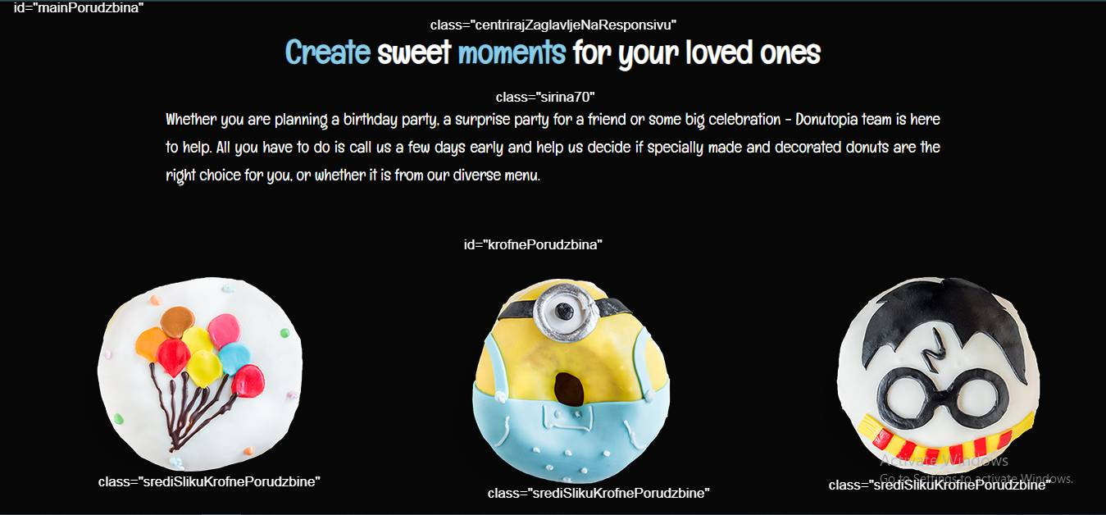

Div sa idjem „mainPorudzbina“ sastoji se iz dva glavna diva, div klase „centrirajZaglavljeNaResponsivu“ koji ima klasu da smanjuje font na responsivu, odvojen je od gornje i donje margine i ima svoju boju, zatim div sa klasom „sirina70“ gde se nalazi p tag i opis određeni i div sa idjem „krofnePorudzbina“ koji se sastoji od 3 diva horizontalno raspoređeni sa klasama „srediSlikuKrofnePorudzbine“ sa img tagovima.

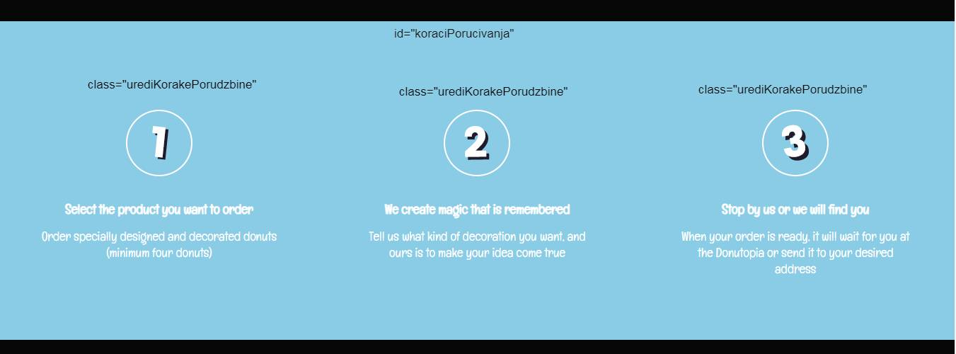

Div id „koraciPorucivanja“ sastoji se od 3 diva sa klasama „urediKorakePorudzbine“ gde možete pročitati naše korake kako bi poručili proizvode i naši uslovi. Sastoje se od img tagova kao i p i h tagova koji su svi ispisani putem Jsa.

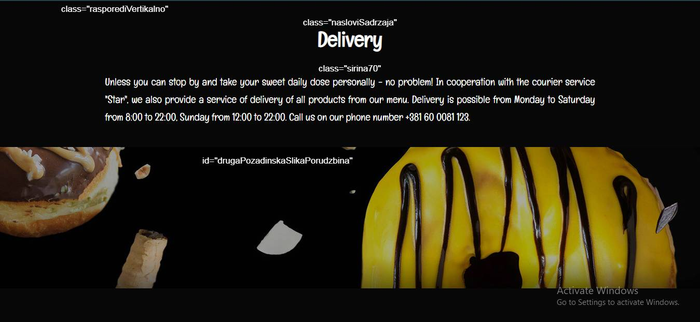

Ovaj div sadrži klasu koja raspoređuje njegovu decu vertikalno i centralno pozicionira. Imamo h tag koji sadrži svoje klase koje opisuju naslove tih delova sajta. Na ovom delu sajta, možete videti radni dan „Donutopia“, kao i mogućnost vremena dostave. Div id „drugaPozadinskaSlikaPorudzbina“ sadrži pozadinsku sliku.

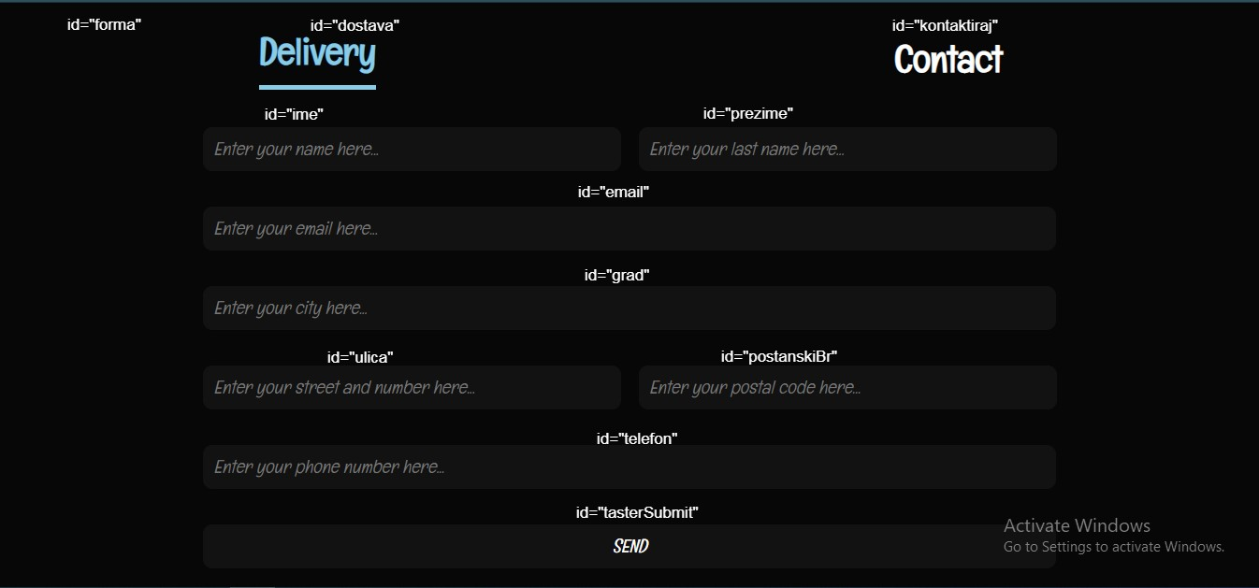

Div sa idjem „forma“ sadrži header koji raspoređuje svoje h tagove horizontalno. Id „dostava“ i id “kontaktiraj“ imaju svoje klase koje uređuju ove tagove. Oba idja imaju događaj klik, na koji se dodaje ili briše klasa koja boji i dodaje donju borduru. U zavisnosti od toga koji na koji taster je kliknuto, pojavljuje se odgovarajuća forma, koja može služiti za informacije o korisniku koji želi da kupi/poruči proizvod ili za kontakt gde bi tim „Donutopia“ primio tu poruku i kasnije odgovorio na postavljeno pitanje. U Jsu proveravamo da li je svaki od inputa prazan. To radimo prilikom klika na „tasterSubmit“, gde se poziva funkciju koja dohvata sve vrednosti potrebnih input polja. Ukoliko se desi da su polja prazna ispod svakog inputa ispisaće se poruka, kao znak upozorenja da korisnik mora popuniti polja, samim tim se i ti inputi koji su prazni boje u crveno. Ukoliko vrednosti input polja postoje, proveravaju se regularnim izrazom. Ukoliko vrednost input polja nije odgovarajućeg formata, dohvata se poruka baš tog input polja i ispisuje se nova poruka koja će korisniku označiti da vrednost nije ispravnog formata i dati primer kakvog formata treba da bude vrednost. Ukoliko sve bude ispravnog formata, inputi se boje zelenom bojom i ispod tastera se ispisuje poruka o uspešnosti slanja. Isto se radi i na strani porudžbine i na strani kontaktiranja, s tim što nisu isti inputi na jednoj i drugoj formi.

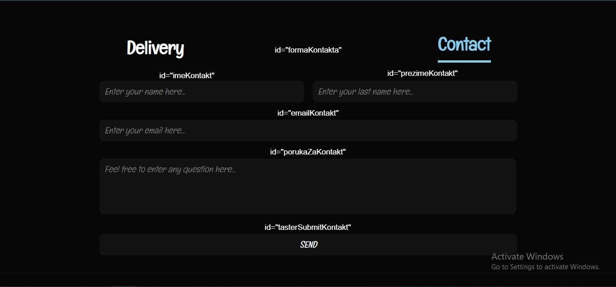

Kao što je već rečeno, isto se proverava i na strani kontaktiranja, samo je razlika u input poljima koji omogućavaju korisniku unos podataka svojih, kao i poruka o uspehu slanja.

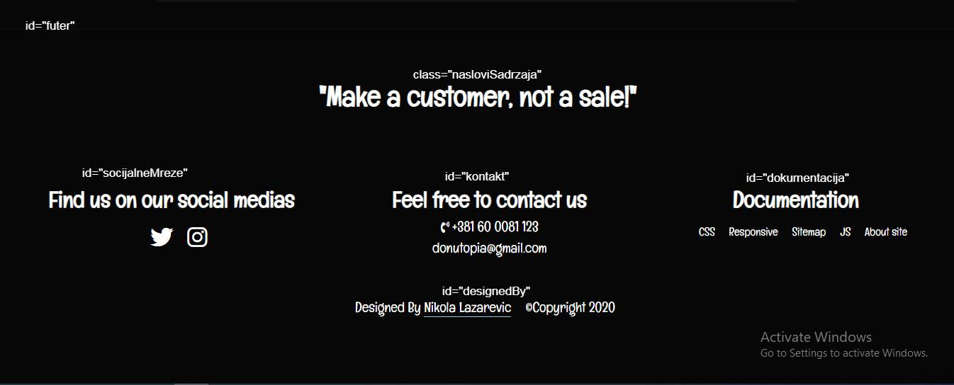

Kao i kod svih prethodnih futera i ovaj futer sadrži sve isto kao i futeri na prethodnim stranama. Dinamički ispis dokumentacije i socijalnih mreža. Menjaju se samo opisi divova klasa „nasloviSadrzaja“ u futeru.

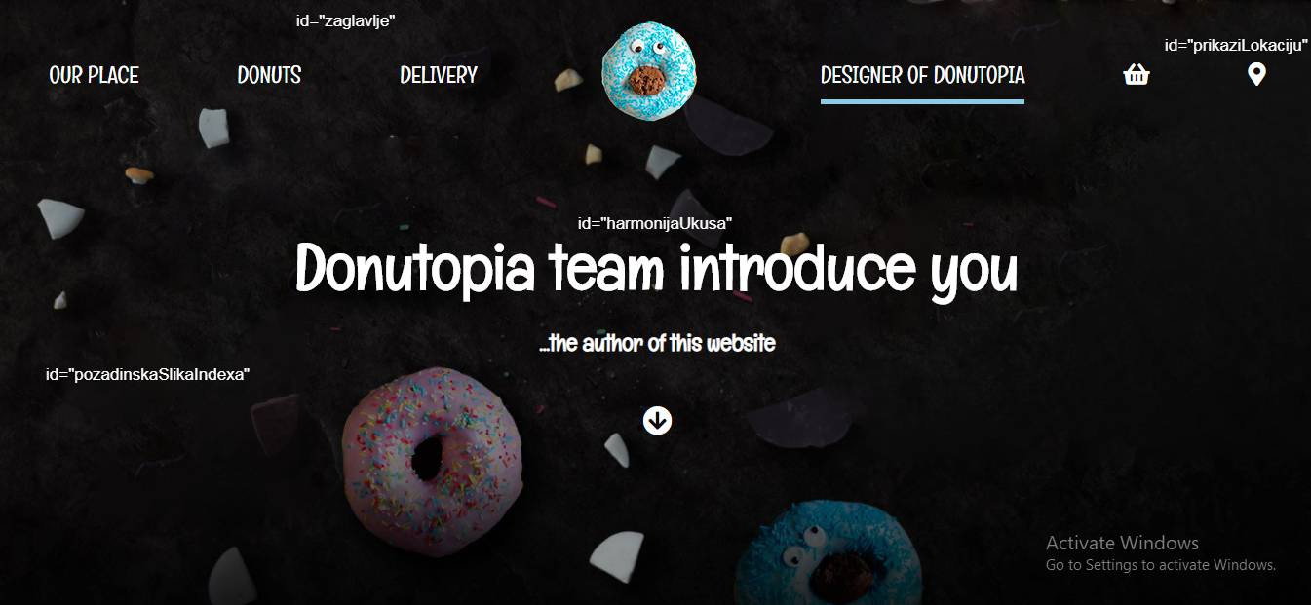

Kao i na svim ostalim stranicama ovog sajta, početni i prvi deo stranice author.php je isti kao i na svim drugim stranicama. Ova stranica čak i ima istu pozadinsku sliku, zaglavlje, prikaz lokacije, sem diva sa idjem „harmonijaUkusa“ koja se menja na svim ostalim stranicama „Donutopia“ sajta.

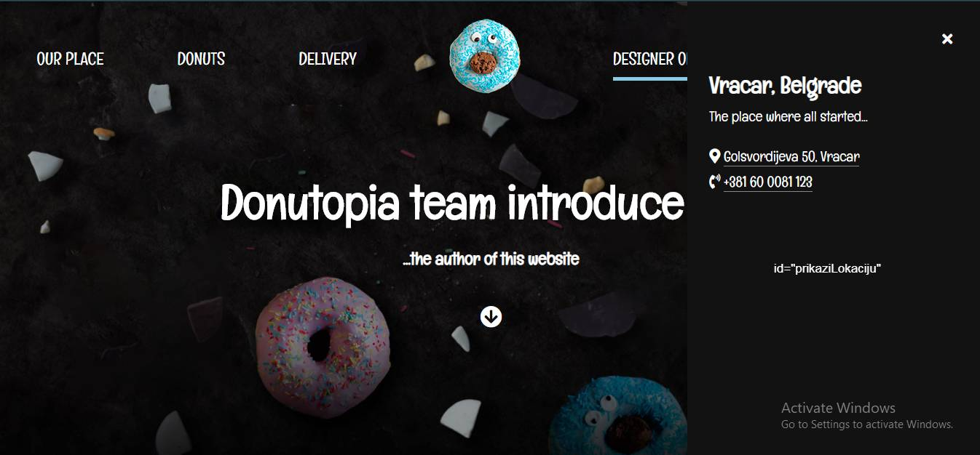

Prikaz diva id „prikaziLokaciju“ je isti kao i na ostalim stranicama.

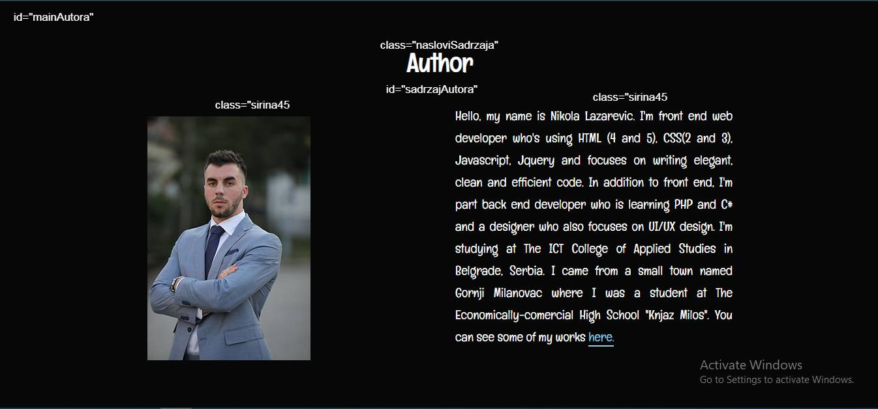

Div sa idjem „mainAutora“ ima klasu koja raspoređuje njegovu decu vertikalno i centrira ih. Imamo header koji ima h tag i klasu „nasloviSadrzaja“ koja je definisana svakom naslovu sekcije. Div sa idjem „sadrzajAutora“ sadrži 2 diva, oba sa klasom „sirina45“ koja setuje širinu divova na 45%. U jednom divu je slika autora, u drugom opis koji govori o autoru ovog sajta.

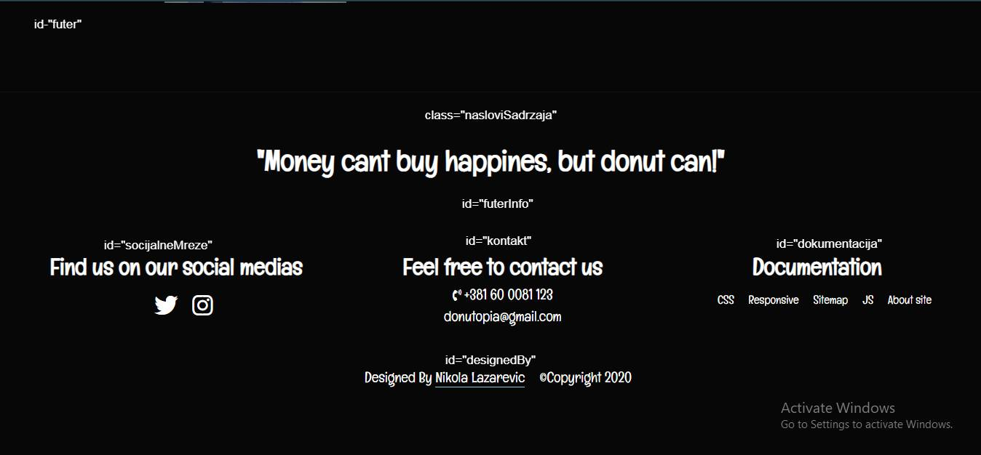

Futer i na ovoj stranici author.html je isti kao i svaki futer na prethodnoj stranici ovog sajta. Menja se samo citat tj header futera.

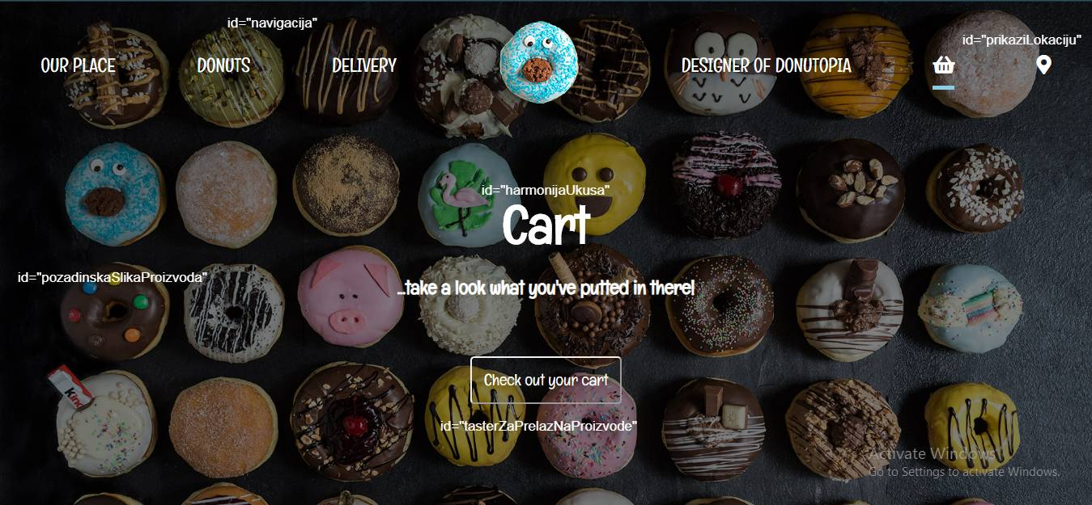

Početni deo i prvi deo stranice cart.html jeste div sa idjem “pozadinskaSlikaProizvoda“ koji ima isti id kao i pozadinsku sliku kao i stranica products.html. Jedina razlika između ove dve stranica u ovom delu jeste div sa idjem „harmonijaUkusa“ kao i ispis buttona.

Klikom na ikonicu lokacije, prikazuje se div sa idjem „prikaziLokaciju“ kao i na prethodnim stranama.



Pri učitavanju stranice cart.html proveravamo da li postoji niz objekata u local storageu. Ukoliko ne postoji, to znači da korisnik nije kupio nikakav proizvod i nije ga dodao u korpu. U tom slučaju, korisniku se u divu sa idjem „korpa“ JS prikazuje div sa idjem „praznaKorpaDefault“ koji je sakriven ukoliko postoji niz objekata u local storageu. Takođe prikazuje se div sa idjem „vratiNaProizvode“ koji predstavlja a tag koji, klikom, korisnika redirektuje na stranicu products.html.

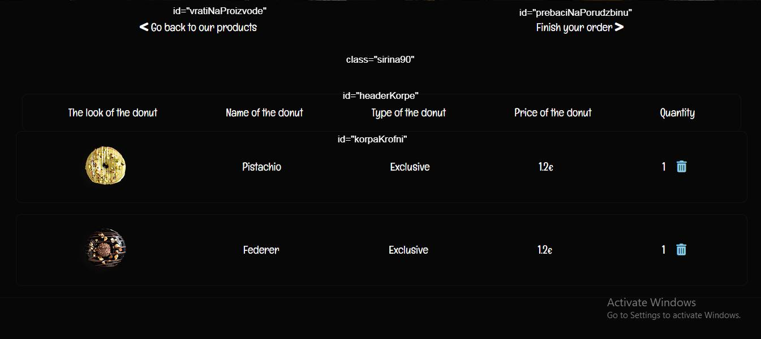

Ukoliko prilikom učitavanja funkcija vrati niz objekata koji se nalaze u local storageu, Jsom se ispisuje div sa idjem „headerKorpe“ koji predstavlja zaglavlje korpe kao i telo korpe tj div sa idjem „korpaKrofne“ u kojoj se nalaze krofne koje je korisnik dodao u korpu tj ubacio u local storage. Funkcija kojom ispisujemo sve proizvode iz local storagea radi tako što se dohvate prvo objekti iz local storagea, zatim pozivamo ajax koji se obraća fajlu products.json i dohvatamo sve proizvode. Filtriramo sve krofne koje smo dobili ajaxom, prolazimo for petljom kroz niz objekata koje smo dobili iz local storagea i proveravamo da li je id dobijenih krofni ajaxom isti kao i id krofni koje imamo u local storageu tj koje je korisnik kupio. Ukoliko su isti, tj ukoliko postoje, kolicinu krofni iz local storagea upisujemo u kolicinu prvobitnih krofni koje dobijamo ajaxom i vraćamo te krofne u prethodno deklarisan niz. Pozivamo funkciju koja služi za ispis filtriranih krofni i dodajemo događaj na klik klasi „ukloniProizvod“ koji predstavlja fa fa ikonicu kante. Ukupna cena krofne se dobija funkcijom i ona se povećava povećavanjem količine. Klikom na taster „ukloniProizvod“ dohvatamo data atribut čiji value je id krofne. U toj funkciji dohvatamo sve krofne iz local storagea, filterom prolazimo kroz njih i poredimo da li je id krofni iz local storagea različit od idja data atributa tog proizvoda na koji smo kliknuli da izbrišemo iz korpe. Setujemo local storage i ostavljamo samo one proizvode tj krofne koje imaju različit id od idja data atributa kante na koje smo kliknuli. Funkcijom koju smo prethodno definisali, pozivamo ajax koji se ponovo obraća products.json fajlu i dohvata proizvode koji se filtriraju, prolazimo kroz niz proizvoda koji se nalaze u local storageu i proveravamo da li je id krofni koje filtriramo jednak sa idjem onih iz local storagea, ukoliko jeste dodeljujemo količinu onih krofni iz local storagea, krofnama koje filtriramo i ispisujemo te krofne ponovo i na taj način ostavljamo ostale proizvode koji nisu izbrisani iz korpe. Div sa idjem „prebaciNaPorudzbinu“ koji je inicijalno sakriven, se pojavljuje ukoliko postoje proizvodi u korpi i na taj način, klikom na taj a tag, korisnika redirektujemo na formu porudzbine na order.html strani.



Ukoliko smo imali proizvode u korpi, uklonili ih, animira se Jsom div sa idjem „ispraznjenaKorpa“ koji ispisuje da je korisnik uspešno ispraznio korpu. Samim tim, div sa idjem „prebaciNaPorudzbinu“ se sakriva Jsom.

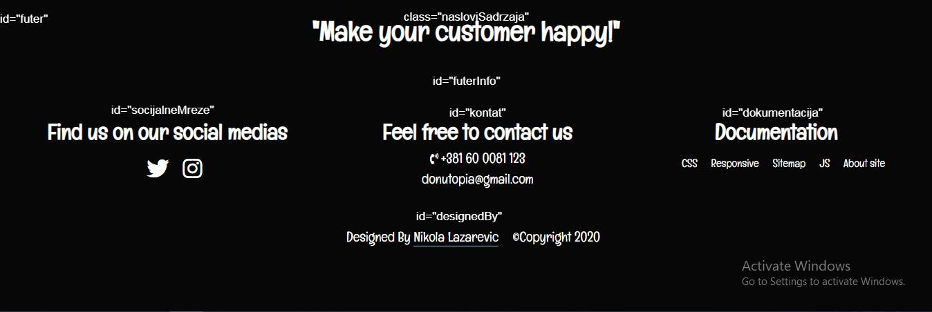

Futer je, i na ovoj strani kao i na prethodnima, isti. Razlika je između citata, ponovo.

1. **KODOVI**
   1. ***HTML***

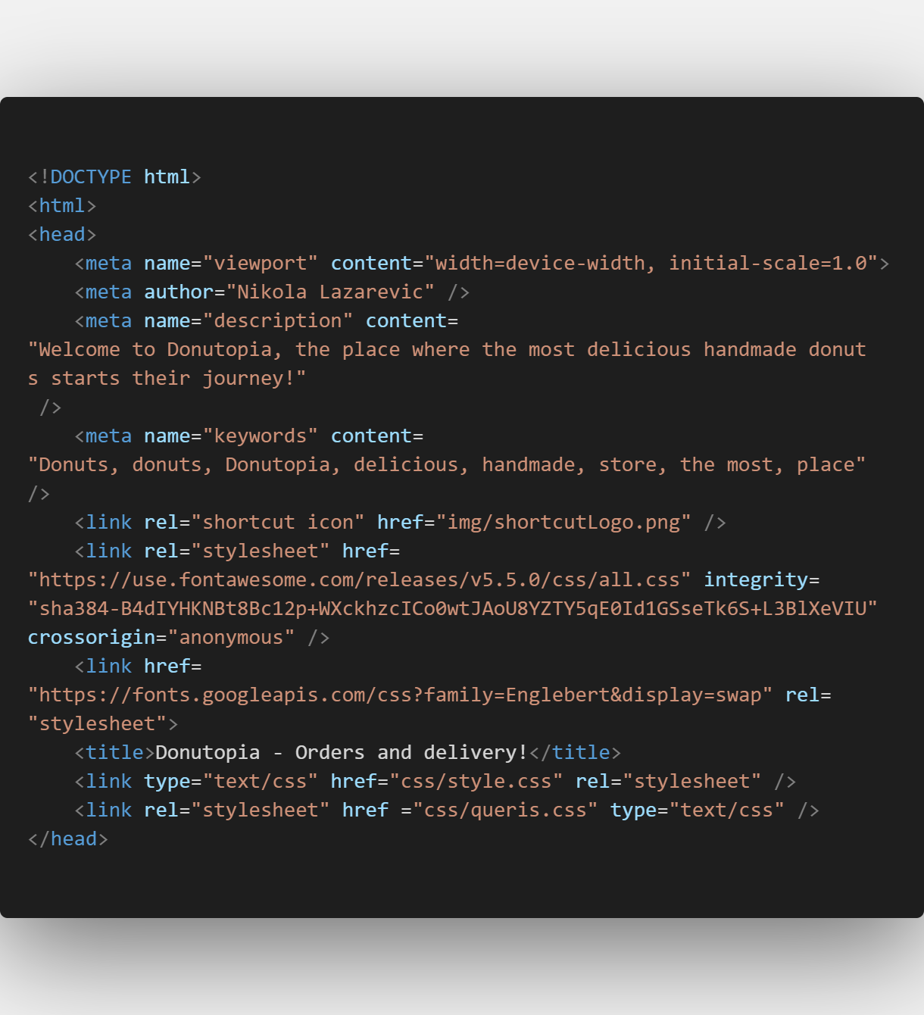

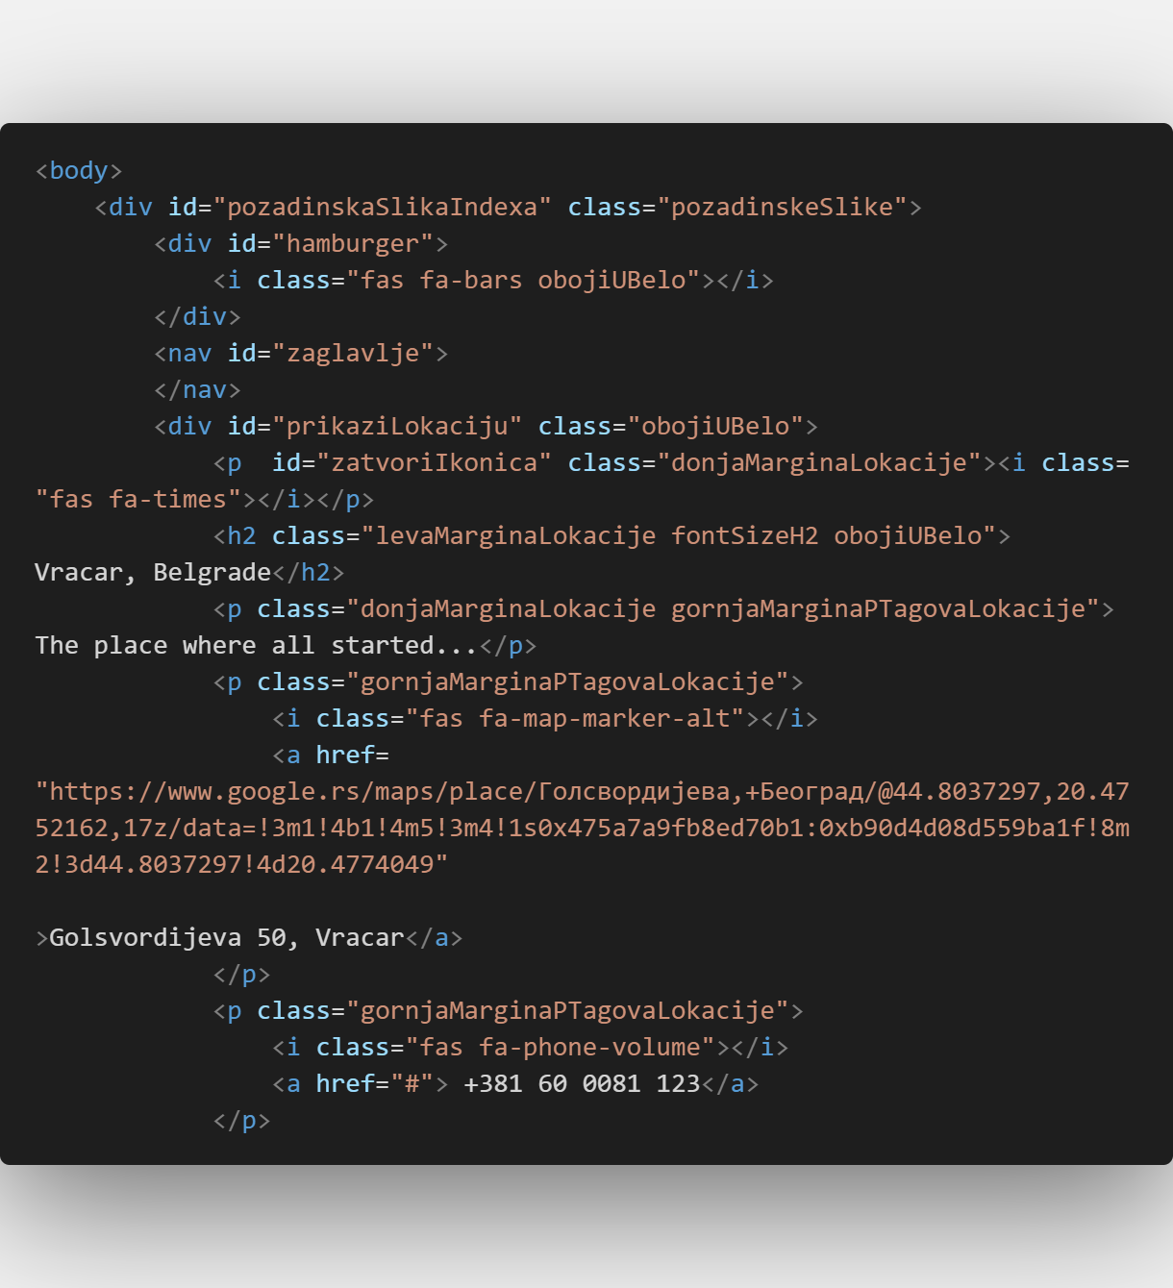

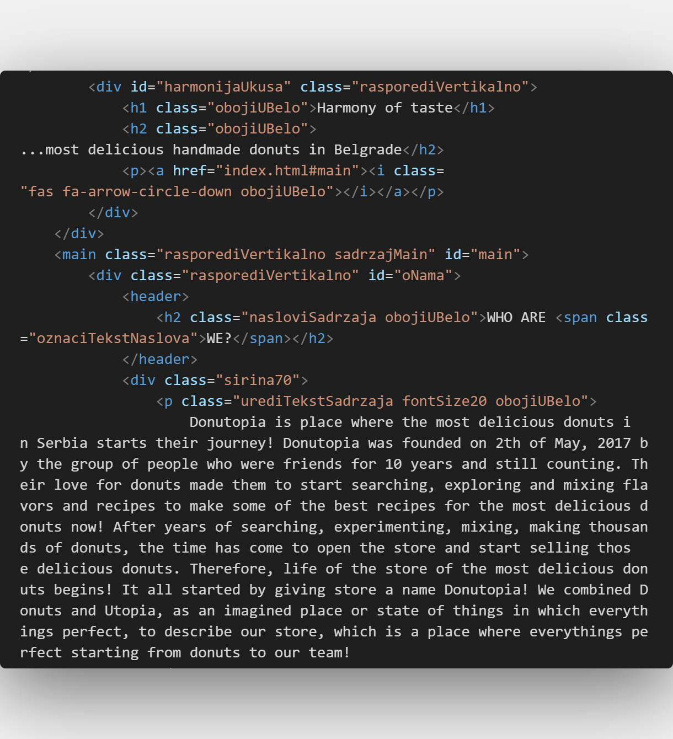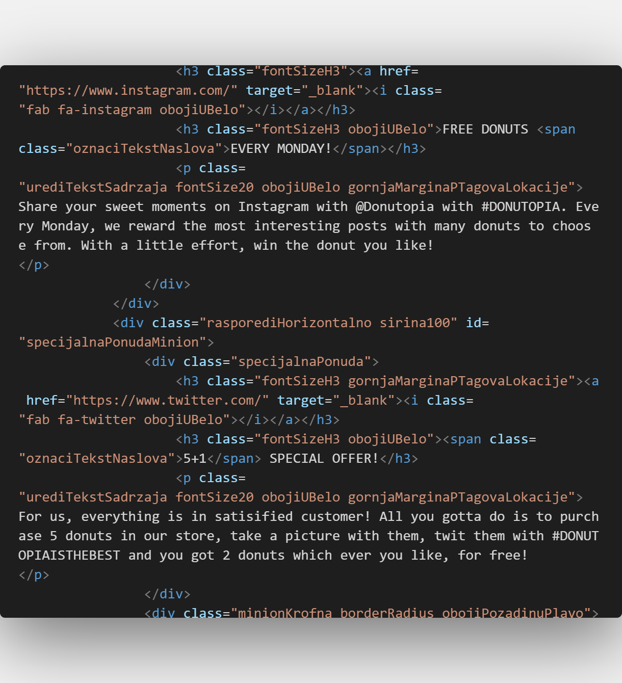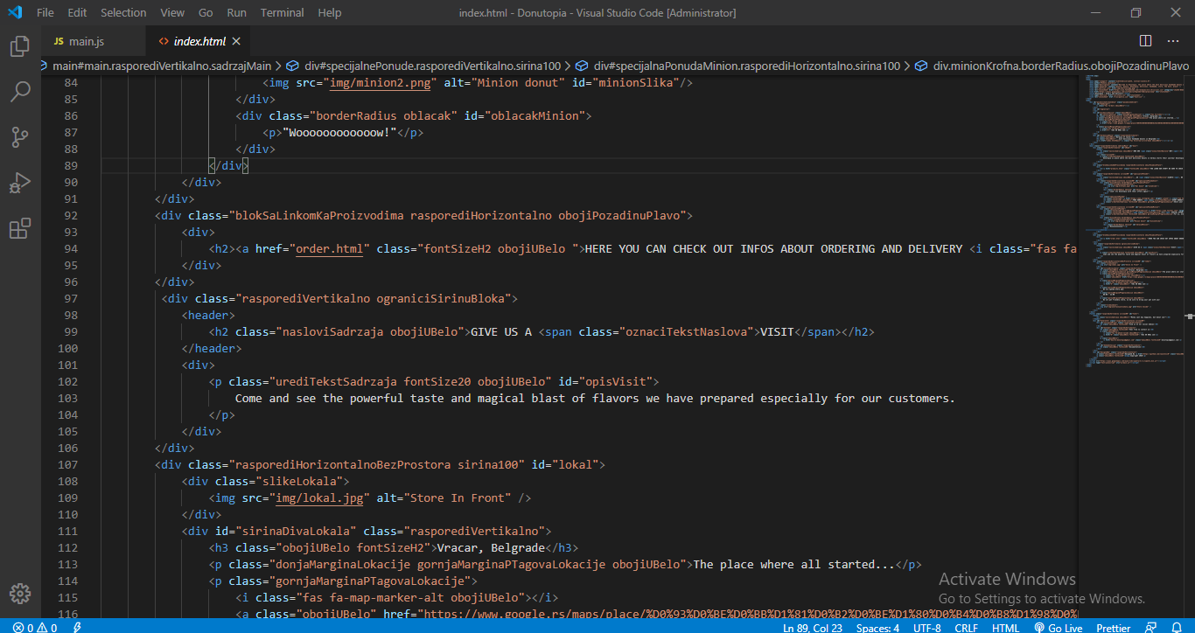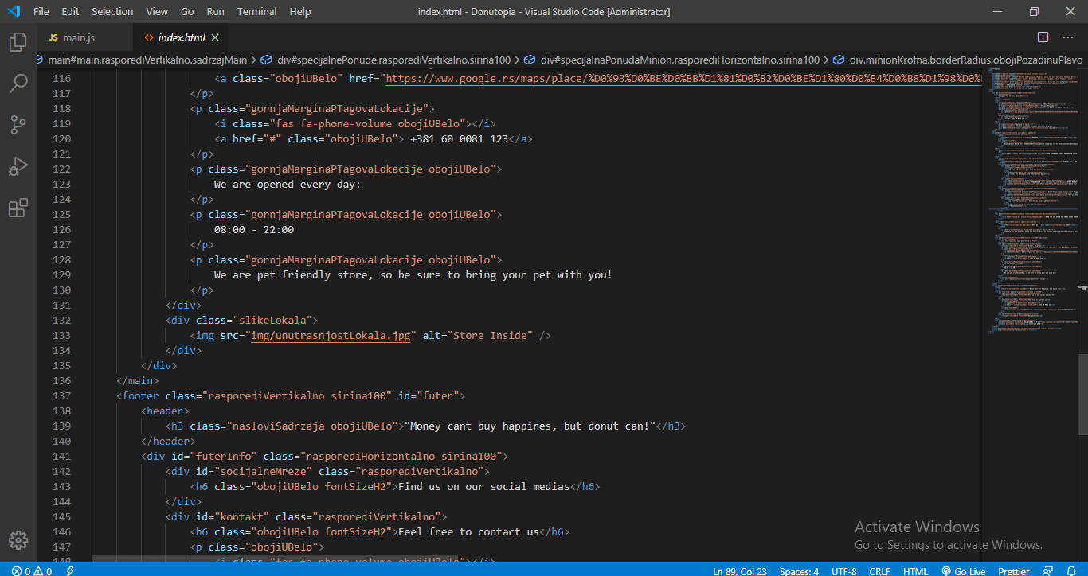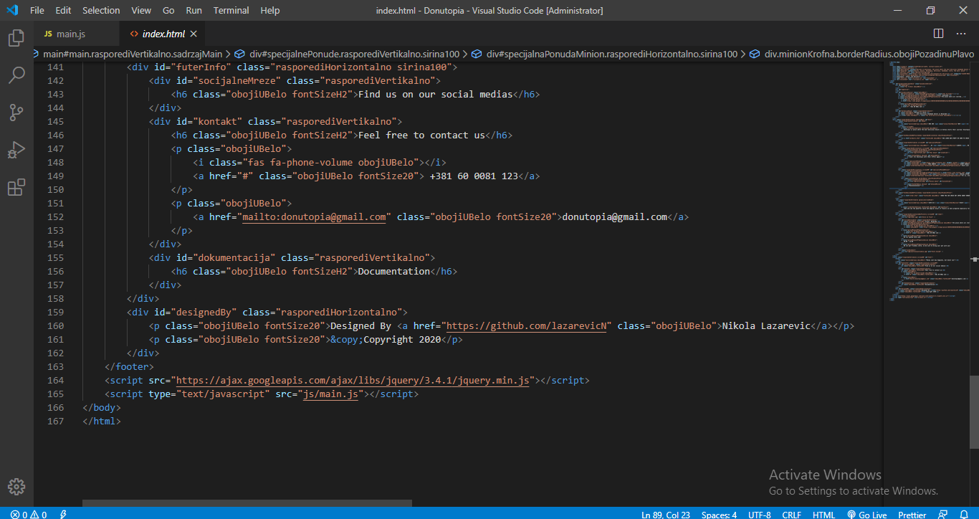

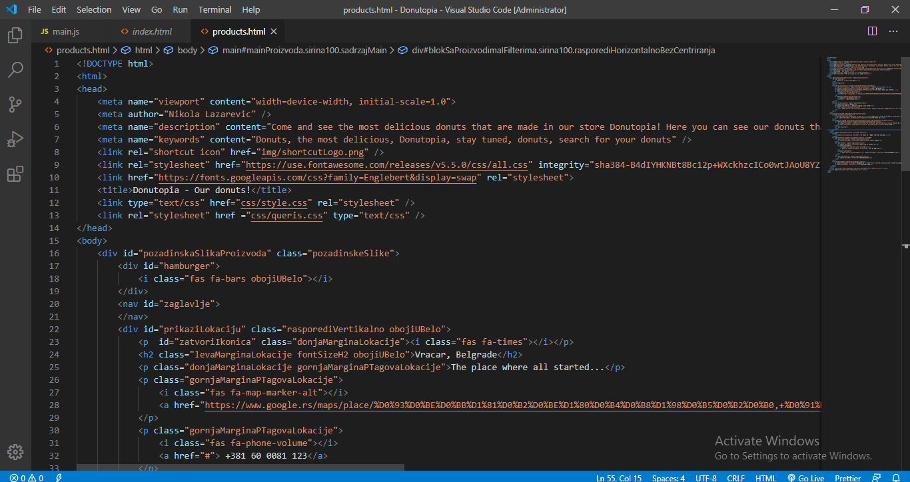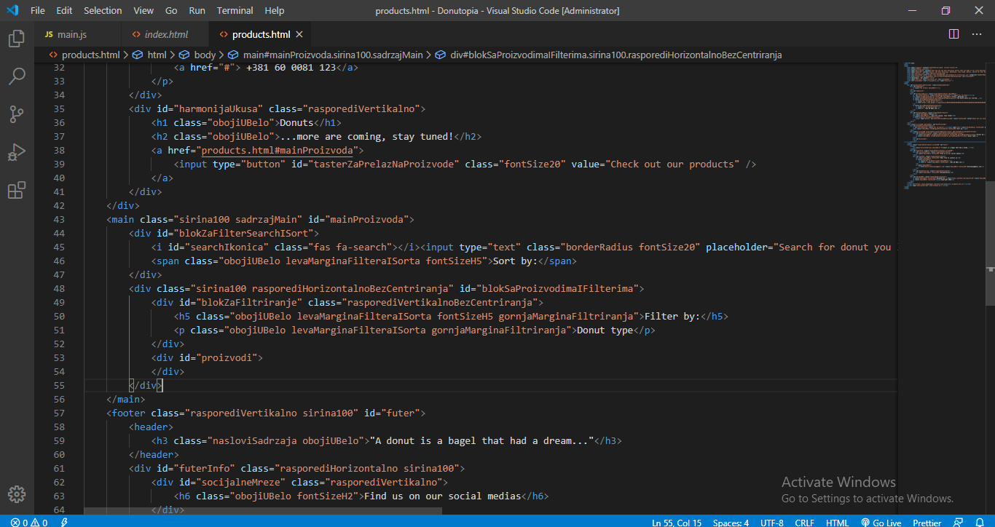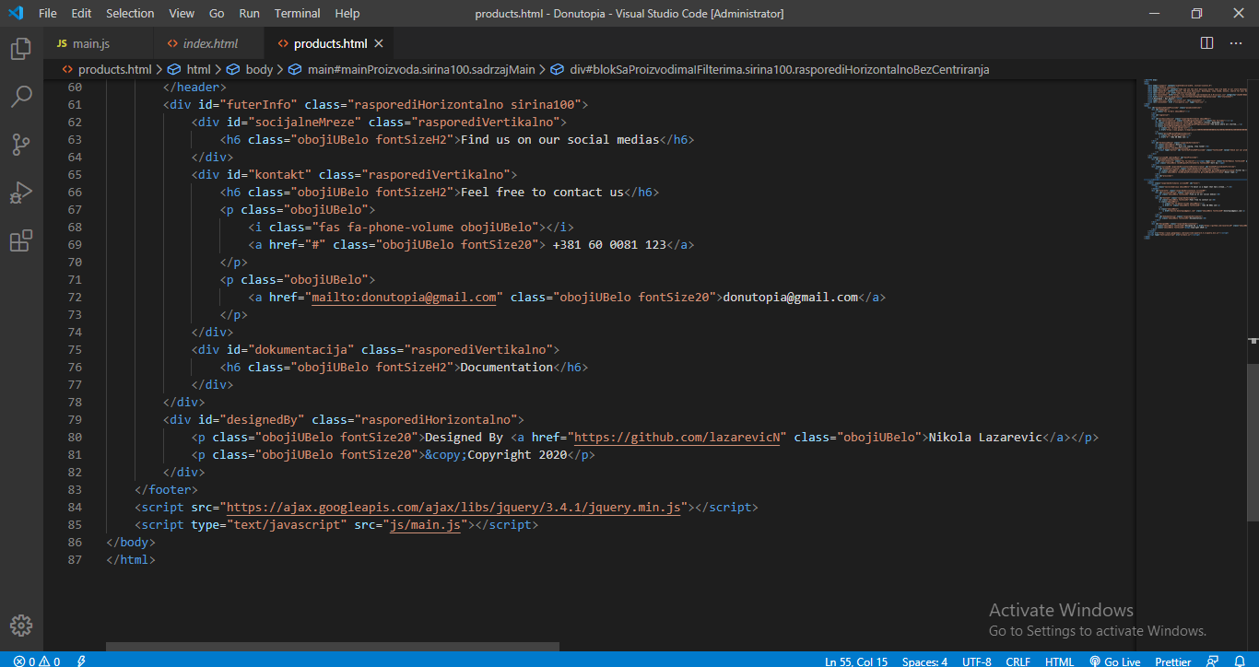

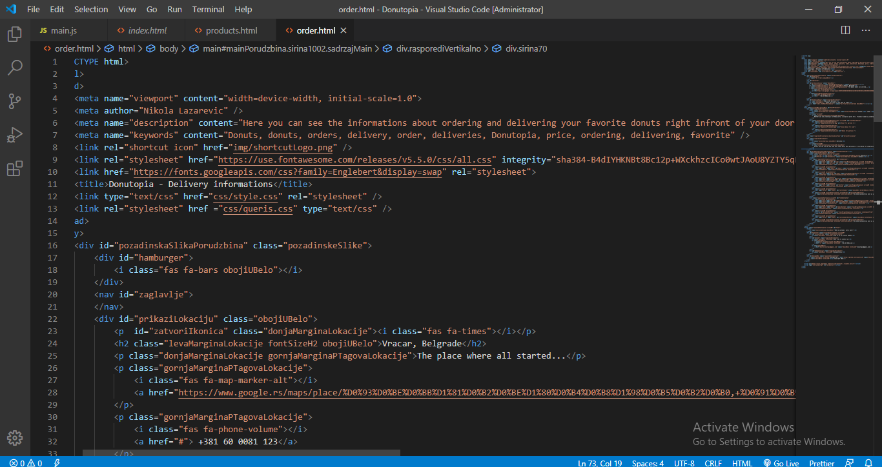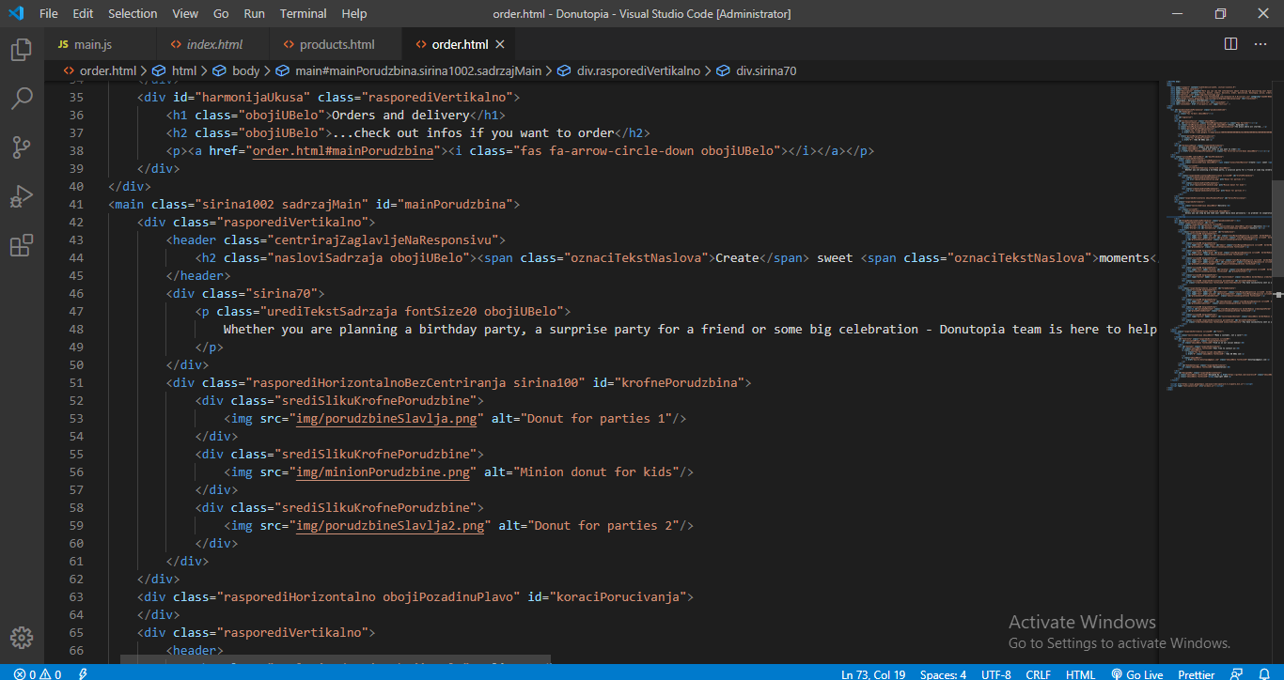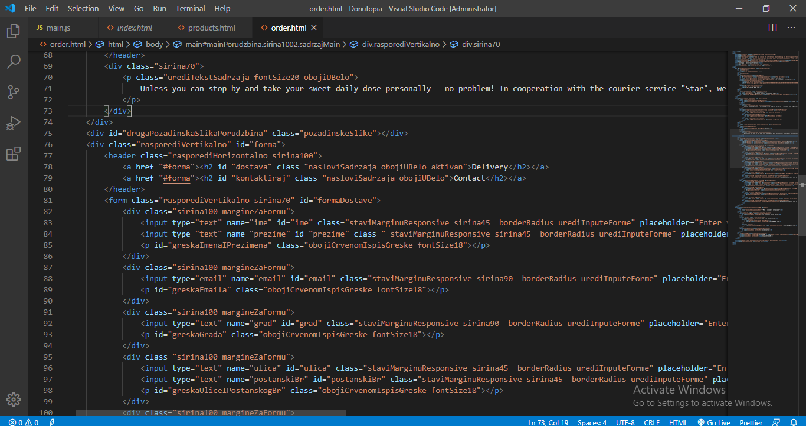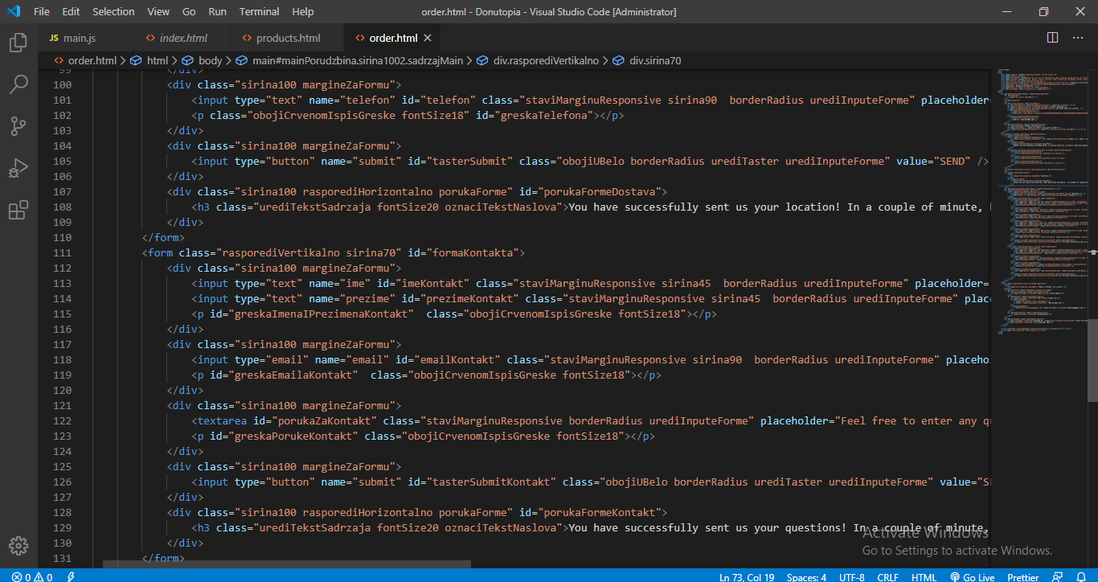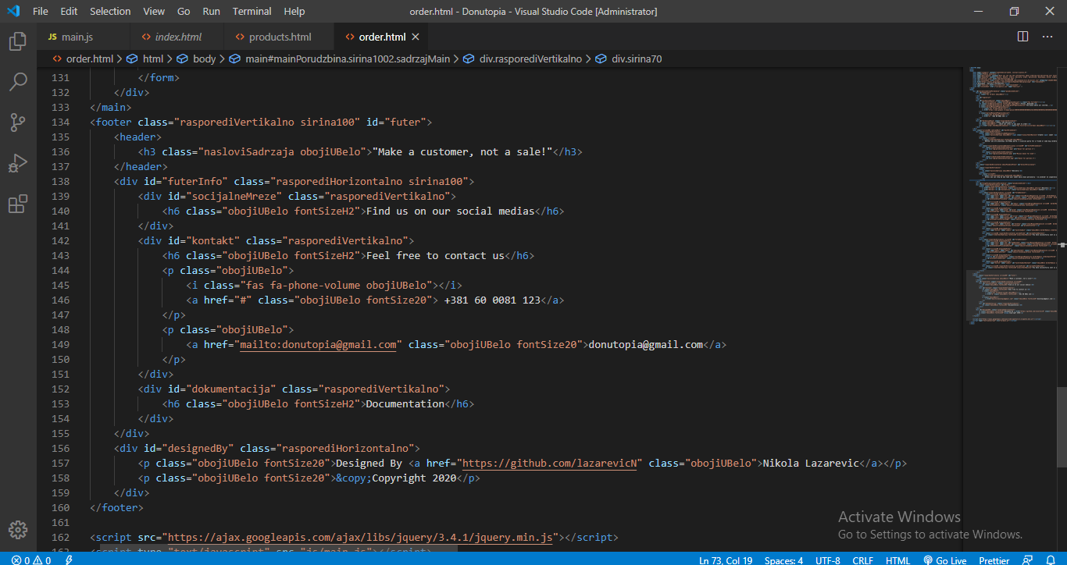

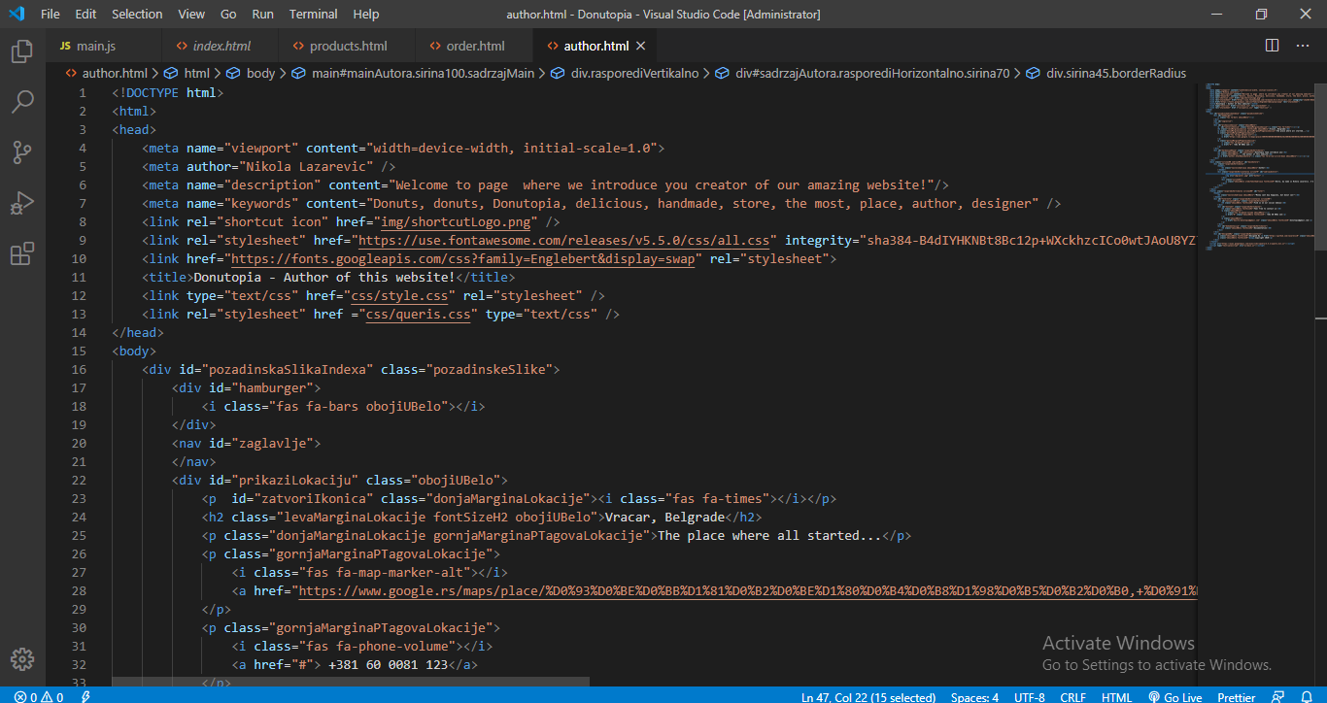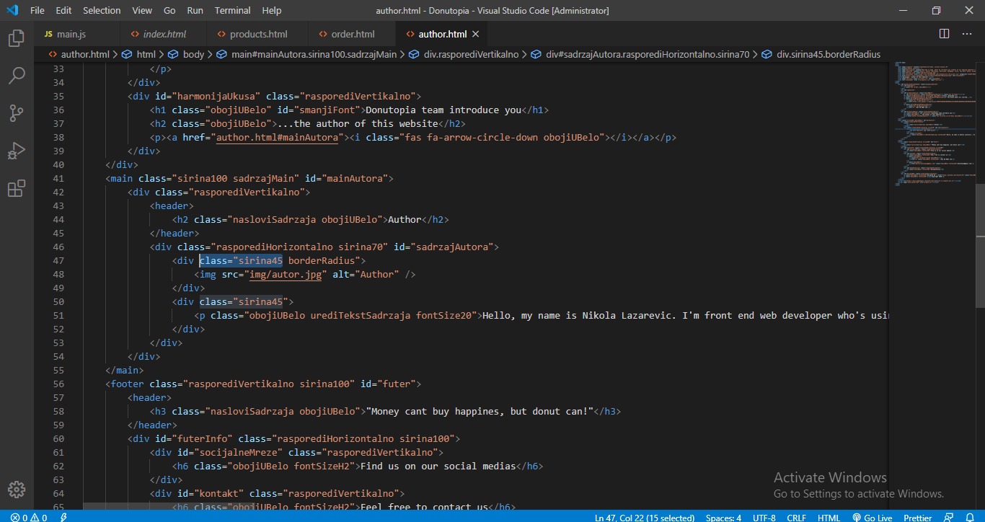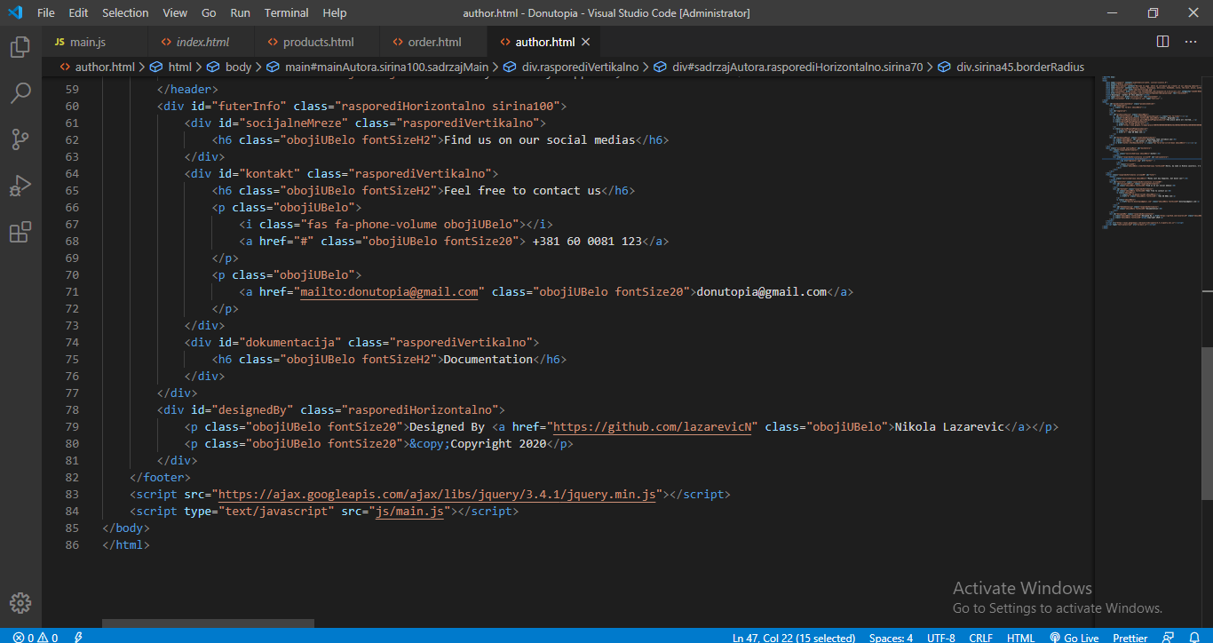

* 1. ***CSS***

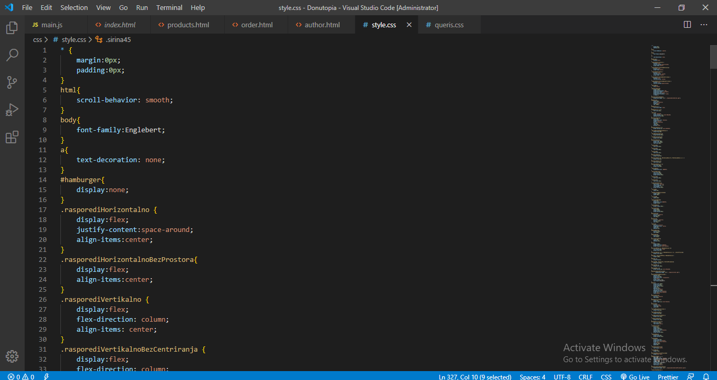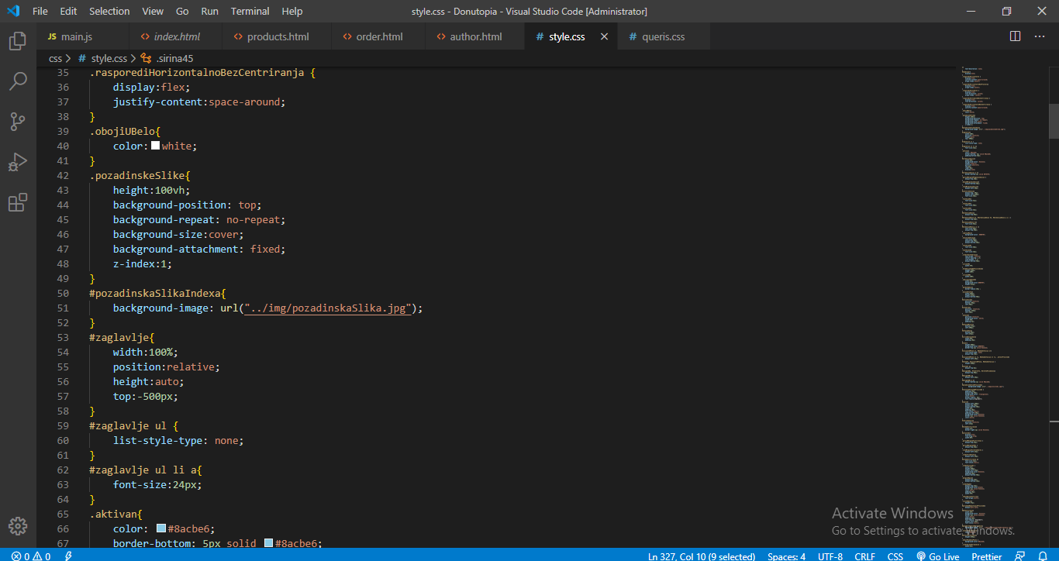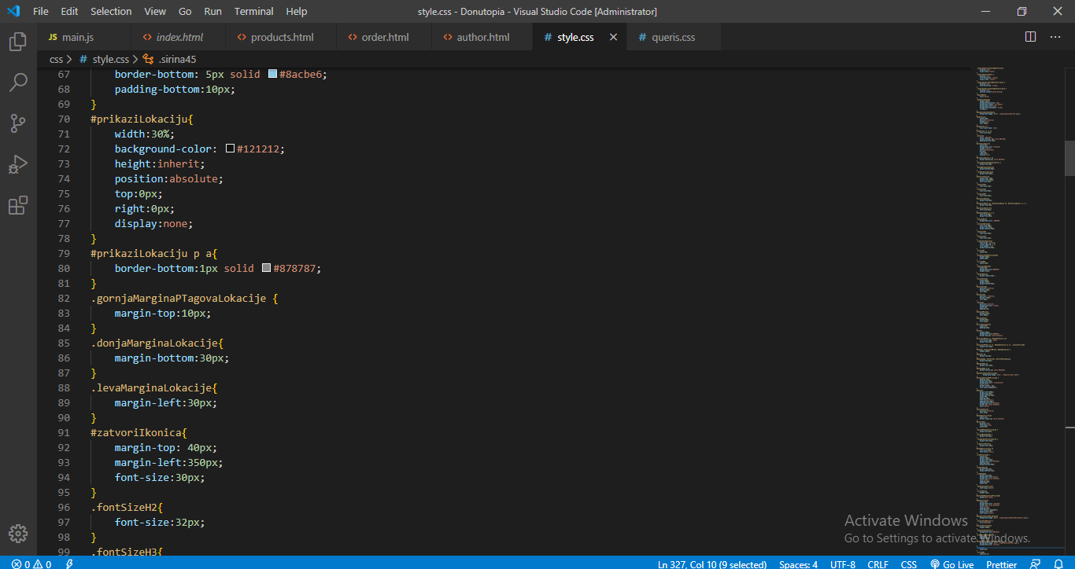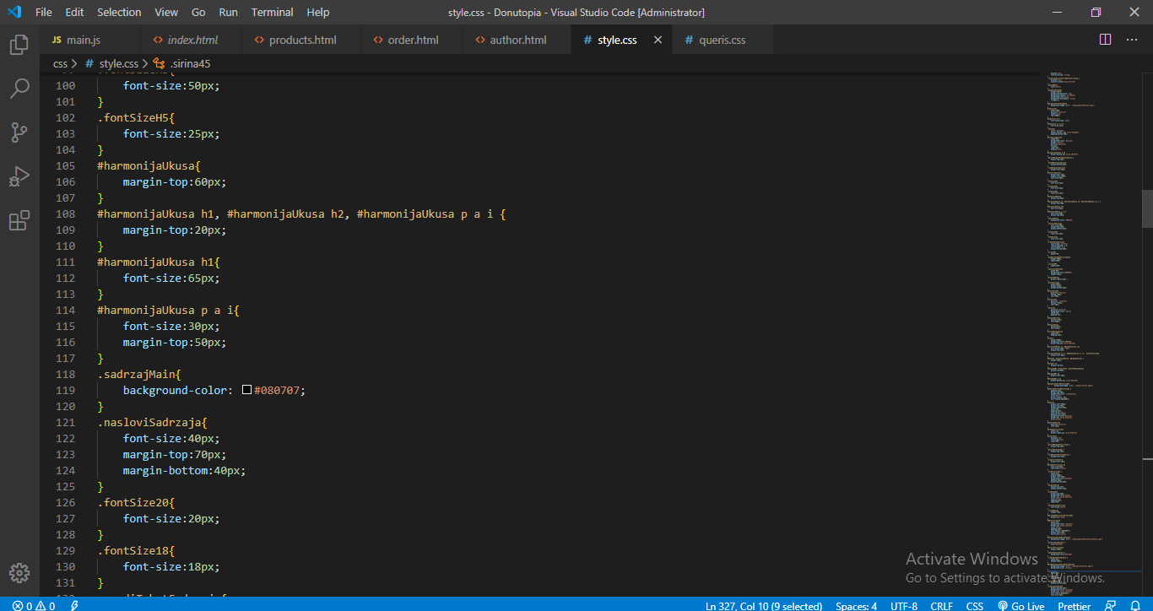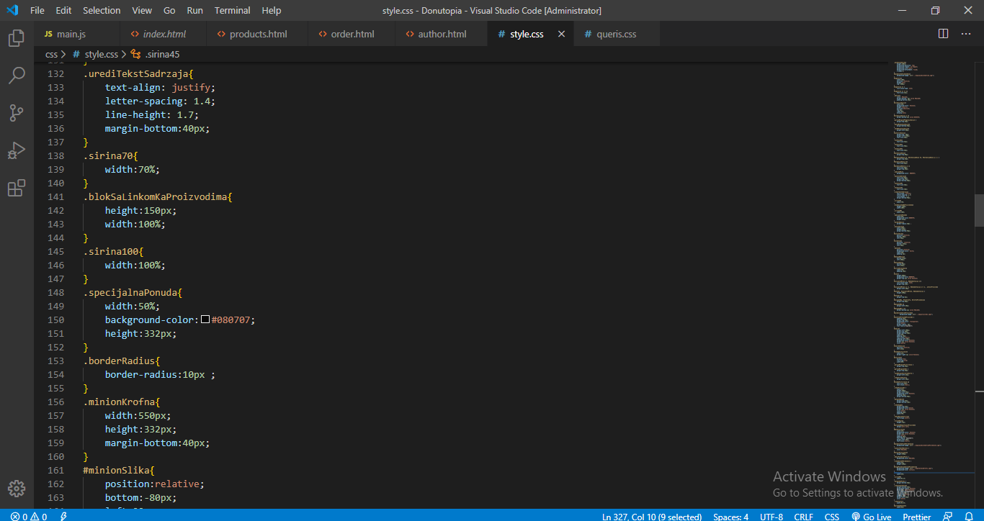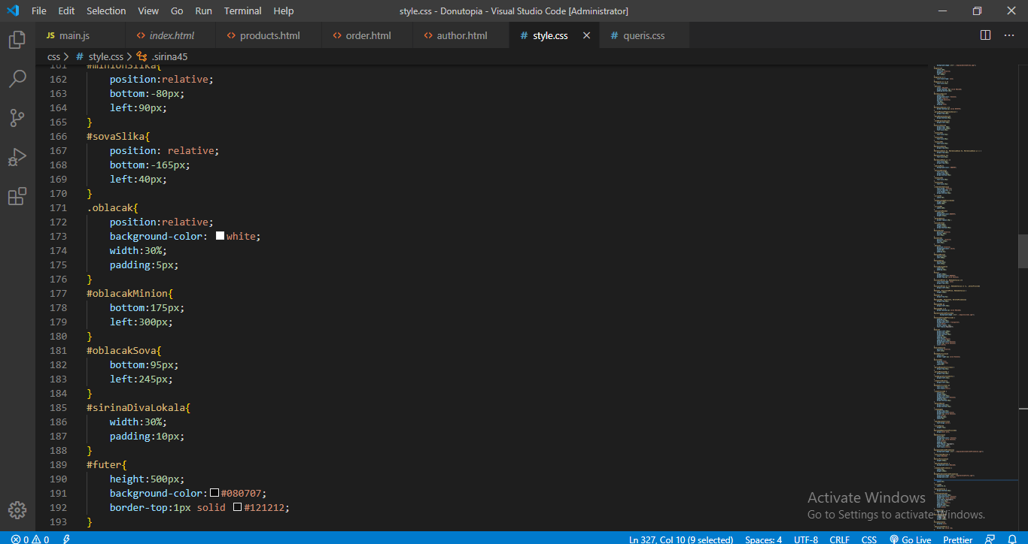

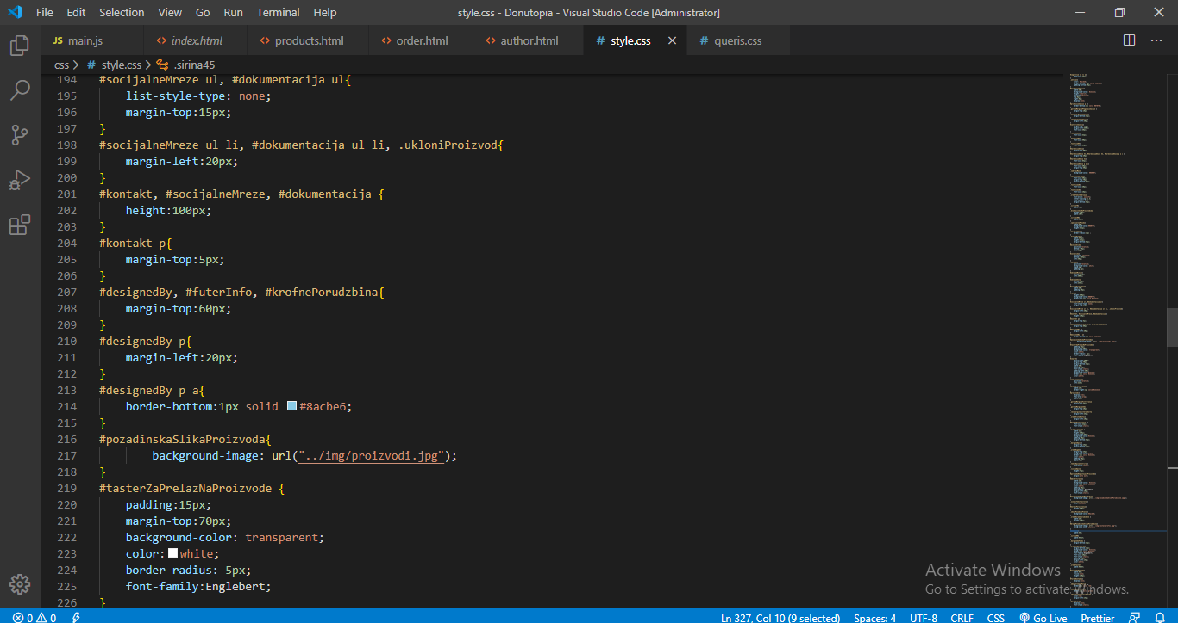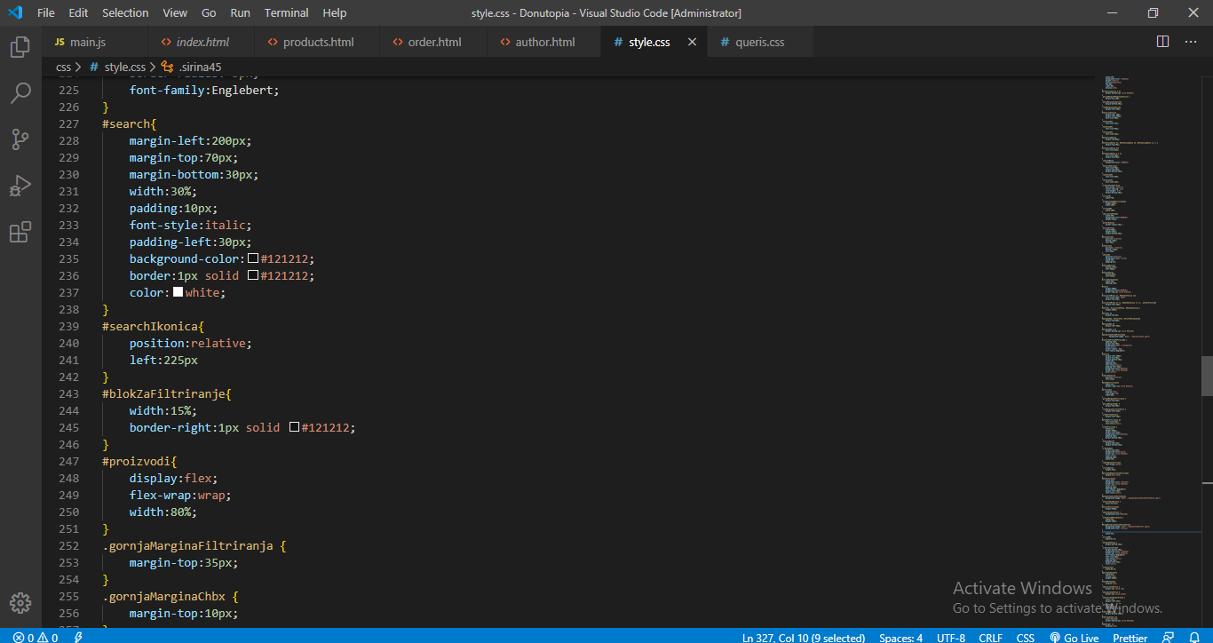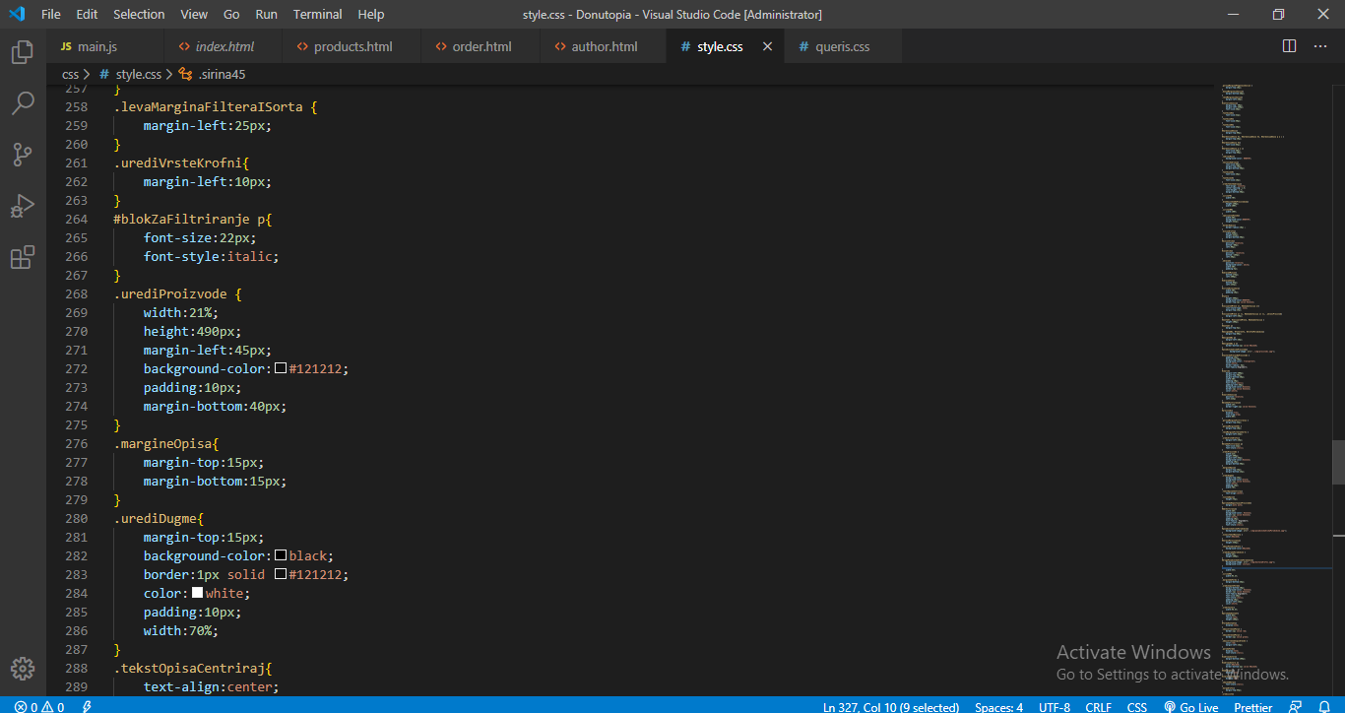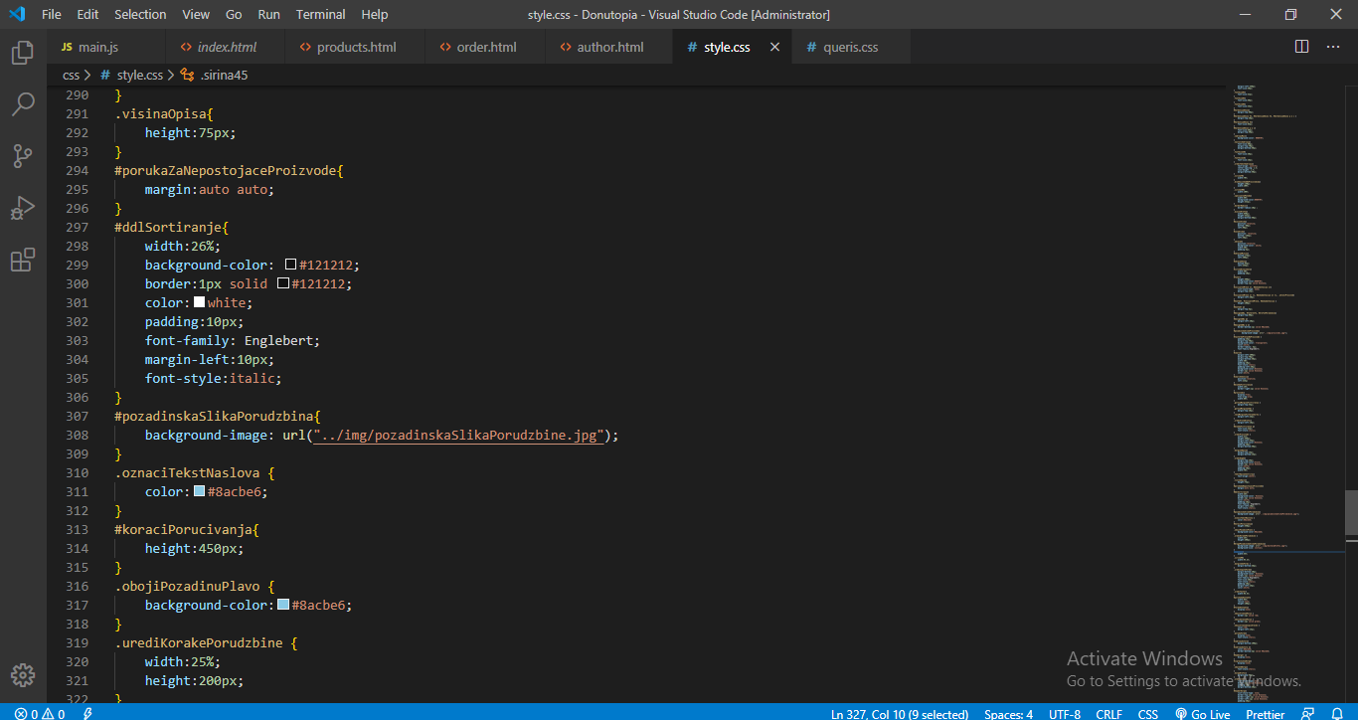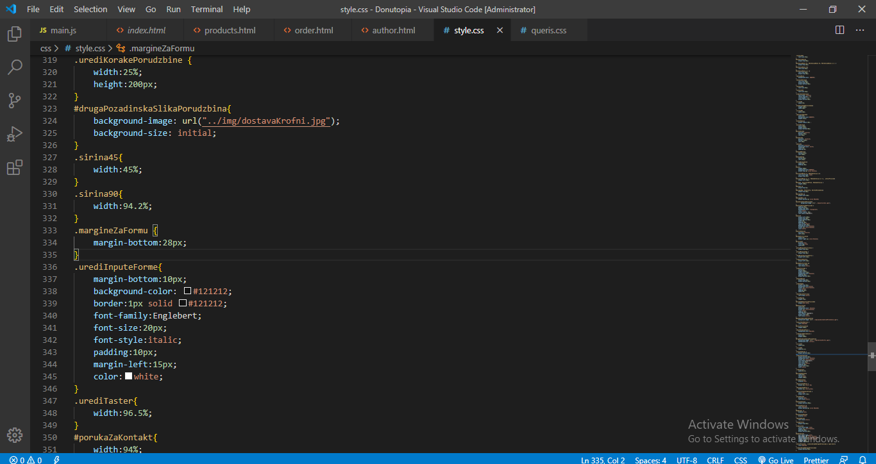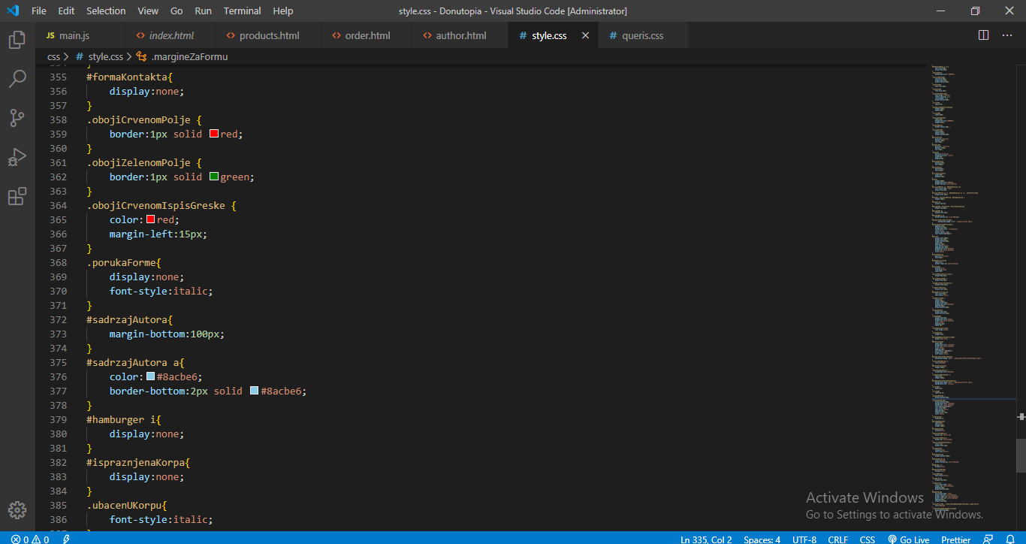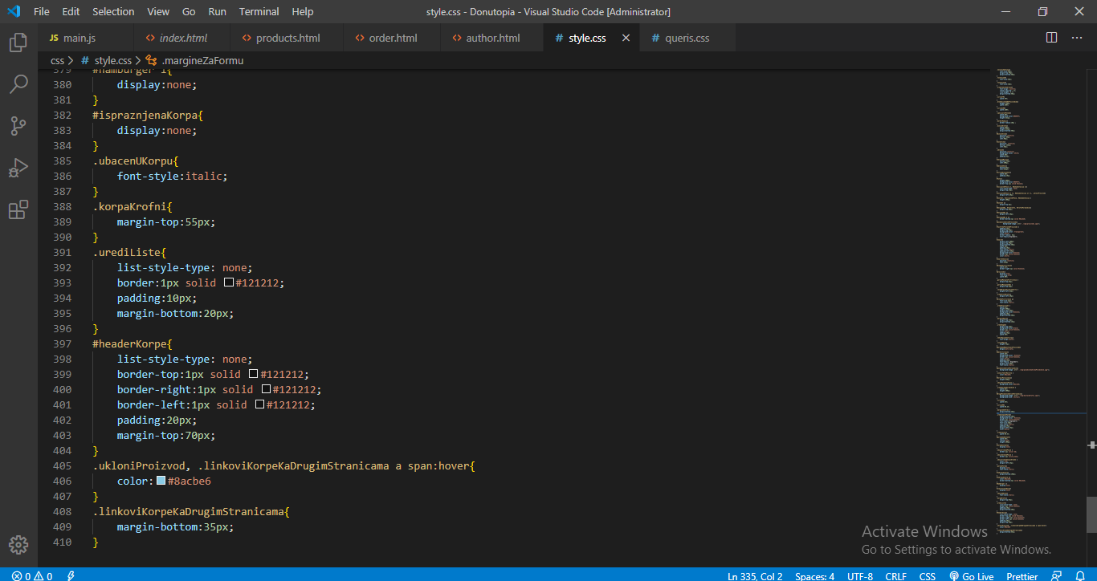

* 1. ***JAVASCRIPT/JQUERY***

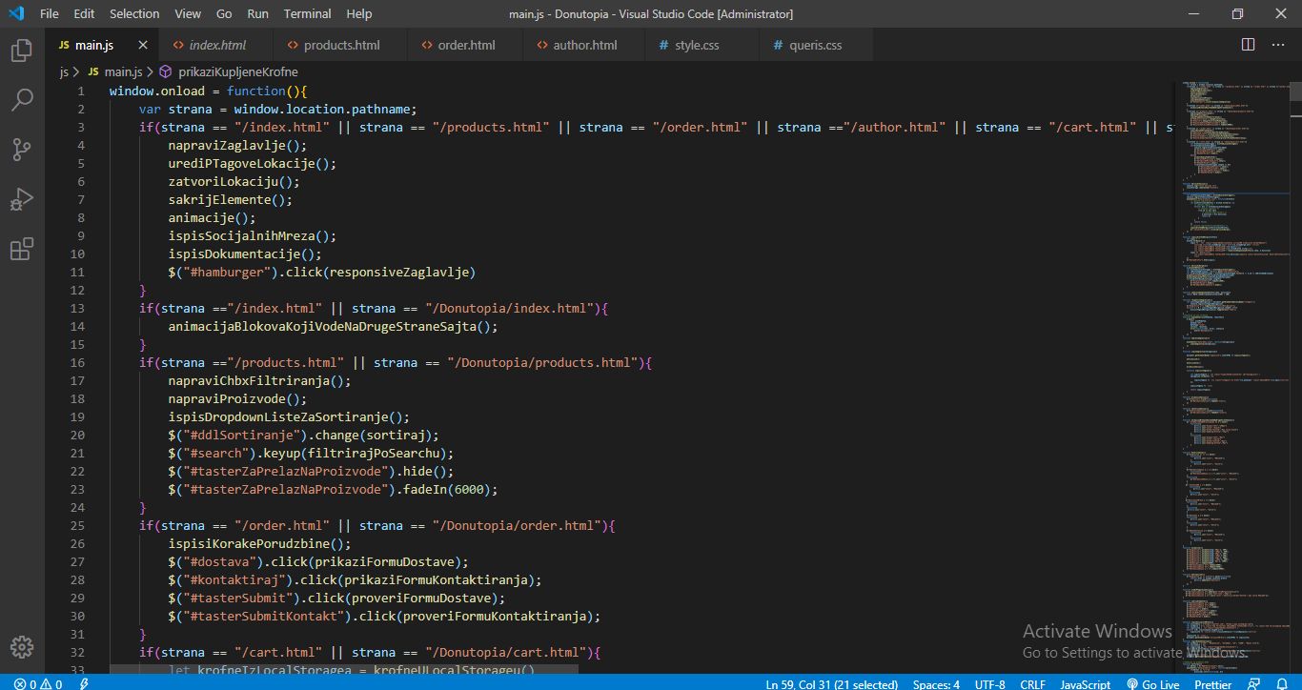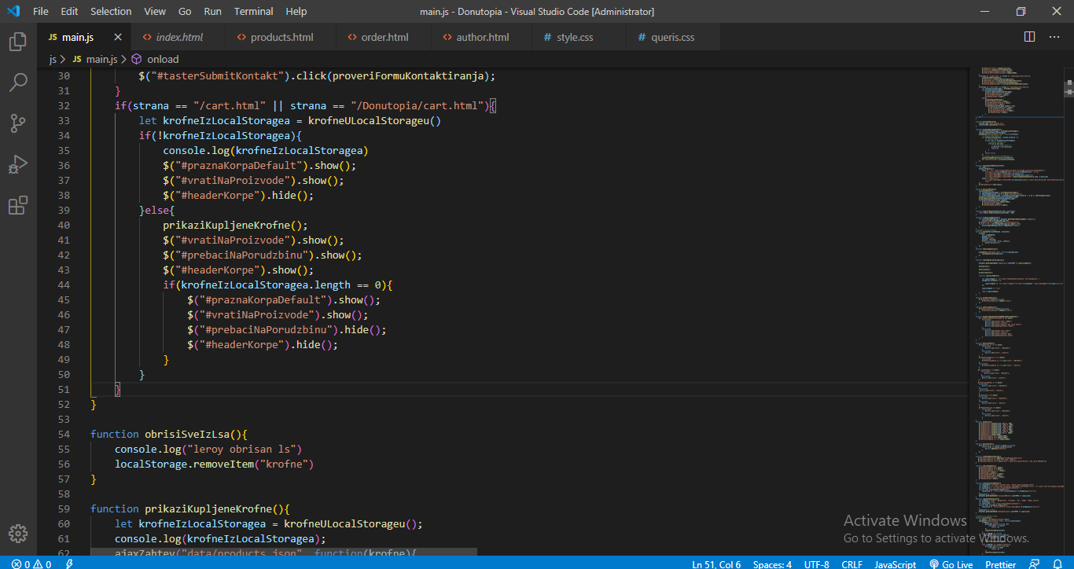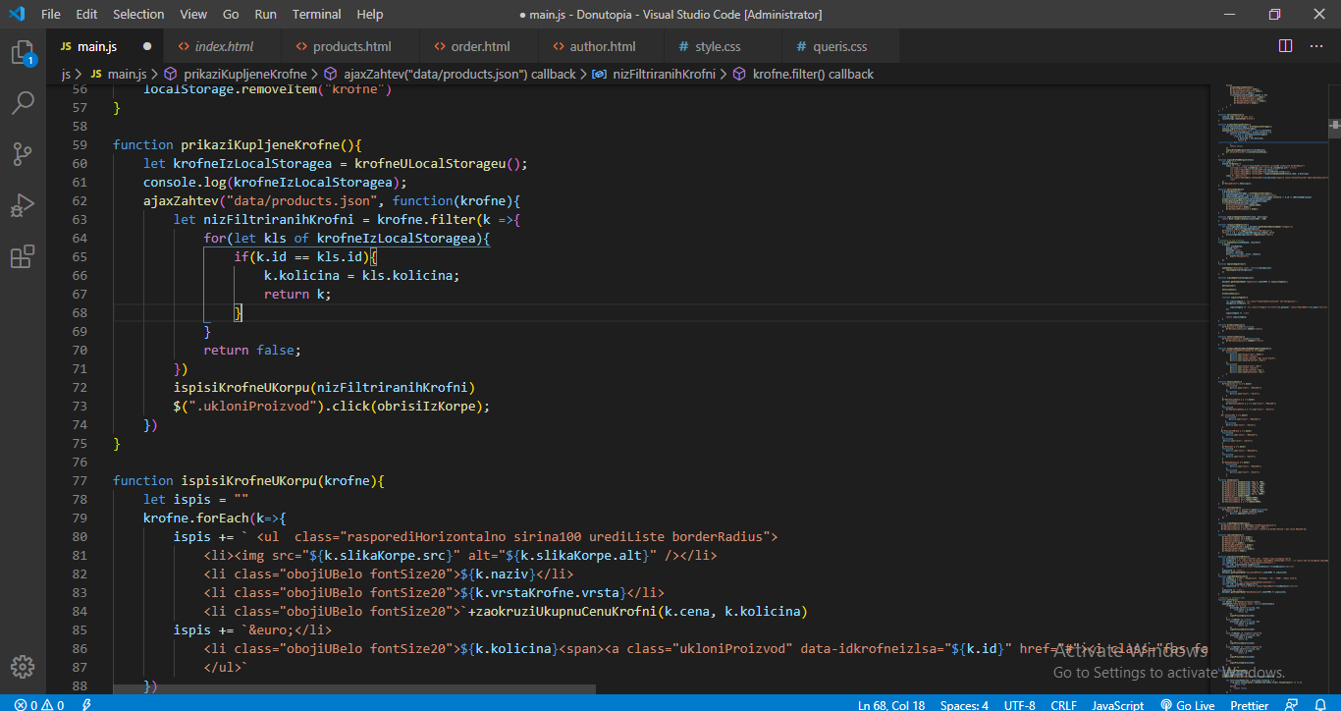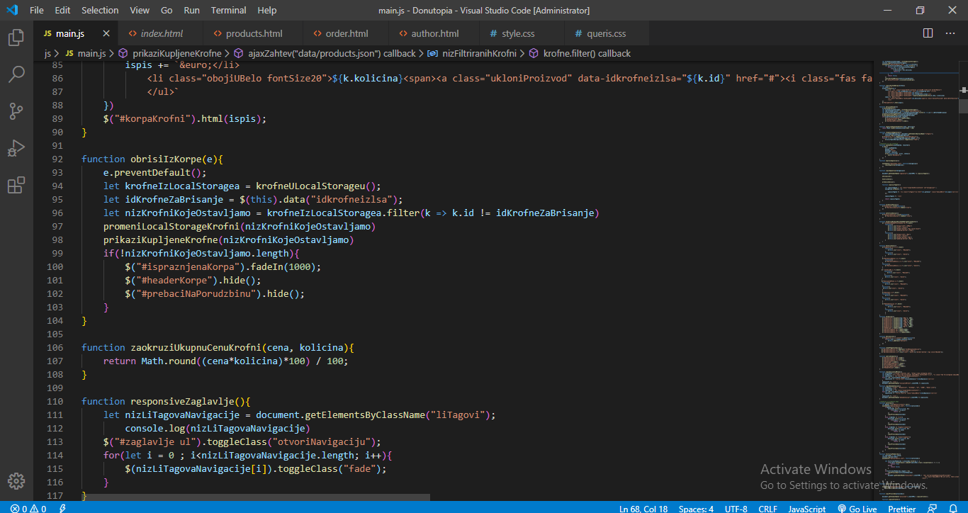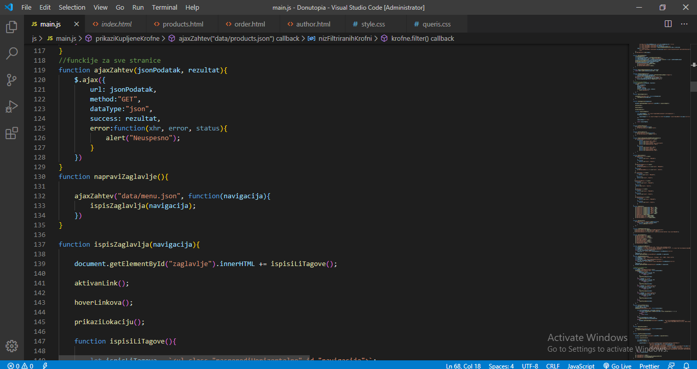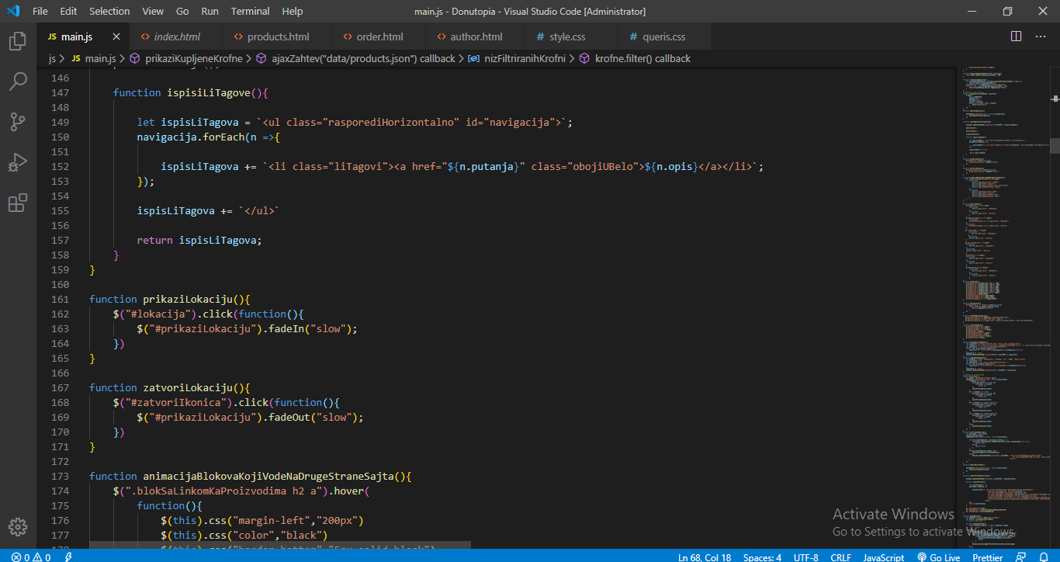

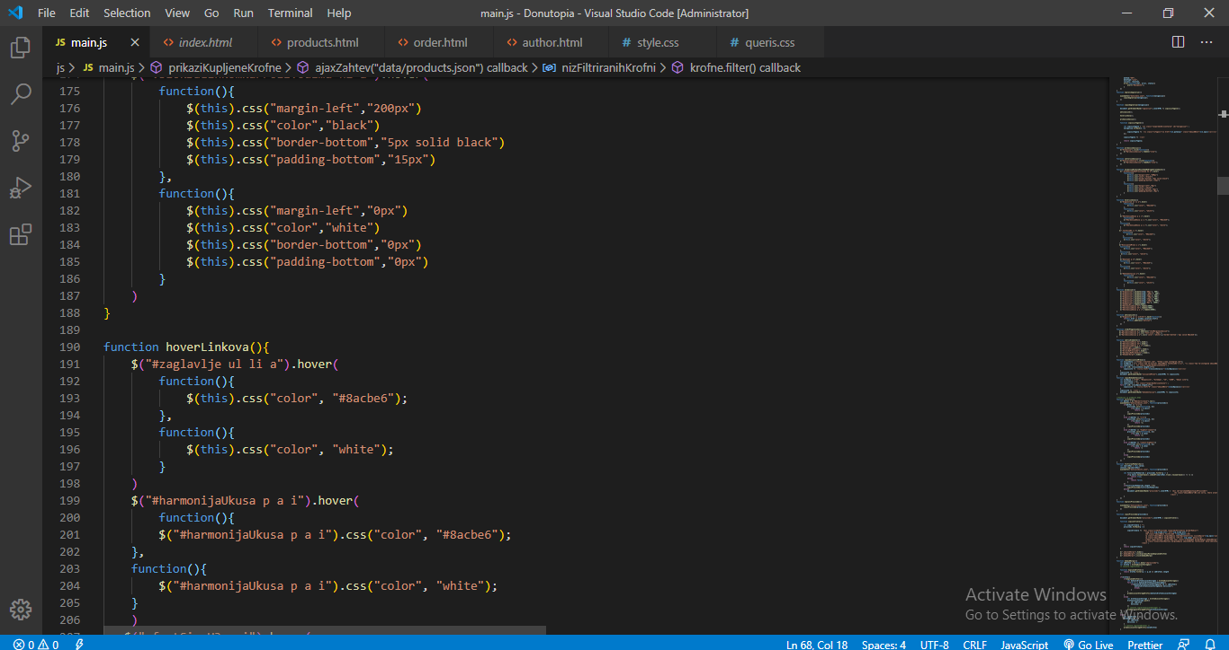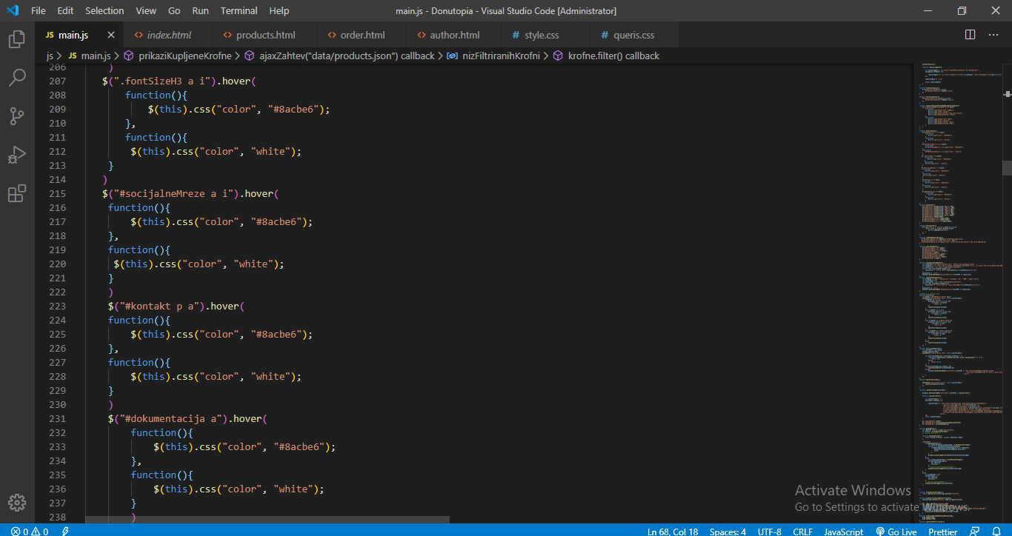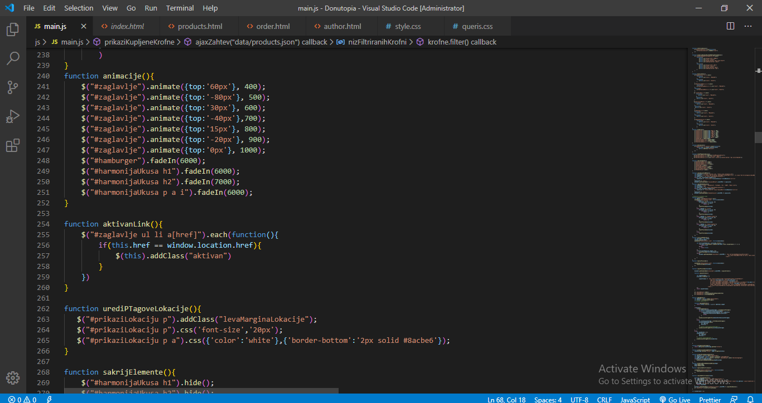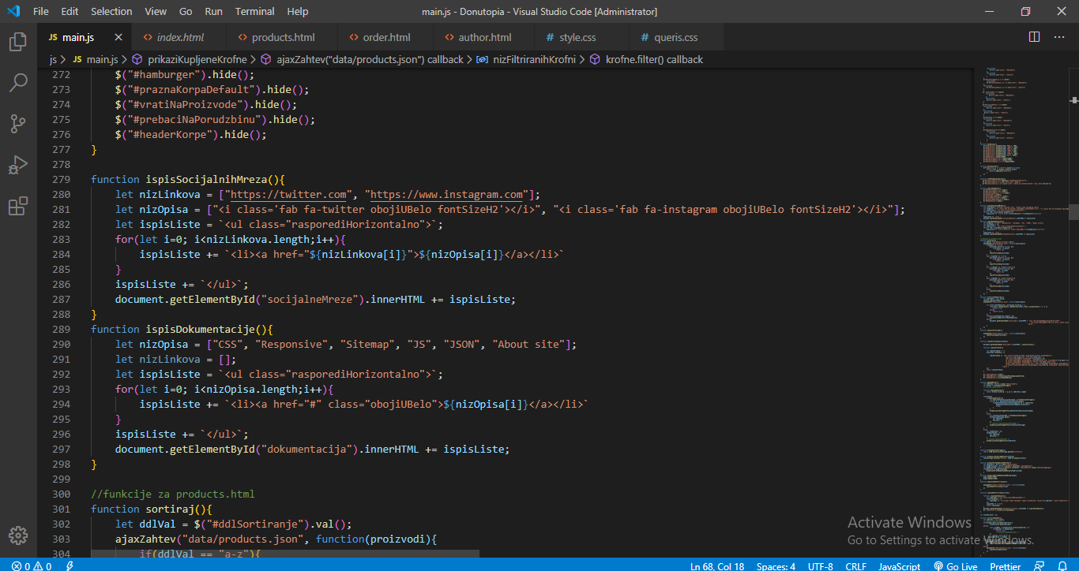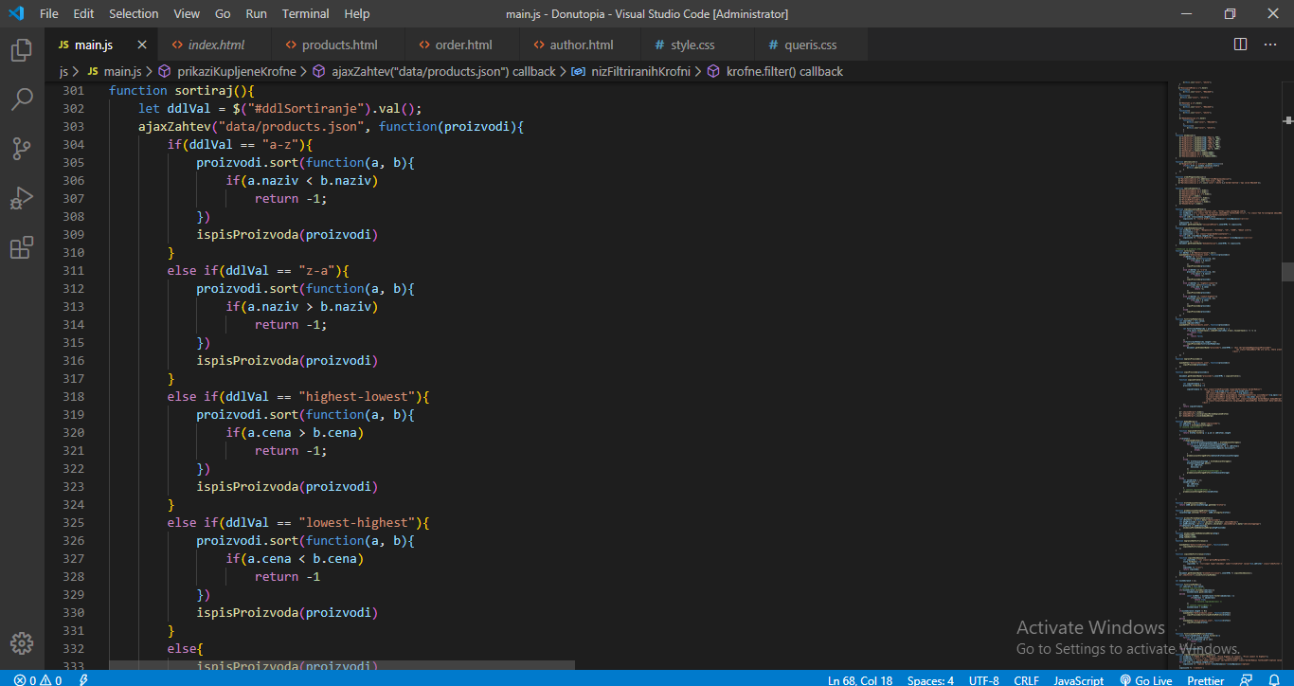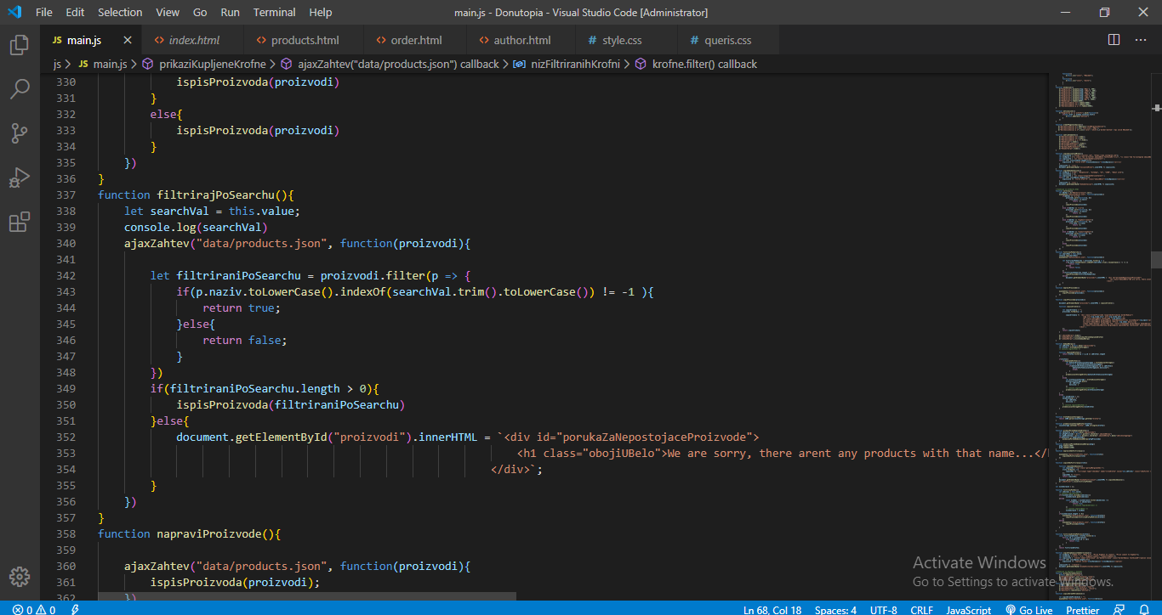

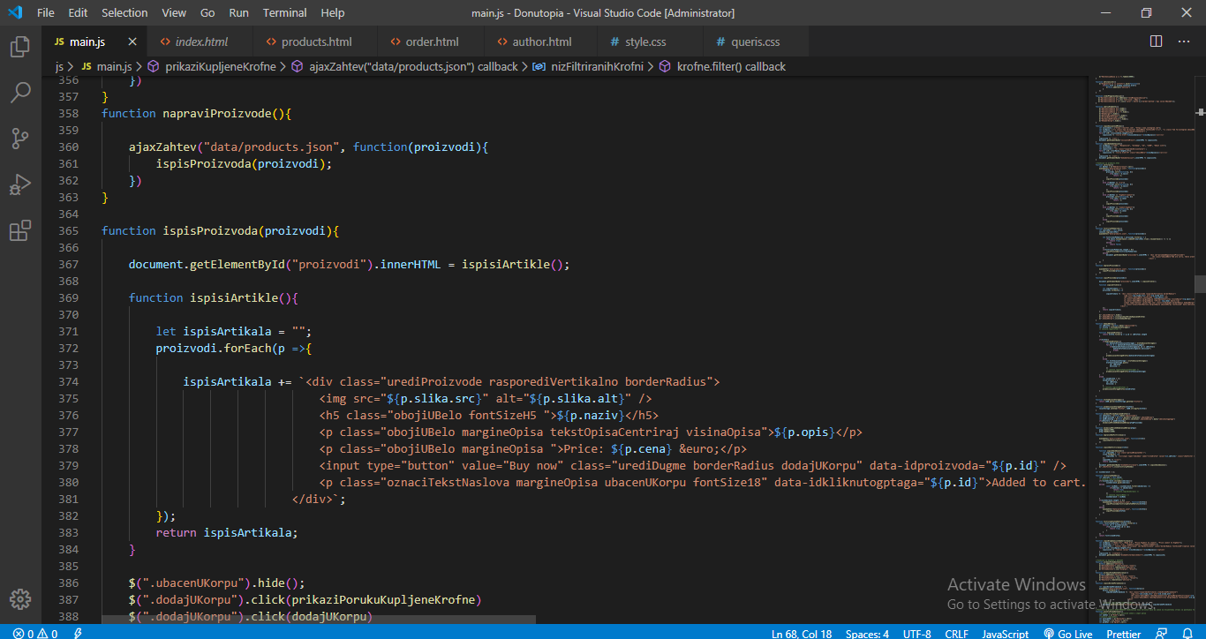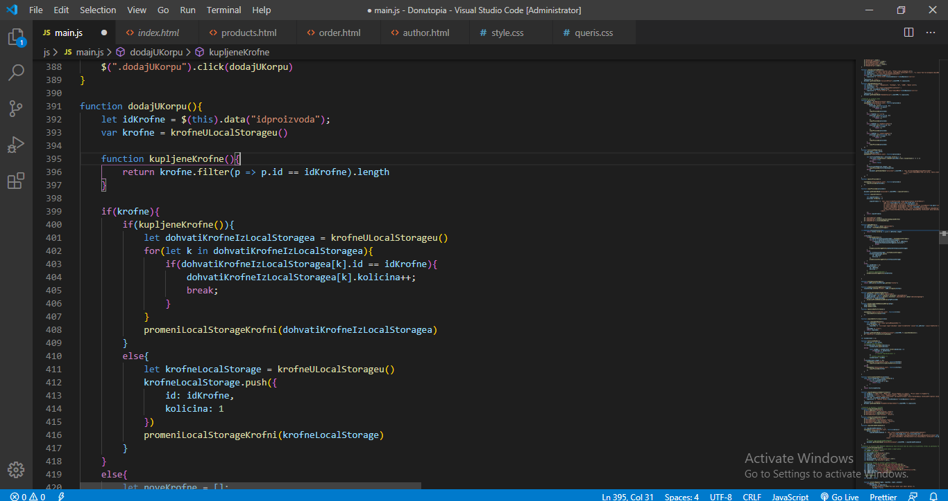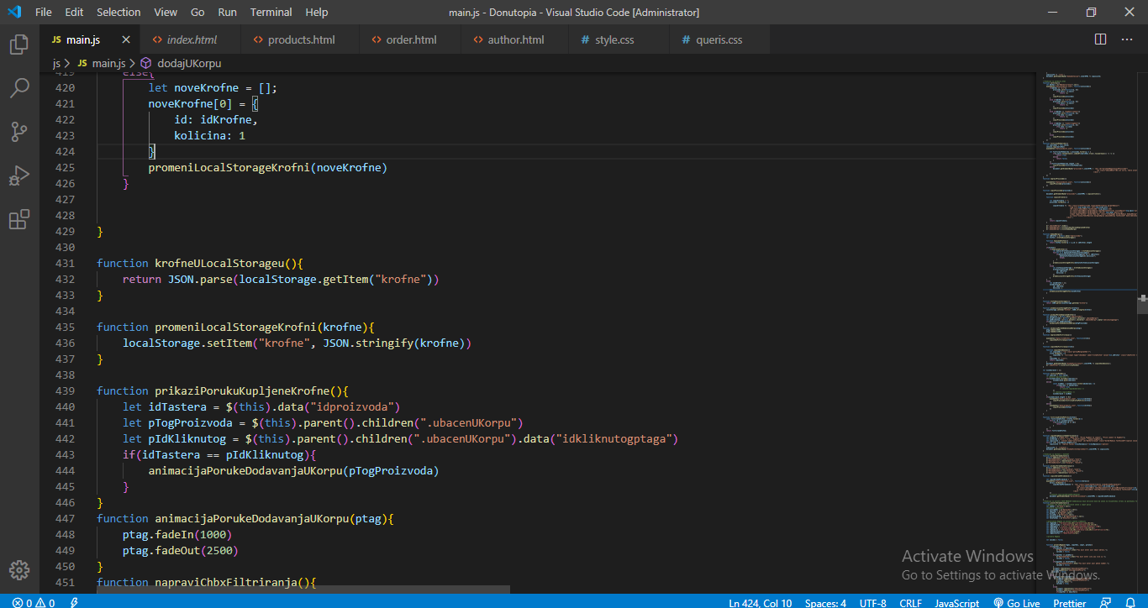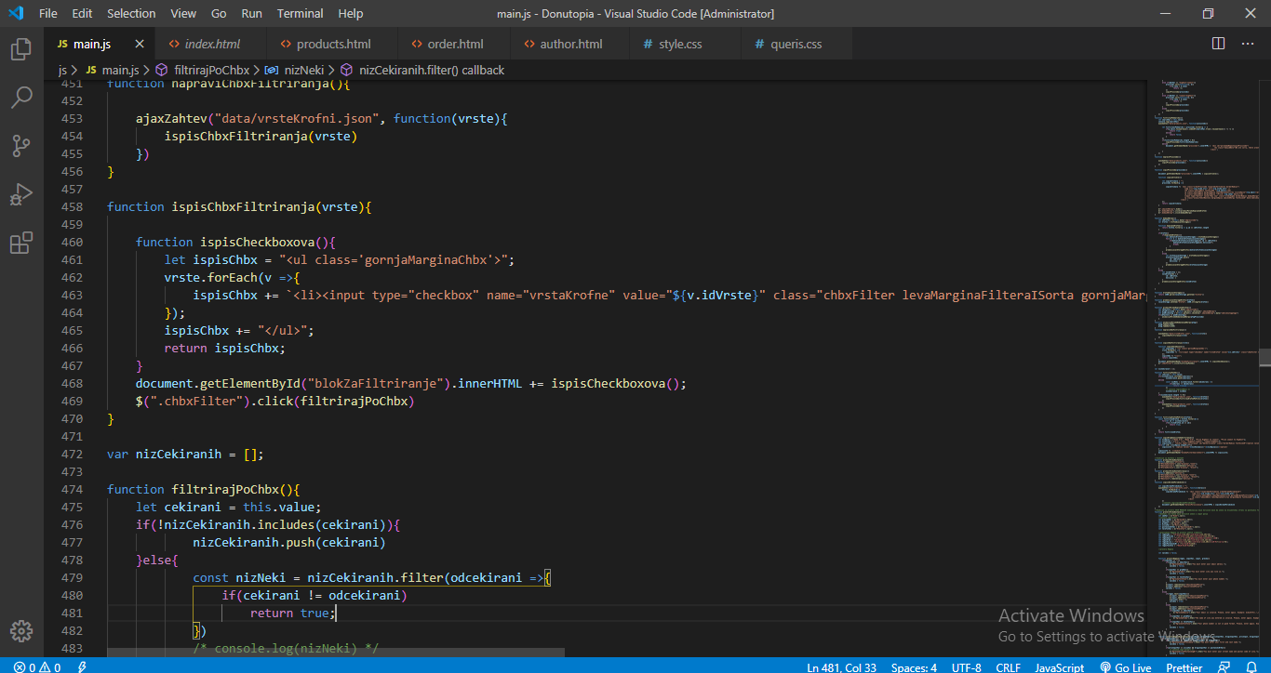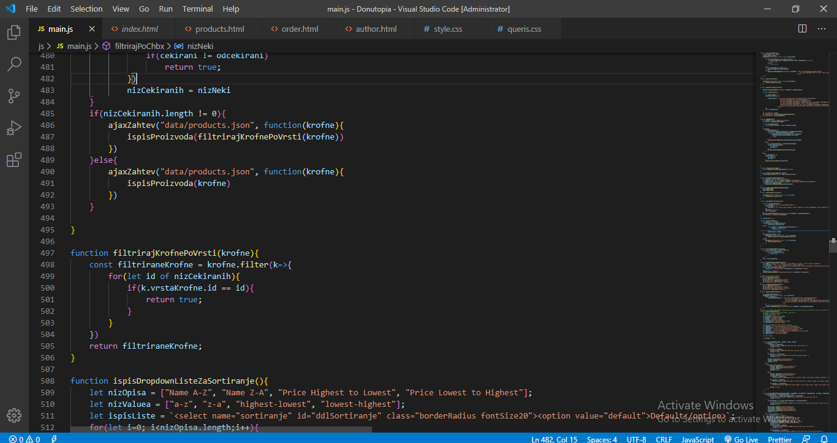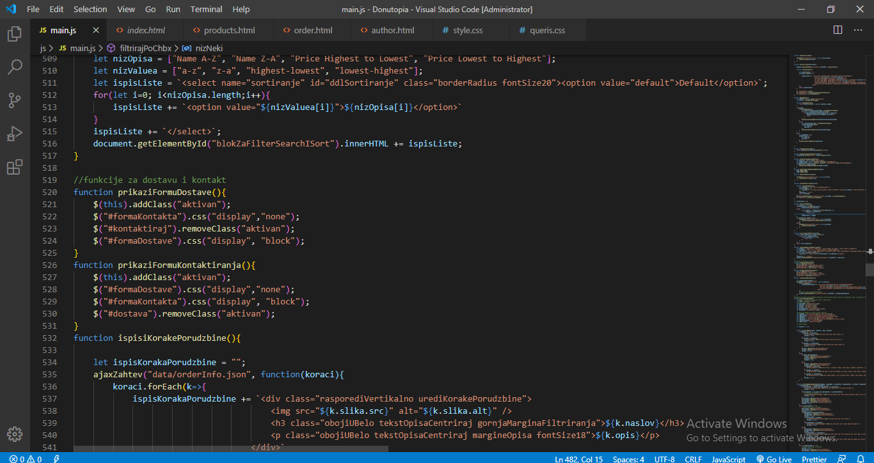

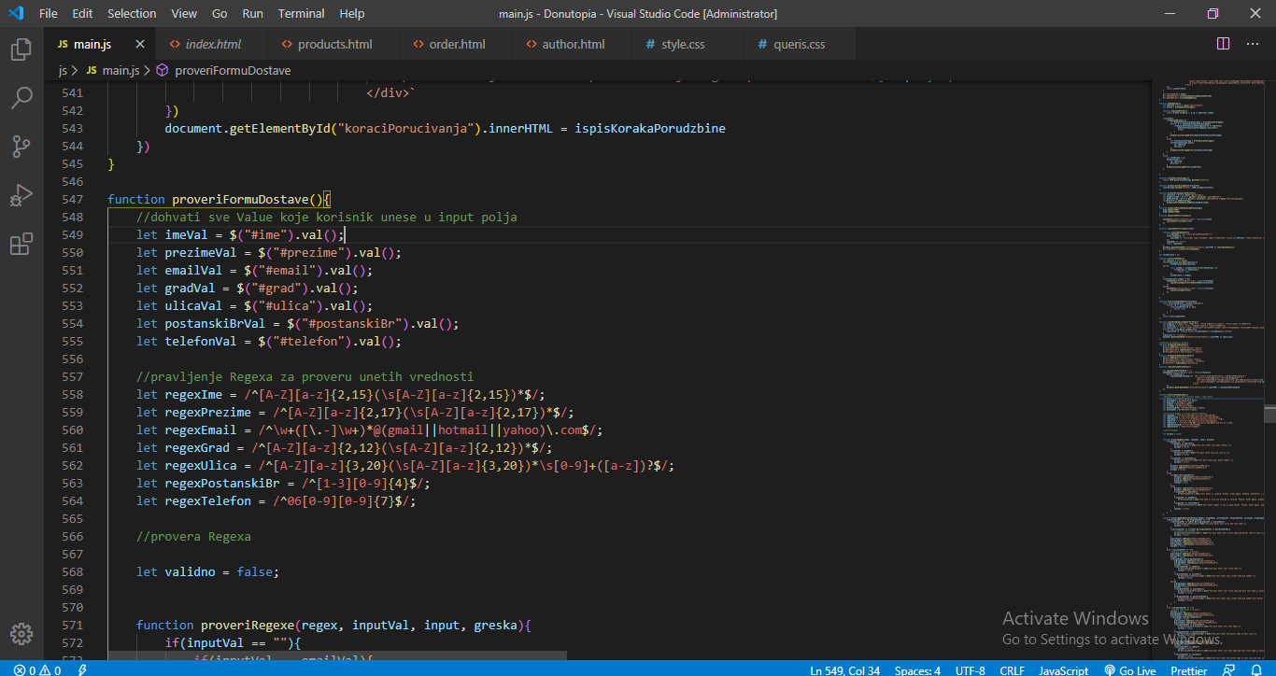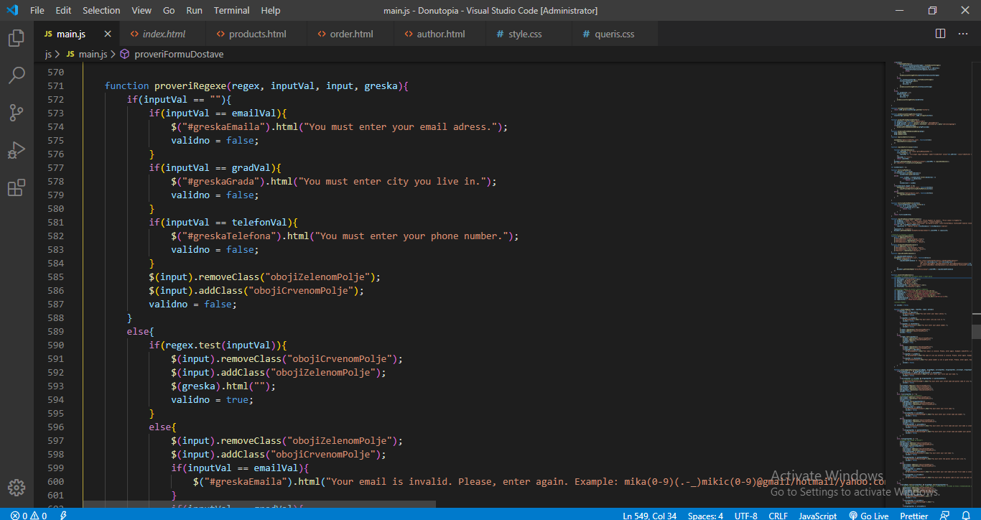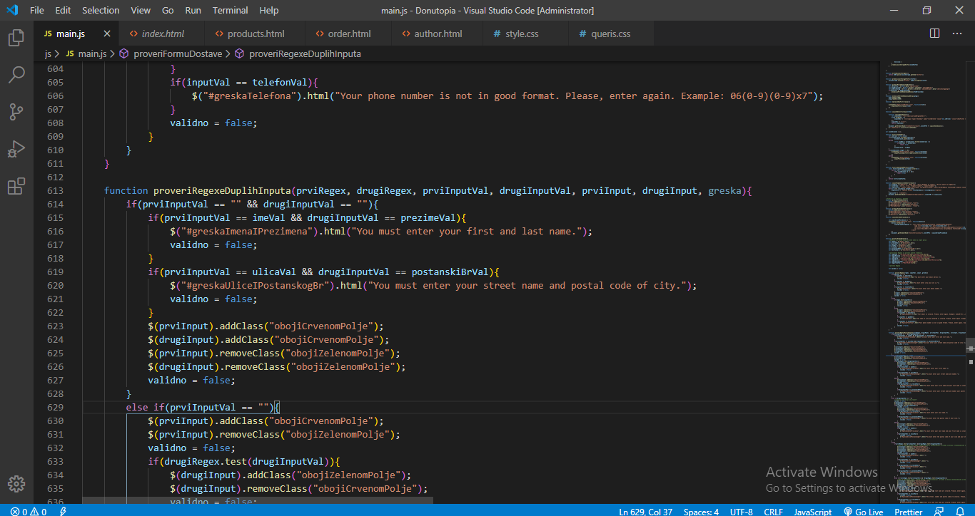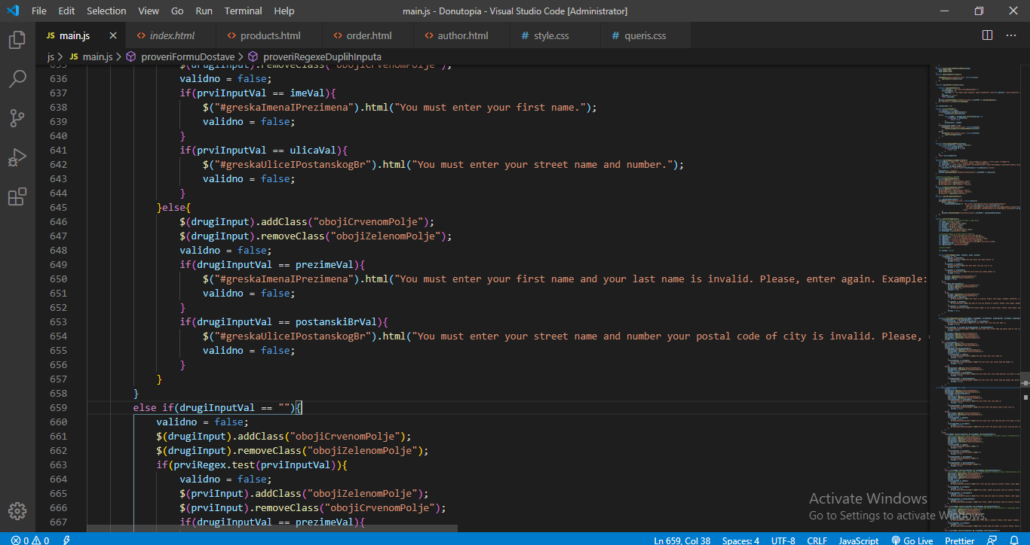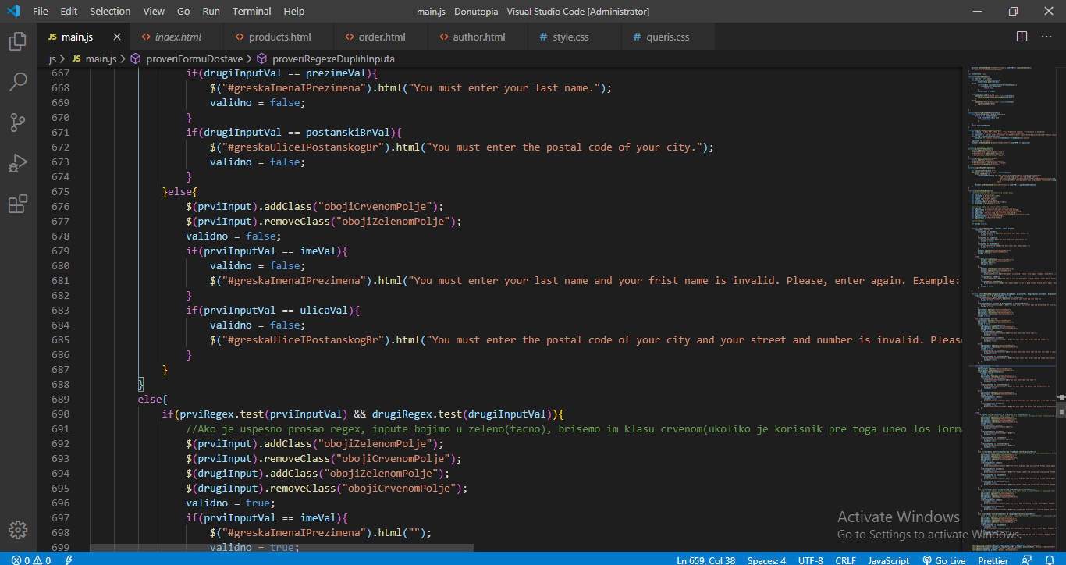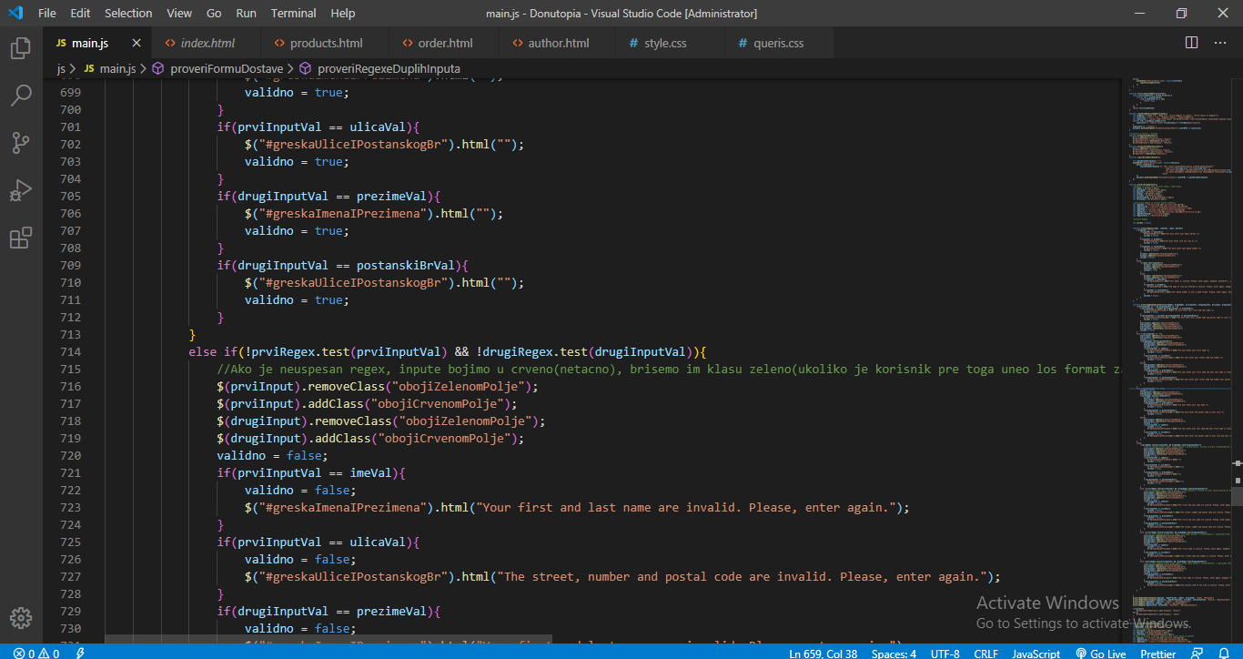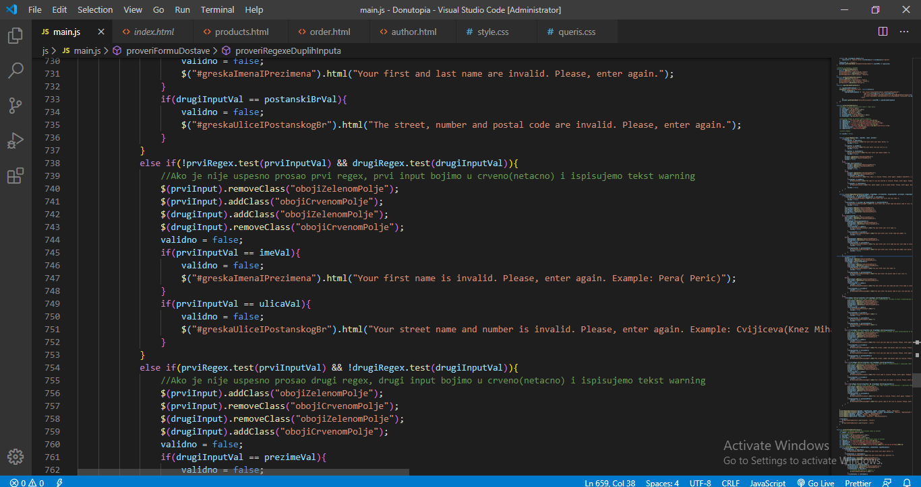

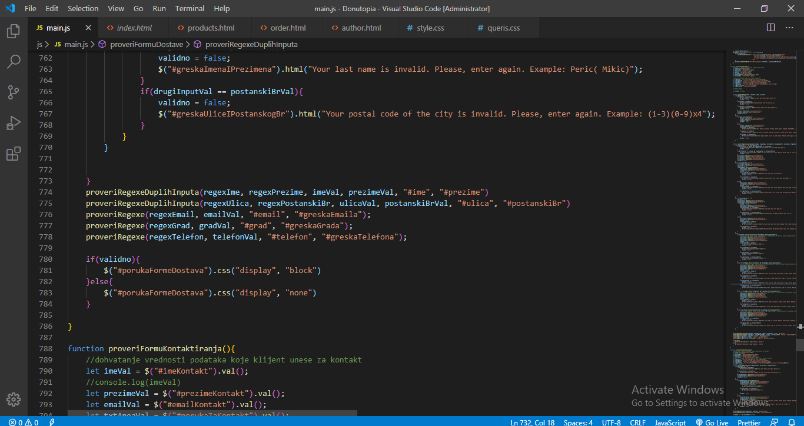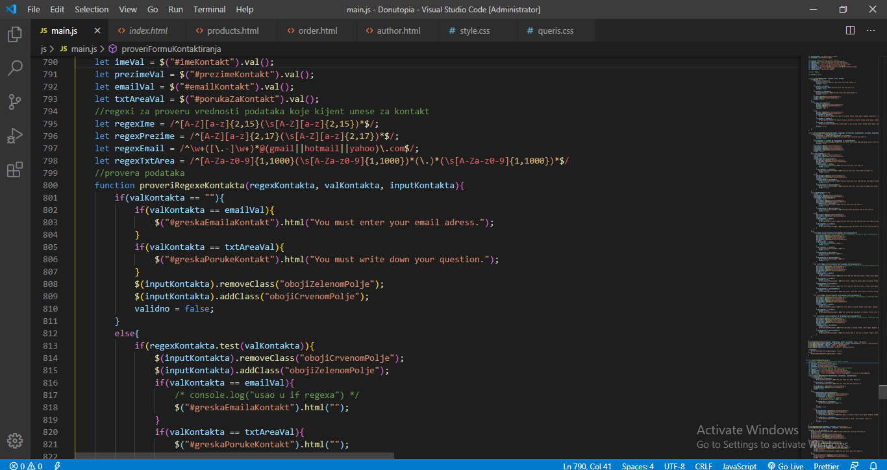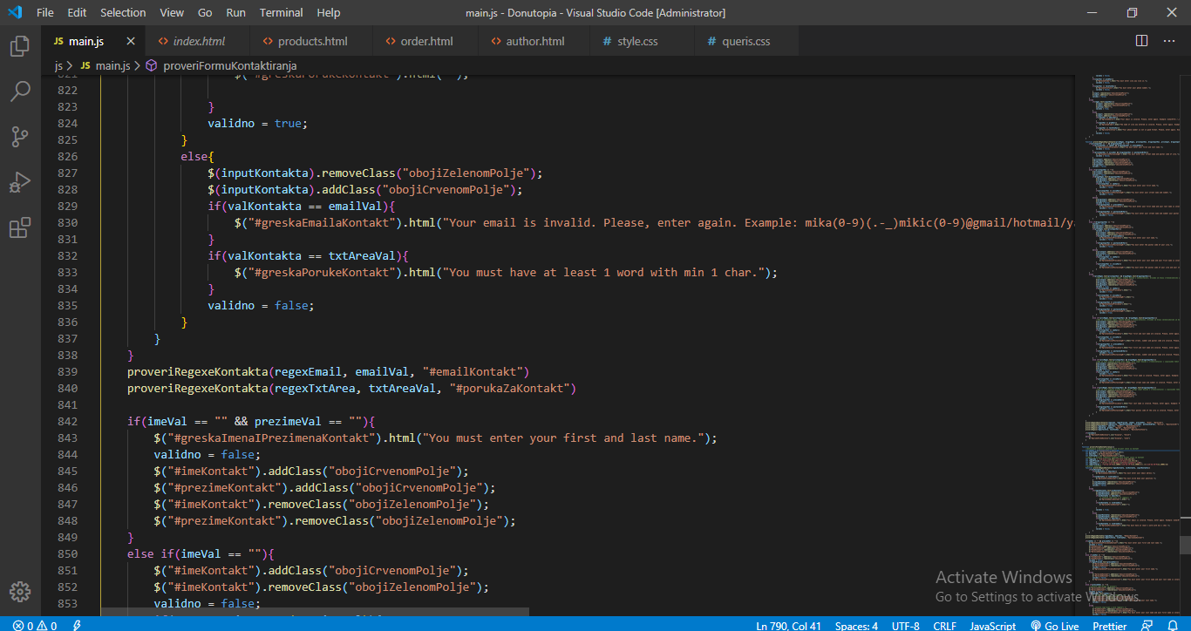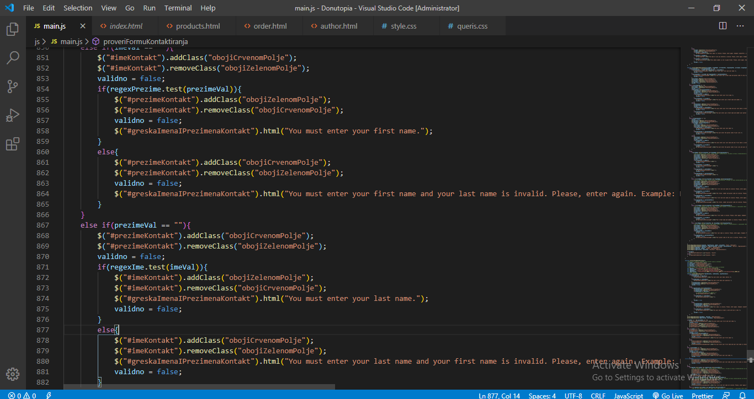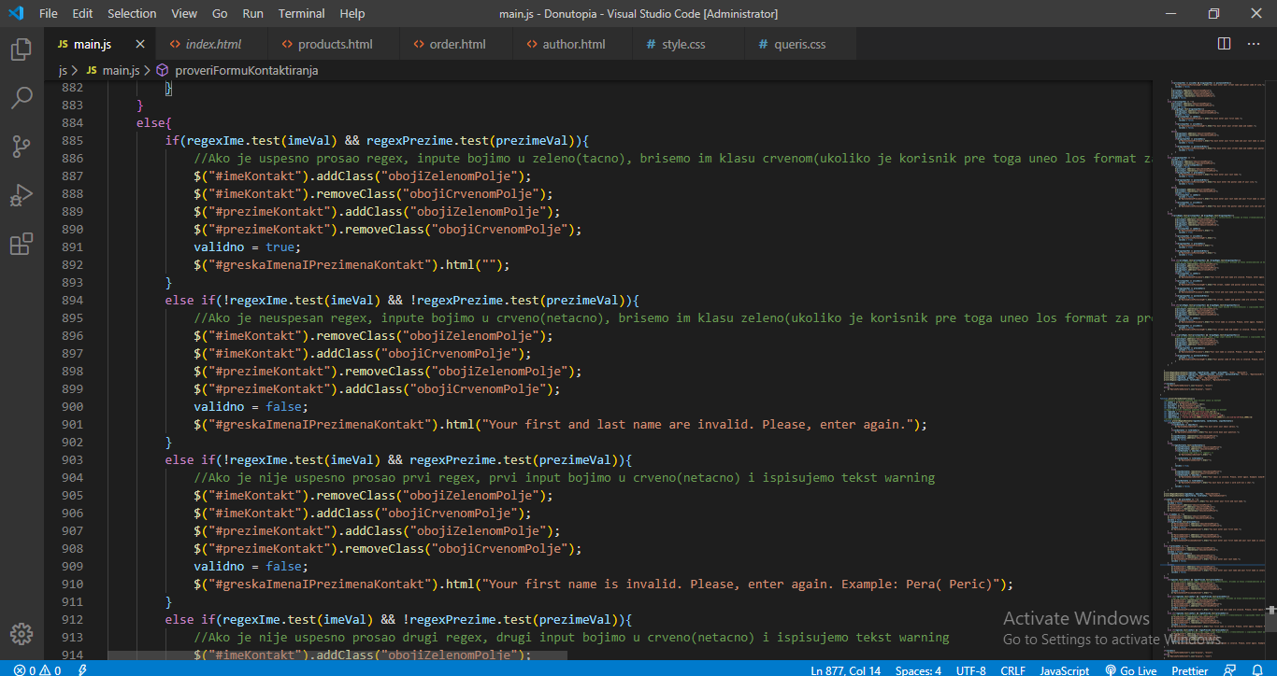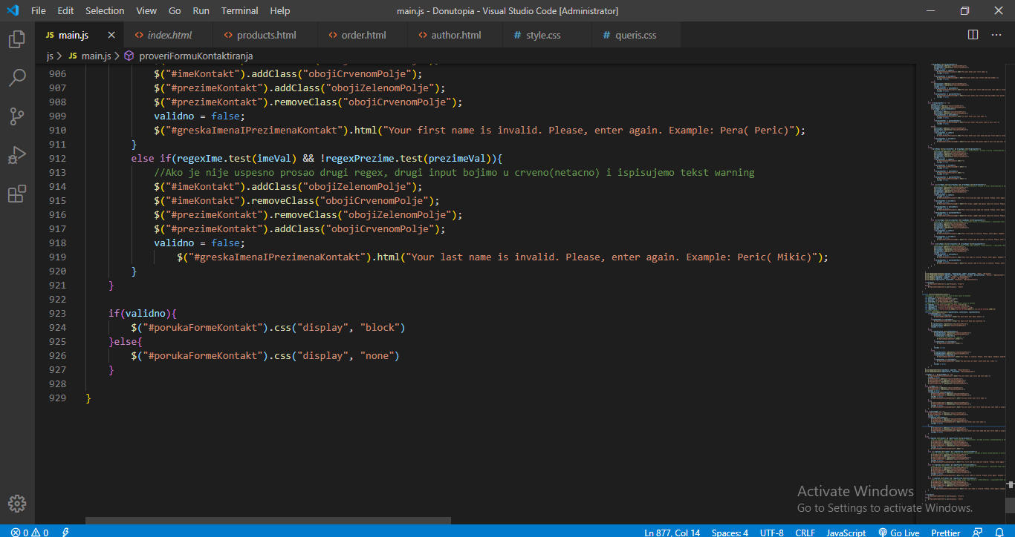

* 1. ***JSON***

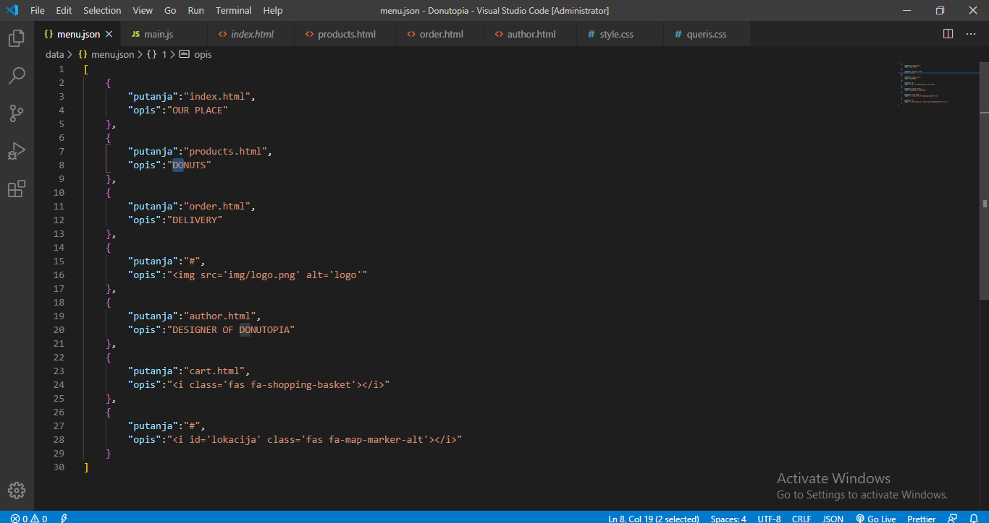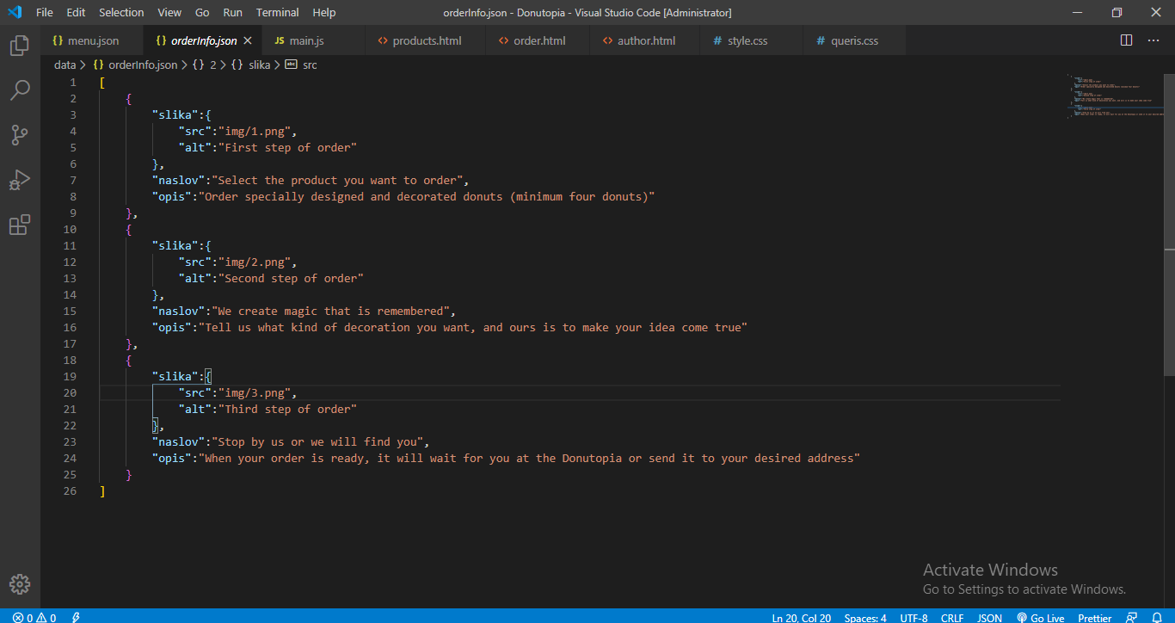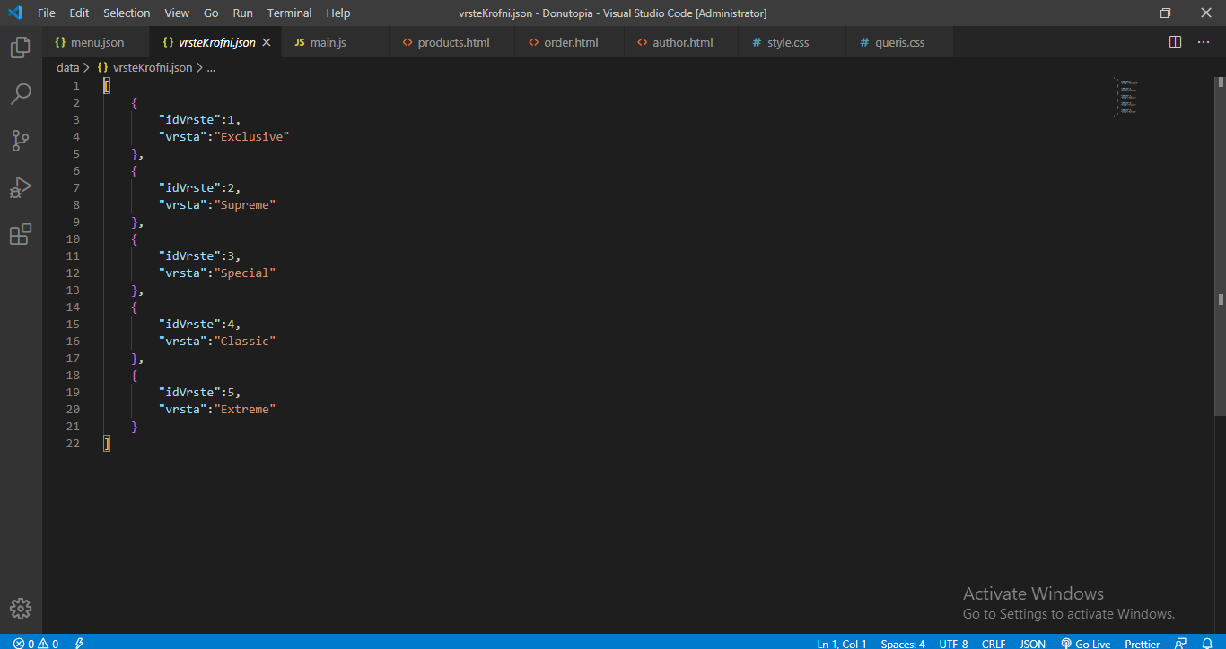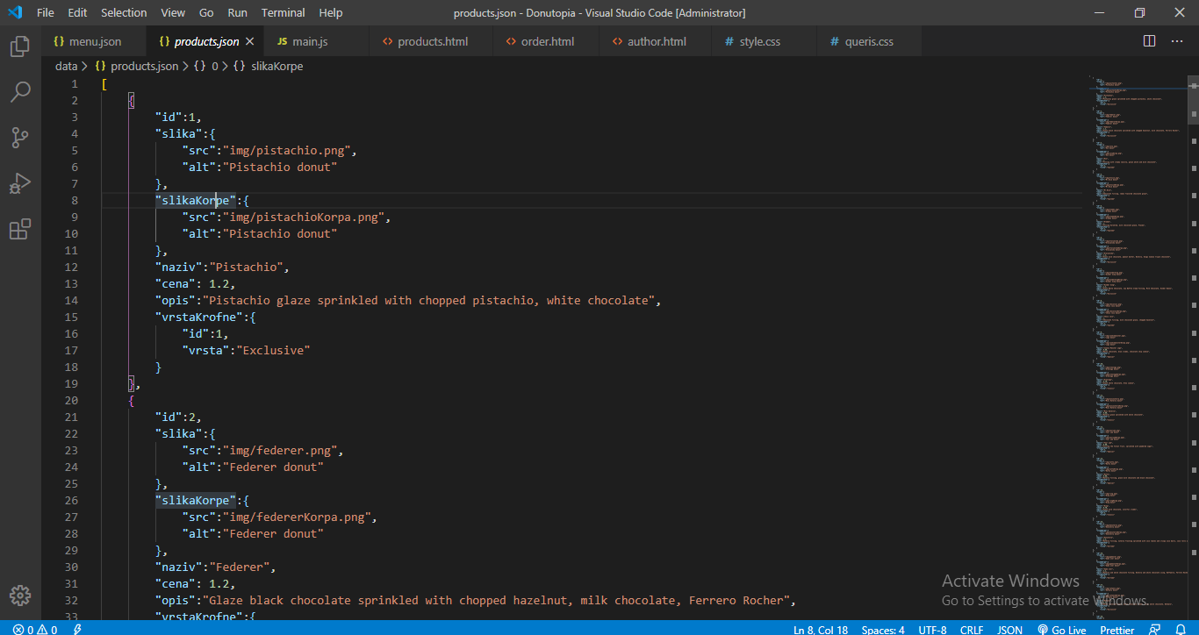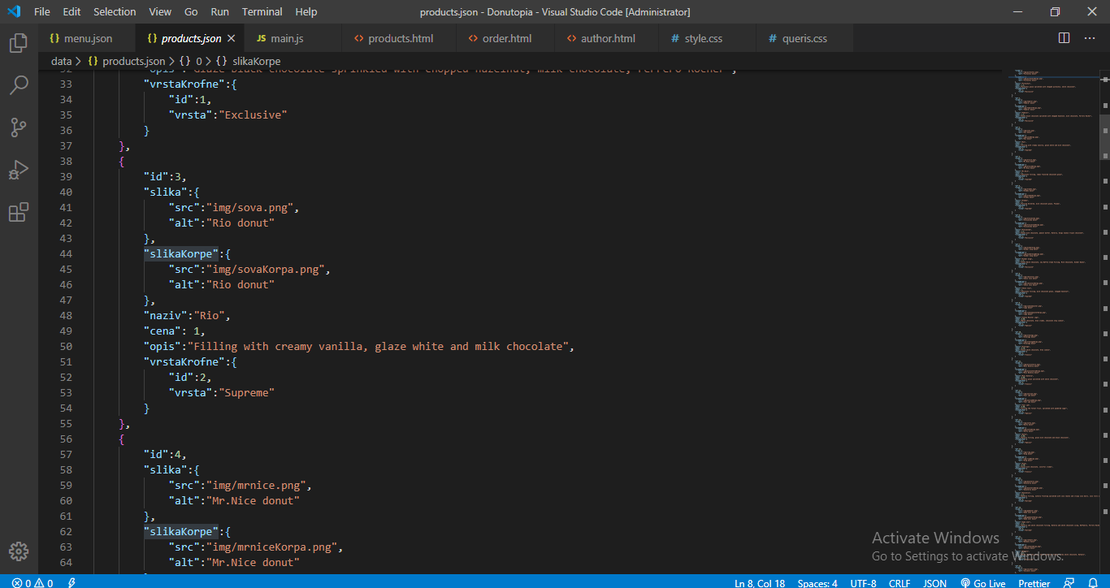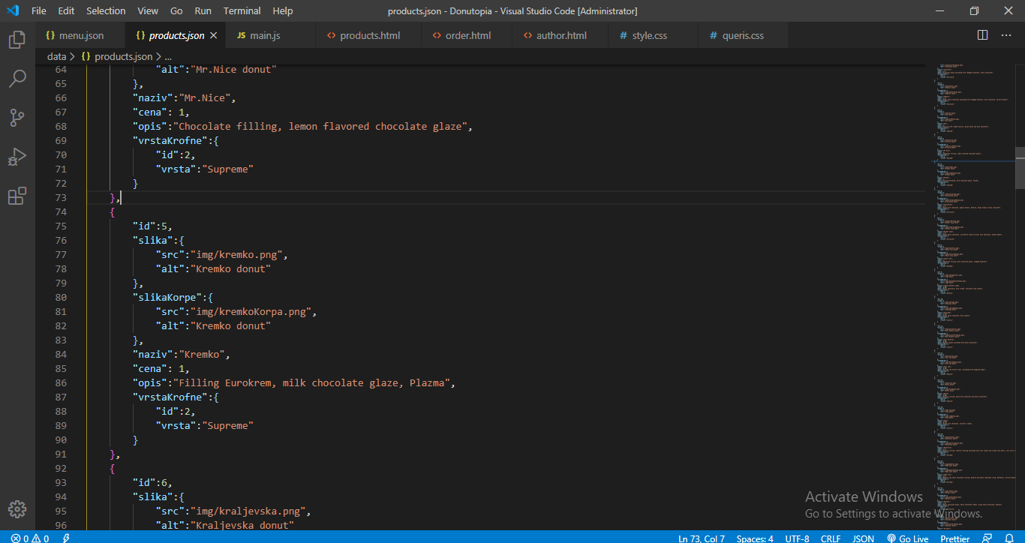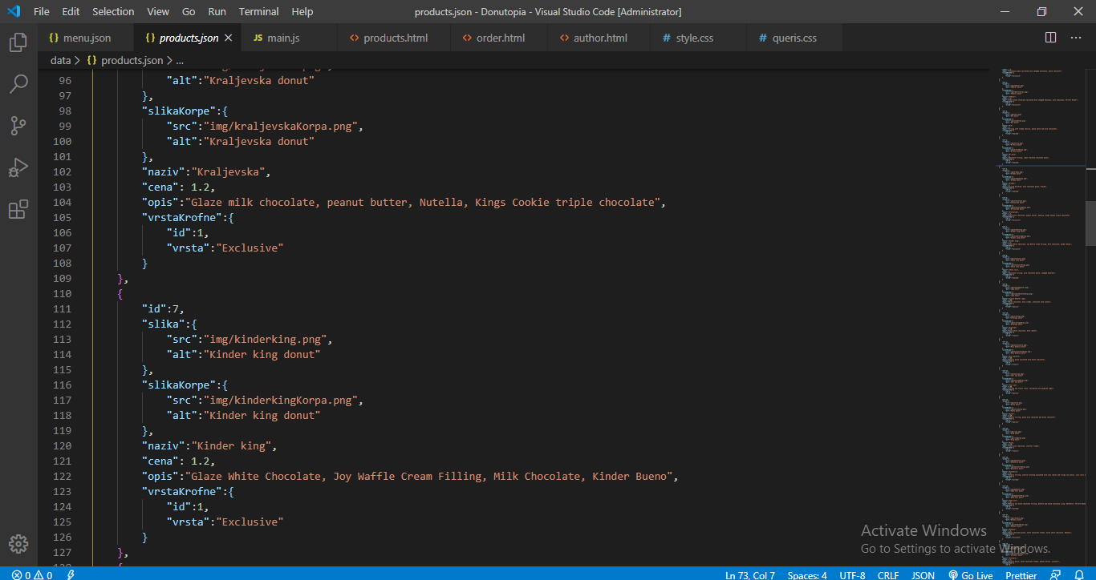

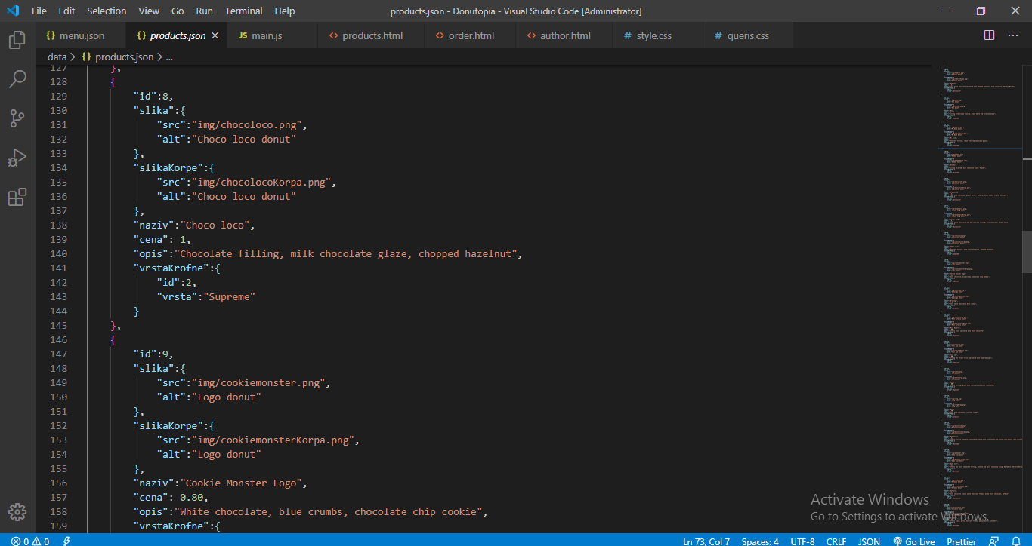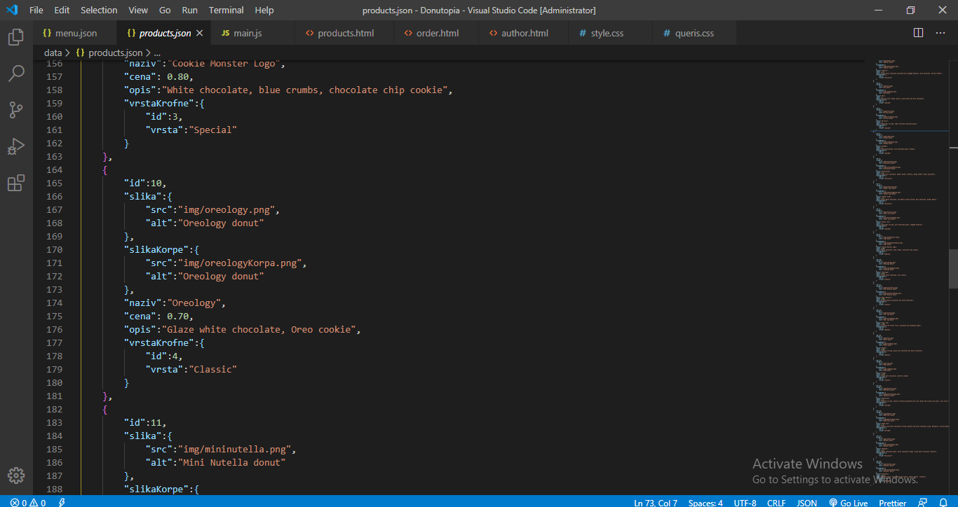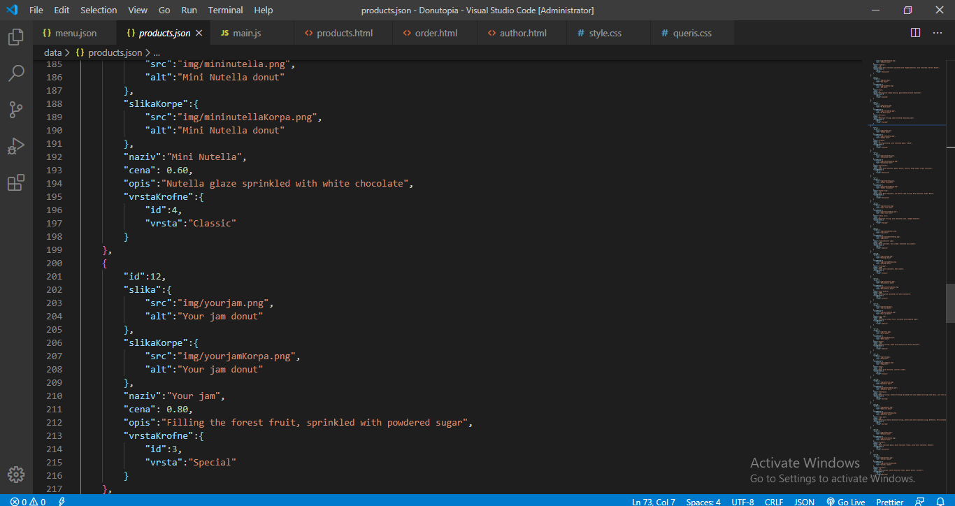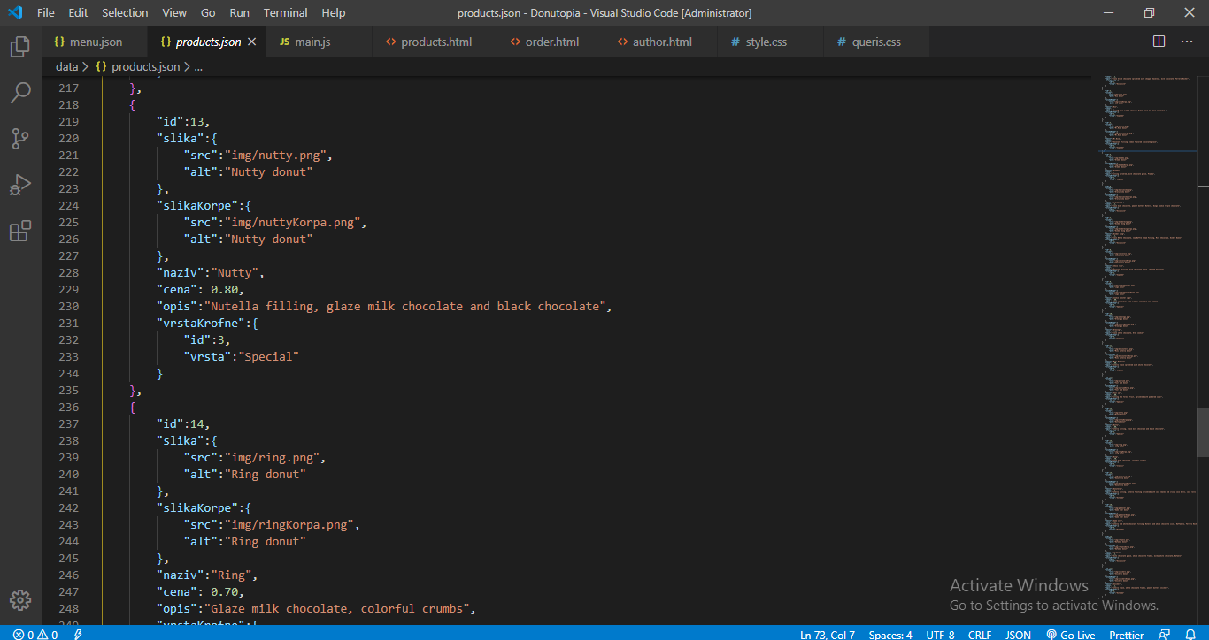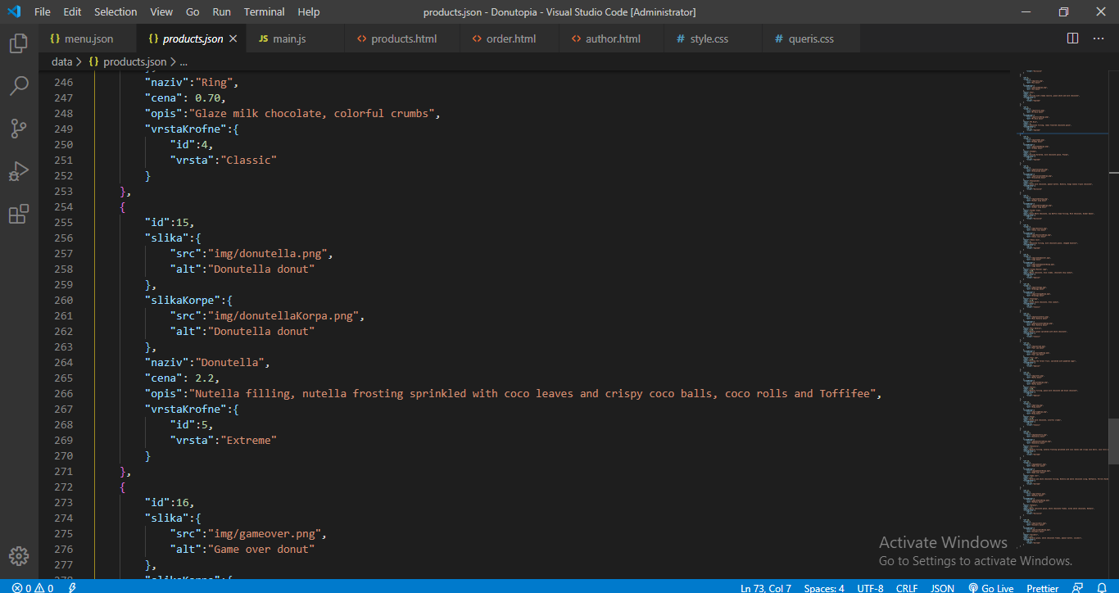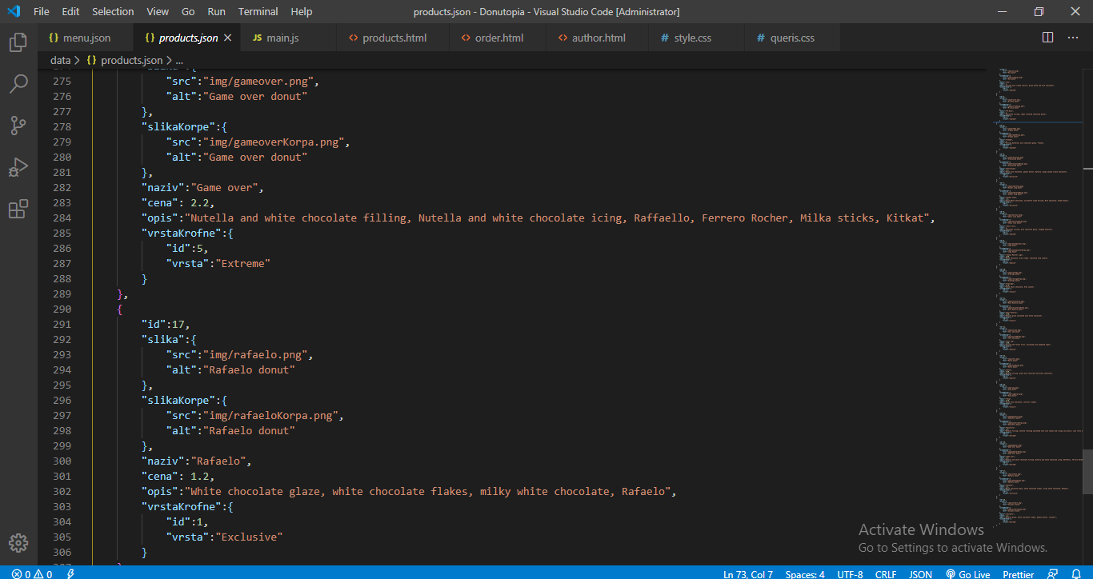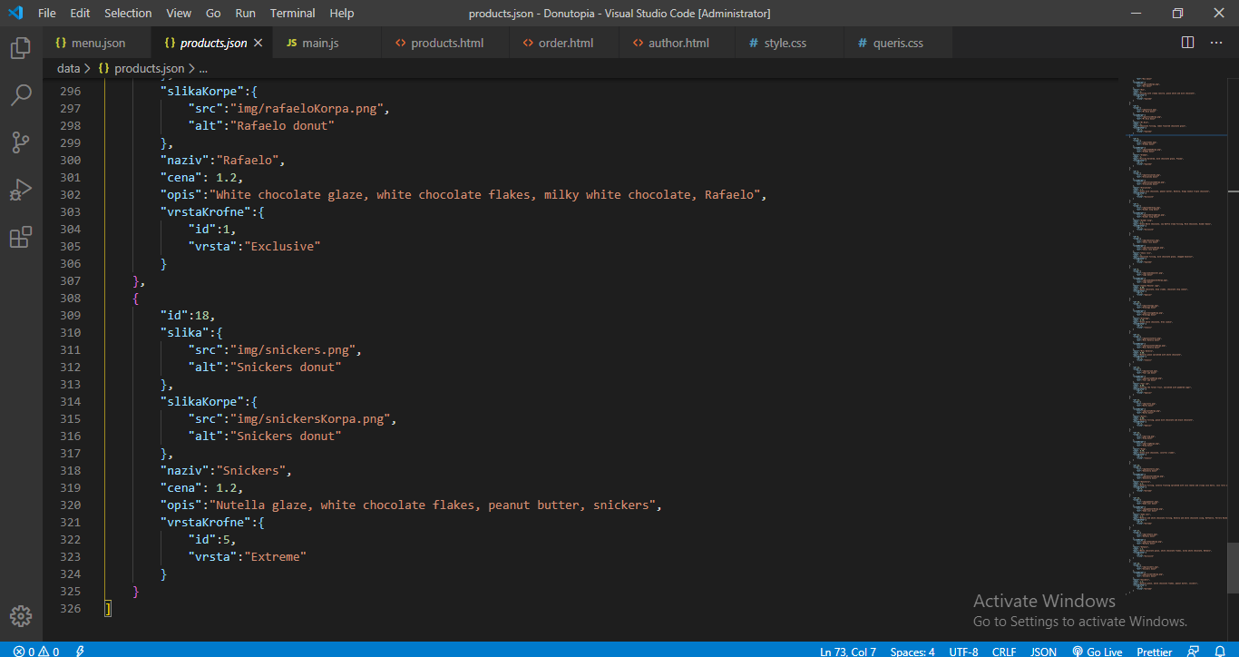

Ovaj sajt je responsive! Postoji 5 prelomnih tačaka:

-1320px

-992px

-786px

-525px

-485px